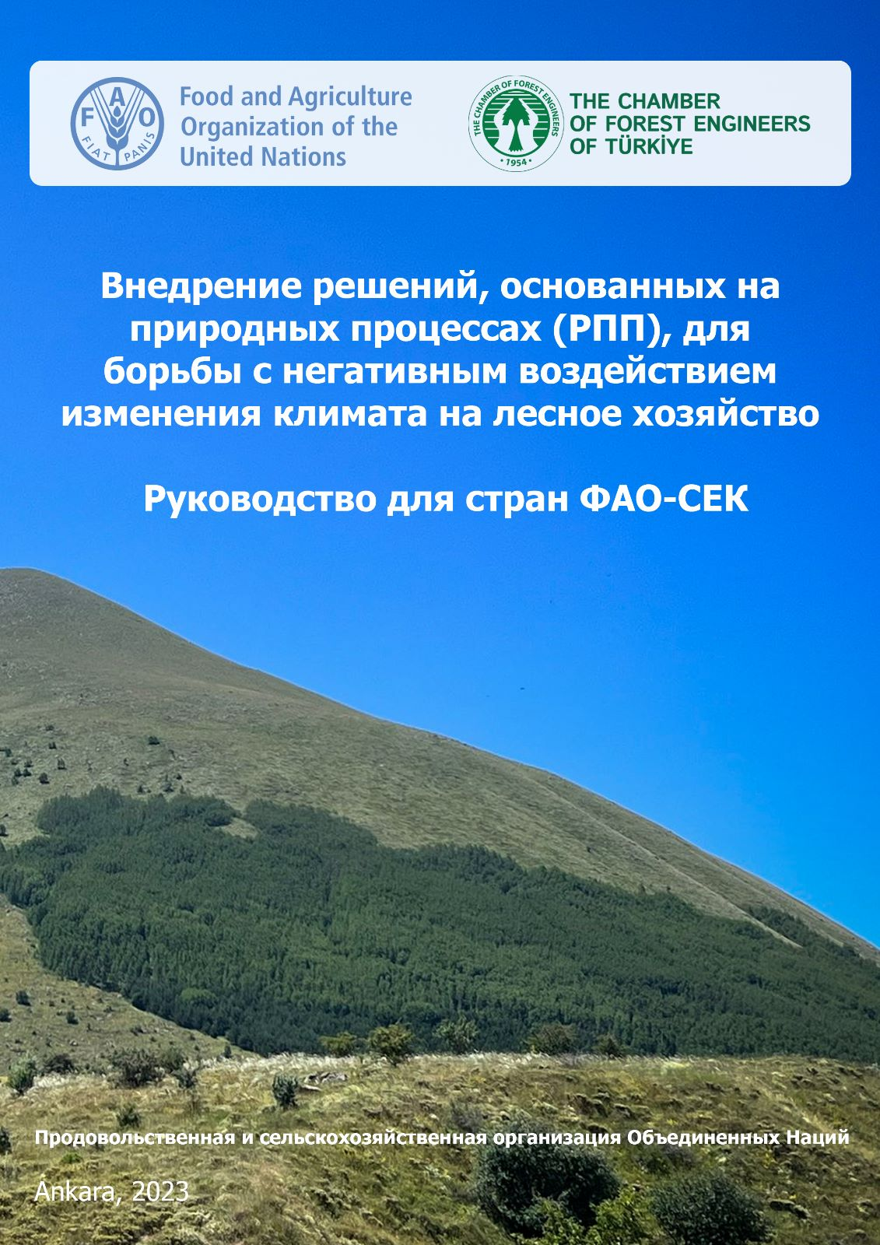

Внедрение решений, основанных на природных процессах (РПП), для борьбы с негативным воздействием изменения климата на лесное хозяйство

Руководство для стран ФАО-СЕК

Внедрение решений, основанных на природных процессах (РПП), для борьбы с негативным воздействием изменения климата на лесное хозяйство

Руководство для стран ФАО-СЕК

ПРОДОВОЛЬСТВЕННАЯ И СЕЛЬСКОХОЗЯЙСТВЕННАЯ ОРГАНИЗАЦИЯ ОБЪЕДИНЕННЫХ НАЦИЙ
Анкара, 2023 г.
Требуемое цитирование:
Башсуллу Ч., Белен И., Каптаноглу Э., 2023. Руководство для стран ФАО-СЕК по внедрению решений, основанных на природных процессах (РПП), для борьбы с негативным воздействием изменения климата на лесное хозяйство. Анкара. [Полная ссылка на DOI будет предоставлена OCCP].

Используемые в настоящем информационном документе обозначения и представление в нем материала не означают выражения какого-либо мнения со стороны Продовольственной и сельскохозяйственной организации Объединенных Наций (ФАО) относительно правового статуса или уровня развития той или иной страны, территории, города или района, или их принадлежности, или относительно делимитации их границ или рубежей. Упоминание конкретных компаний или продуктов определенных производителей, независимо от того, запатентованы они или нет, не означает, что ФАО одобряет или рекомендует их, отдавая им предпочтение перед другими компаниями или продуктами аналогичного характера, не упомянутыми в тексте.

Мнения, выраженные в данном информационном продукте, принадлежат автору(ам) и не обязательно отражают взгляды или политику ФАО.

ISBN [будет предоставлен позже]
©ФАО, 2023

Некоторые права защищены. Настоящая работа предоставляется в соответствии с лицензией Creative Commons «С указанием авторства – Некоммерческая – С сохранением условий 3.0 НПО» (CC BY-NC-SA 3.0 IGO; https://creativecommons.org/ licenses/by-nc-sa/3.0/igo/ legalcode)

Cогласно условиям данной лицензии настоящую работу можно копировать, распространять и адаптировать в некоммерческих целях при условии надлежащего указания авторства. При любом использовании данной работы не должно быть никаких указаний на то, что ФАО поддерживает какую-либо организацию, продукты или услуги. Использование логотипа ФАО не разрешено. В случае адаптации работы она должна быть лицензирована на условиях аналогичной или равнозначной лицензии Creative Commons. В случае перевода данной работы, вместе с обязательной ссылкой на источник, в него должна быть включена следующая оговорка: «Данный перевод не был выполнен Продовольственной и сельскохозяйственной организацией Объединенных Наций (ФАО). ФАО не несет ответственности за содержание или точность данного перевода. Достоверной редакцией является издание на английском языке».

Возникающие в связи с настоящей лицензией споры, которые не могут урегулированы по обоюдному согласию, должны разрешаться через посредничество и арбитражное разбирательство в соответствии с положениями Статьи 8 лицензии, если в ней не оговорено иное. Посредничество осуществляется в соответствии с «Правилами о посредничестве» Всемирной организации интеллектуальной собственности http://www.wipo.int/amc/ru/mediation/rules/index.html, а любое арбитражное разбирательство должно производиться в соответствии с “Арбитражным регламентом” Комиссии Организации Объединенных Наций по праву международной торговли (ЮНСИТРАЛ).

Материалы третьих лиц. Пользователи, желающие повторно использовать материал из данной работы, авторство которого принадлежит третьей стороне, например, таблицы, рисунки или изображения, отвечают за то, чтобы установить, требуется ли разрешение на такое повторное использование, а также за получение разрешения от правообладателя. Удовлетворение исков, поданных в результате нарушения прав в отношении той или иной составляющей части, авторские права на которую принадлежат третьей стороне, лежит исключительно на пользователе.

Продажа, права и лицензирование. Информационные продукты ФАО размещаются на веб-сайте ФАО (https://www.fao.org/contact-us/licence-request); желающие приобрести информационные продукты ФАО могут обращаться по адресу: publications-sales@fao.org. По вопросам коммерческого использования следует обращаться по адресу: www.fao.org/contact-us/licence-request. За справками по вопросам прав и лицензирования следует обращаться по адресу: copyright@fao.org.

Содержание

Содержание iii
Признательность v
Сокращения и аббревиатуры vi
Валюта, единицы и символы vi
Глоссарий vii
Резюме ix
1. Введение 1
1.1 Цели Руководства 2
1.2 Целевые группы 3
2. Леса в субрегионе 3
3. Изменение климата в субрегионе 4
3.1 Наблюдаемые последствия изменения климата для лесов 4
3.2 Ожидаемые последствия изменения климата для лесов 4
4. Решения для лесов, основанные на природных процессах 5
4.1. Определение термина решение, основанное на природных процессах 5
4.2. Глобальные рамочные программы, продвигающие решения, основанные на природных процессах 9
4.2.1. Боннский вызов 9
4.2.2. Нью-Йоркская декларация по лесам 9
4.2.3. Сендайская рамочная программа по снижению риска бедствий на 2015–2030 годы 10
4.2.4. Программа установления целевых показателей нейтральности деградации земель 10
4.2.5. Стратегический план ООН по лесам на 2030 год 10
4.2.6. Стратегическая рамочная программа КБО ООН на 2018–2030 гг. 10
4.2.7. Десятилетие ООН по восстановлению экосистем 10
4.2.8. Глобальная рамочная программа в области биоразнообразия на период после 2020 года 11
4.2.9. Декларация лидеров Глазго по лесам и землепользованию 11
4.3. Глобальные и региональные программы, платформы, проекты и примеры 11
4.3.1. Решения, основанные на природных процессах: политическая платформа 11
4.3.2. Решения, основанные на природных процессах: платформа доказательств 11
4.3.3. Инициатива под названием «Решения, основанные на природных процессах» 11
4.3.4. Глобальная программа по внедрению решений, основанных на природных процессах 12
4.3.5. Решения, основанные на природных процессах, в целях адаптации 12
4.3.6. Решения, основанные на природных процессах 12
4.3.7. Инвестиции в решения, основанные на природных процессах 12
4.3.8. Институт по разработке решений, основанных на природных процессах 12
4.3.9. «Вызов: деревья в городах» 13
4.3.10. Решение, основанное на природных процессах: проект-2022 13
4.3.11. Коалиция по вопросам окружающей среды и изменения климата в Европе и Центральной Азии 14
4.3.12. Фонд сотрудничества для сохранения экосистем, находящихся в критическом состоянии 14
4.3.13. Прочие программы 14
4.4. Современные способы реализации РПП: примеры из субрегиона 16
4.4.1. Определяемый на национальном уровне вклад (ОНУВ) 16
4.4.2. Внедрение на местах 17
5. Приемлемые подходы для внедрения решений, основанных на природных процессах, в условиях изменения климата в лесах субрегиона 20
5.1. Методы экосистемного восстановления 20
5.1.1. Экологическое (экосистемное) восстановление 20
5.1.2. Восстановление лесного ландшафта 21
5.1.3. Экологический инжиниринг 22
5.2. Методы на уровне инфраструктуры 23
5.2.2. Природная инфраструктура 25
5.2.3. Деревья за пределами территории лесов 27
5.3. Методы управления на основе экосистем 27
5.3.1. Улучшенное управление лесами 27
5.3.2. Естественное лесопользование и улучшенные насаждения 28
5.3.3. Адаптивное управление лесами 28
5.3.4. Комплексное (устойчивое) управление природными ресурсами/землями 28
5.3.5. Естественная регенерация и содействие естественной регенерации 29
5.4. Методы, связанные с конкретными проблемами экосистем 29
5.4.1. Экосистемная адаптация (EbA) 29
5.4.2. Экосистемные подходы к смягчению последствий (EbM) 30
5.4.3. Уменьшение опасности бедствий с позиций экосистем (УОБ-Эко) 31
5.4.4. Услуги по адаптации к климату 31
5.5. Методы защиты и сохранения экосистем 31
5.5.1. Система охраняемых зон и управление охраняемыми территориями 31
5.5.2. Содействие миграции местных древесных пород 32
5.5.3. Улучшенное управление пожарами 33
5.5.4. Борьба с вредителями и болезнями 34
5.5.5. Сохранение старых лесов 34
6. Целесообразность выполнения РПП в субрегионе 34
7. Инвестиции в решения, основанные на природных процессах 37
8. Заключение 37
9. Библиография 38
10. Приложение: Ресурсы ФАО на тему РПП 45

Признательность

Ассоциация лесников Турции (OMO) подготовила Руководство для стран ФАО-СЕК по внедрению решений, основанных на природных процессах, для борьбы с негативным воздействием изменения климата на лесное хозяйство. Руководство разработано в тесном сотрудничестве с Субрегиональным отделением для Центральной Азии (СЕК) Продовольственной и сельскохозяйственной организации Объединенных Наций (ФАО).

Авторами данного Руководства являются д-р Чаглар Башсуллу, г-н Исмаил Белен и г-н Эркан Каптаноглу. Документ разработан под руководством специалиста по лесному хозяйству ФАО-СЕК д-ра Питера Печачека и в тесной консультации с младшими техническими сотрудниками ФАО-СЕК г-ном Бураком Авжыоглу и г-ном Жума Уйкуном, Анкара (Турция).

Задача Руководства – собрать и систематизировать актуальную и современную информацию о решениях, основанных на природных процессах, для борьбы с негативным воздействием изменения климата на лесное хозяйство для субрегиона ФАО-СЕК.

ОМО выражает благодарность ФАО-СЕК за руководство и помощь в разработке Руководства, а также консультантам г-ну Акифу Хабилову (Азербайджан), г-ну Мади Нурпеисову (Казахстан), г-ну Айткулу Бурханову (Кыргызстан), г-ну Саиджамолову Наимжону (Таджикистан), г-ну Хасану Йылмазтюрку (Турция), г-ну Озгюру Балжы (Турция), г-ну Исмаилу Хаккы Гюнею (Турция), г-ну Ибрагиму Эргювену (Турция), г-же Февзие Аслан (Турция), г-же Ханде Билир (Турция), д-ру Хюлье Кылыч Эрнандес (Турция), г-ну Хандуррды Тураеву (Туркменистан) и г-ну Абдувохиду Захадуллаеву (Узбекистан). Они также представили команде ОМО свои идеи и соображения по поводу внедрения решений, основанных на природных процессах, для борьбы с негативным воздействием изменения климата на лесное хозяйство в странах ФАО-СЕК.

ОМО выражает благодарность г-ну Айкуту Инже за предоставленные уникальные фотографии для настоящего Руководства.

Мнения, выраженные в данном информационном продукте, принадлежат авторам и не обязательно отражают взгляды или политику ФАО.

Сокращения и аббревиатуры

AFoCO Азиатская организация лесного сотрудничества
CEPF Фонд сотрудничества для сохранения экосистем, находящихся в критическом состоянии
EbA экосистемый подход к адаптации
EbM экосистемный подход к смягчению последствий
УОБ-Эко Уменьшение опасности бедствий с позиций экосистем
NBSI Институт по разработке решений, основанных на природных процессах
NYDF Нью-Йоркская декларация по лесам
OMO Ассоциация лесников Турции
WRI Институт мировых ресурсов
ВЛЛ Восстановление лесных ландшафтов
ЕКР естественное климатическое решение
ЕЭК ООН Европейская экономическая комиссия Организации Объединенных Наций
ЗИЗЛХ Землепользование, изменение землепользования и лесное хозяйство
ИКРАФ Всемирный центр агролесоводства
КБО ООН Конвенция ООН по борьбе с опустыниванием
КБР Конвенция о биологическом разнообразии
КУПР комплексное управление природными ресурсами
МСОП Международный союз охраны природы
НДЗ нейтральная деградация земель
ОНУВ определяемый на национальном уровне вклад
ООН Организация Объединенных Наций
ООН-Хабитат Программа Организации Объединенных Наций по населенным пунктам
ОЭСР Организация экономического сотрудничества и развития
ПГ парниковые газы
ПРООН Программа развития Организации Объединенных Наций
РКИК ООН Рамочная конвенция ООН об изменении климата
РПП Решения, основанные на природных процессах
СВОД-плюс Сокращение выбросов, обусловленных обезлесением и деградацией лесов, а также роль сохранения, устойчивого управления лесами и увеличения накоплений углерода в лесах в развивающихся странах
СЕК Субрегиональное отделение ФАО для Центральной Азии
СЕР содействие естественной регенерации
УАК услуги по адаптации к климату
УПЛ улучшенное управление лесами
УУЛ устойчивое управление лесами
ФАО Продовольственная и сельскохозяйственная организация Объединенных Наций
ФЛООН Форум Организации Объединенных Наций по лесам
ЦУР Цель устойчивого развития
ЮНЕП Программа Организации Объединенных Наций по окружающей среде

Валюта, единицы и символы

CO2 диоксид углерода
CO2e эквивалент диоксида углерода
°C градус Цельсия
га гектар
USD Доллар США

Глоссарий

Адаптация к изменению климата – это изменения в практике управления и мерах, направленных на снижение уязвимости лесов и людей к изменению климата (ФАО, 2010a).

Адаптация на основе экосистем – это устойчивое управление экосистемами и их сохранение и восстановление в рамках общей стратегии адаптации, учитывающей многочисленные социальные, экономические и культурные сопутствующие выгоды для местных общин (КБР, 2010).

Адаптивное управление лесами – это фундаментальный, гибкий, оперативный и прогностический подход к снижению уязвимости лесов и поддержанию их продуктивности (ФАО, 2010c).

Восстановление лесных ландшафтов – это процесс восстановления экологической функциональности и целостности обезлесенных или деградировавших ландшафтов и улучшения благосостояния людей (Мансурян и соавт., 2005; Магиннис и Джексон, 2012).

Городской лес – это группа деревьев и другой древесной растительности в населенных пунктах и вокруг них (Маклин и др., 2020).

Естественная регенерация – это процесс, в ходе которого леса пополняются деревьями, прорастающими из семян, опадающих с материнских деревьев и всходящих на месте или прорастающих из пней и корней (Лесные исследования, 2023).

Зеленая инфраструктура – это стратегически спланированная сеть природных и полу-природных территорий с иными экологическими особенностями, разработанная и управляемая так, чтобы предоставлять широкий набор экологических услуг, повышая, при этом, биоразнообразие (Европейская комиссия, 2013).

Изменение климата означает изменение климата, которое прямо или косвенно обусловлено деятельностью человека, вызывающей изменения в составе глобальной атмосферы, и накладывается на естественные колебания климата, наблюдаемые на протяжении сопоставимых периодов времени (ООН, 1992).

Комплексное управление природными ресурсами или комплексное (устойчивое) управление земельными ресурсами – это координация и сотрудничество заинтересованных сторон для реализации мер по устойчивому управлению лесными, земельными, водными и биологическими ресурсами и водосборными бассейнами/микроводосборами с целью комплексной борьбы с негативными последствиями изменения климата.

Нейтральный баланс деградации земель – состояние, при котором количество и качество земельных ресурсов, необходимое для поддержки функционирования экосистем и экосистемных услуг, а также укрепления продовольственной безопасности, остается стабильным или увеличивается в конкретно определенных временных и пространственных параметрах и экосистемах (КБО ООН, 2019).

Улучшенное управление лесами – это практическая методология, применяемая в контексте решений, основанных на природных процессах (РПП), в частности решений, основанных на природных климатических процессах (РПКП), и включающая ряд лесохозяйственных мер, которые увеличивают запасы углерода в углеродных пулах и снижают выбросы ПГ для улучшения способности лесов смягчать последствия изменения климата (Гриском и др., 2017; Фарджионе и др., 2018; Древер и др., 2021; Кааракка и др., 2021).

Под естественным лесопользованием понимается снижение воздействия рубок/заготовок, выделение участков для защиты от лесозаготовок и продление циклов заготовки древесины в естественных лесах, находящихся под управлением добывающей отрасли (Фарджионе и др., 2018; Роу и др., 2021).

Под механизмом СВОД-плюс понимается сокращение выбросов в результате обезлесения и деградации лесов, а также роль сохранения, устойчивого управления лесами и увеличения запасов углерода в лесах развивающихся стран (РКИК ООН, 2010).

Под смягчением последствий изменения климата понимается сокращение выбросов в результате обезлесения, снижение выбросов в результате деградации лесов, увеличение поглотителей углерода в лесах и замещение продукции (ФАО, 2010a).

Решения, основанные на природных климатических процессах (РПКП), направлены на смягчение последствий изменения климата, выходящих за рамки привычных действий (т. е. секвестрация и хранение углерода и сокращение выбросов ПГ) (Тео и др., 2021).

Решения, основанные на природных процессах, представляют собой «действия, направленные на защиту, сохранение, восстановление, устойчивое использование и управление природными и измененными наземными, водными, прибрежными и морскими экосистемами, которые на эффективной и адаптивной основе решают социальные, экономические и экологические проблемы и при этом оказывают благоприятное влияние на благополучие человека, экосистемные услуги и устойчивость и биоразнообразие» (ЮНЕП, 2022).

Содействие естественной регенерации можно определить как восстановление вырубленных лесных площадей за счет использования деревьев, растущих на прилегающей территории (Департамент окружающей среды и природных ресурсов, 2023).

Содействие миграции местных древесных пород включает в себя завоз видов на территории, где их еще не существует, и интродукцию более приспособленных популяций внутри вида (ФАО, 2015).

Улучшенное управление пожарами включает в себя управление горючими материалами (т. е. уход, прополку и борьбу с мусором), прогнозирование возникновения пожаров, предотвращение пожаров, обнаружение пожаров, их первичную атаку и подавление, а также восстановление лесов.

Уменьшение опасности бедствий с позиций экосистем (УОБ-Эко) – это устойчивое управление экосистемами, а также сохранение и восстановление экосистем для уменьшения опасности бедствий с целью достижения устойчивого и надежного развития (Эстрелла и Саалисмаа, 2013).

Устойчивое управление лесами – это динамичная и развивающаяся концепция, направленная на сохранение и повышение экономической, социальной и экологической ценности всех типов лесов на благо нынешнего и будущих поколений (ООН, 2016).

Экологический инжиниринг включает в себя создание и восстановление устойчивых экосистем, представляющих ценность для человека и природы (Митч и Йоргенсен, 2004).

Экологическое (экосистемное) восстановление – это процесс содействия восстановлению деградировавшей, поврежденной или разрушенной экосистемы с целью отражения ценностей, которые считаются присущими экосистеме, и предоставления товаров и услуг, которые представляю ценность для людей (Мартин, 2017).

Экосистемные подходы к смягчению последствий направлены на секвестрацию и хранение углерода и предотвращение выбросов ПГ в экосистемах с целью поддержания функциональности экосистем, здоровья людей и социально-экономической безопасности.

Резюме

Изменение климата является одной из наиболее острых социальных и экологических проблем и самой большой угрозой экономической стабильности в истории человечества. Турция, Азербайджан и страны Центральной Азии, а именно Казахстан, Кыргызстан, Таджикистан, Туркменистан и Узбекистан, уязвимы с точки зрения негативного воздействия изменения климата. Хотя средняя площадь лесов в этих странах составляет всего 10,2% (страны ФАО-СЕК), они играют важнейшую роль в смягчении последствий изменения климата и адаптации к ним, включая сопутствующие выгоды для благосостояния человека и биоразнообразия.

Концепция разработки решений, основанных на природных процессах (РПП), стала привлекать к себе внимание с конца 2000-х годов. Ее практический вклад в глобальные усилия по смягчению последствий изменения климата и адаптации к ним нашел существенные возможности применения в лесном хозяйстве для поддержки защиты и сохранения, восстановления и расширения, а также устойчивого управления лесами под влиянием изменения климата.
На глобальном уровне внедрению РПП для борьбы с негативным воздействием изменения климата на лесное хозяйство способствуют Форум ООН по лесам (ФЛООН), Рамочная конвенция ООН об изменении климата (РКИК ООН), Парижское соглашение, Конвенция ООН по борьбе с опустыниванием (КБО ООН), Конвенция о биологическом разнообразии (КБР), Программа ООН по населенным пунктам (ООН-Хабитат) и Повестка дня в области устойчивого развития до 2030 года.
На региональном уровне вопрос внедрения РПП для борьбы с негативными последствиями изменения климата для лесного хозяйства в последнее время внесен в лесоводческие программы стран субрегиона. В результате правительства реализуют РПП в рамках национальных стратегий и программ, направленных на решение социальных проблем путем повышения качества экосистемных услуг и обеспечения благосостояния человека и сопутствующих выгод для биоразнообразия. Например, в Азербайджане с 2000 г. ежегодно на землях лесного фонда проводятся мероприятия по лесопосадке, лесовосстановлению, реабилитации и рекультивации в среднем на площади 9 727 гектаров (га). Казахстан планирует спасти бассейн Аральского моря от засоления и повысить плодородие почв за счет посадки пород саксаула на площади 0,25 млн га, а до 2025 года площадь лесонасаждений на территории Аральского моря будет увеличена на 1 млн га. В Кыргызстане запланирована программа ежегодных посадок на площади 1 000 га с целью расширения площади охраняемых природных территорий до 10%. Таджикистан реализует программу ежегодных лесопосадок площадью 2 000 га с целью увеличения потенциала снижения выбросов парниковых газов (ПГ) путем развития лесного сектора на основе широкого участия населения. Турция в период с 1946 по 2022 год осуществила мероприятия по лесонасаждению, охране почв, восстановлению лесов, восстановлению пастбищ, частному лесоразведению, искусственному лесовосстановлению и созданию энергетических лесов на площади 9,62 млн га. В Туркменистане для улучшения климатических условий и сохранения биоразнообразия проводятся работы по посадке засухоустойчивых видов растений, а в пустыне Каракумы создано озеро «Золотой век». Узбекистан объявил регион Аральского моря природоохранной зоной и планирует до 2030 года провести лесовосстановительные работы на площади 0,5 млн га для создания зоны зеленого покрова.
Теоретическая часть настоящего Руководства призвана служить справочным материалом для предоставления краткой информации о лесном покрове и тенденциях изменения климата в субрегионе, улучшения понимания концепции РПП для лесов и содействия внедрению РПП для усиления мер по смягчению последствий изменения климата и адаптации к ним. Практическая часть Руководства тесно связана с шестью темами, а именно:
- глобальные структуры, способствующие внедрению РПП;
- глобальные и региональные инициативы, платформы, проекты и примеры;
- текущая реализация РПП в субрегионе;
- оптимальные механизмы внедрения РПП для лесов субрегиона в условиях изменения климата;
- целесообразность внедрения РПП в субрегионе; и
- инвестиции в РПП.
Широкими глобальными механизмами, способствующими реализации РПП, являются Определяемые на национальном уровне вклады (ОНУВ), Боннский вызов, Нью-Йоркская декларация по лесам, Сендайская рамочная программа по снижению риска бедствий на 2015-2030 годы, Программа установления целевых показателей нейтральности деградации земель (НДЗ), Стратегический план ООН по лесам, Стратегическая рамочная программа КБО ООН на 2018-2030 годы, Десятилетие ООН по восстановлению экосистем, Глобальная рамочная программа по биоразнообразию на период после 2020 года, Декларация лидеров Глазго по лесам и землепользованию, реализуемые агентствами ООН и национальными правительствами при поддержке неправительственных организаций и частного сектора. Для реализации РПП на глобальном и региональном уровнях было создано и разработано несколько платформ, инициатив, проектов и экземпляров. Реализация РПП в мире и субрегионе в основном сосредоточена на трех основных стратегиях: защита и сохранение лесов, восстановление и расширение лесных экосистем и устойчивое управление лесными ресурсами. Охрана и сохранение лесов включает в себя, главным образом, управление охраняемыми территориями, сохранение биоразнообразия (т. е. методики сохранения in-situ и ex-situ), защиту существующих лесов (предотвращение перепрофилирования лесов в другую категорию), улучшение управления пожарами, борьбу с вредителями и болезнями. Восстановление и расширение лесных экосистем включает восстановление растительности, лесопосадку, лесовосстановление, реабилитацию и устранение инвазивных видов. Устойчивое лесопользование включает в себя усовершенствованное лесоуправление, адаптивное лесоуправление, отказ от использования топливной древесины, естественное возобновление и содействие естественному возобновлению. Оптимизированные РПП для лесов субрегиона в условиях изменения климата обобщены и классифицированы по выбранным подходам к внедрению РПП. Для поддержки региональных и национальных усилий в настоящем Руководстве предлагаются отдельные РПП для борьбы с негативными последствиями изменения климата. Выбранные подходы РПП включают следующее:
- методы экосистемного восстановления;
- методы на уровне инфраструктуры;
- методы управления на основе экосистем;
- методы, связанные с конкретными проблемами экосистем; и
- методы защиты и сохранения экосистем.

- Методы экологического (экосистемного) восстановления

Экологическое восстановление позволяет увеличить площадь лесов и площадь древостоя в субрегионе за счет восстановления растительности, лесопосадки, лесовосстановления, реставрации, восстановительных работ и устранения инвазивных видов. Эти мероприятия повышают способность лесов связывать и накапливать углерод и укрепляют структуру лесов в условиях негативного воздействия изменения климата. Аналогичным образом, восстановление лесных ландшафтов направлено на восстановление экологической функциональности и повышение благосостояния людей в обезлесенных или деградировавших ландшафтах.
- Методы на уровне инфраструктуры

Городские деревья, открытые зеленые пространства, зеленые коридоры, ботанические сады, дендрарии, сады и парки являются неотъемлемой частью зеленой инфраструктуры, включая экосистемные пруды, пруды-отстойники и паводкозадерживающие районы для борьбы с наводнениями. Городские и пригородные леса являются природной инфраструктурой, играющей важнейшую роль в смягчении последствий изменения климата и адаптации к ним и обеспечивающей различные товары и услуги лесных экосистем, такие как древесина, недревесная продукция леса, отдых, экотуризм, связывание и накопление углерода, сохранение почвы и воды, сохранение биоразнообразия.
- Методы управления на основе экосистем

Улучшенное управление лесами – это практическая методология, которая включает ряд лесохозяйственных мер, направленных на увеличение запасов углерода в углеродных пулах и снижение выбросов ПГ для повышения потенциала лесов по смягчению последствий изменения климата. Адаптивное управление лесами является основополагающим фактором снижения уязвимости лесов и поддержания их продуктивности. Меры адаптации могут включать в себя подбор жароустойчивых и засухоустойчивых пород, использование посадочного материала из разных географических мест, подсадку сортов деревьев, адаптированных к ожидаемым климатическим условиям, а также содействие естественному возобновлению адаптированных видов и пород. Комплексное управление природными ресурсами или комплексное (устойчивое) землепользование предполагает координацию и сотрудничество между заинтересованными сторонами для осуществления устойчивого управления лесными, земельными, водными и биологическими ресурсами. Использование лесных ресурсов интегрируется с использованием других ресурсов, образующих конкретный продуктивный ландшафт. Естественное лесовозобновление – это процесс, при котором леса пополняются деревьями, прорастающими из семян, упавших с рядом стоящих материнских деревьев. Оно также может включать восстановление от пней и корней. Содействие естественной регенерации можно определить как процесс восстановления лесов, вырубленных на корню, с использованием уже растущих на прилегающей территории деревьев.
- Методы, связанные с конкретными проблемами экосистем

Экосистемная адаптация – это одна из подгрупп подходов РПП, разработанных для решения проблемы, связанной с функцией экосистемных услуг, содействующей адаптации человека к изменению климата. Экосистемные подходы к смягчению последствий изменения климата направлены на секвестрацию и хранение углерода и предотвращение выбросов ПГ в экосистемах для обеспечения функциональности экосистем, здоровья людей и социально-экономической безопасности. Услуги по адаптации к климату призваны дополнить концепцию экосистемных услуг и внести вклад в разработку вариантов адаптации к изменению климата, сосредоточившись на понимании жизненно важных экологических механизмов и характеристик, поддерживающих потенциал экосистемы. Уменьшение опасности бедствий с позиций экосистем направлено на минимизацию воздействия опасных явлений путем расширения возможностей сообществ по более эффективному управлению и восстановлению после их последствий.
- Методы защиты и сохранения экосистем

Внедрение РПП приносит сопутствующие выгоды для биоразнообразия. Сохранение биоразнообразия необходимо для борьбы с негативными последствиями изменения климата, а РПП, обеспечивающие сохранение и восстановление биоразнообразия, ведут к повышению устойчивости лесов и экосистемных услуг. В этой связи система охраняемых зон и управление охраняемыми территориями обеспечивают сохранение отдельных территорий и видов, имеющих важное значение. Создание охраняемых территорий для сохранения конкретных территорий и видов является одним из лучших примеров территориального сохранения. Содействие миграции местных видов и популяций деревьев в пределах ареала признано потенциально критической мерой реагирования на изменение климата. Реликтовые леса должны строго охраняться. Реликтовые леса накапливают значительные запасы углерода и выводят его из атмосферы, а также имеют огромное значение для биоразнообразия и поддержания важнейших экосистемных услуг. Улучшенное управление пожарами является важнейшей составляющей стратегий адаптации к изменению климата и смягчения его последствий. Оно включает в себя управление горючими материалами, прогнозирование возникновения пожаров, предотвращение пожаров, обнаружение пожаров, их первичную атаку и подавление, а также восстановление лесов. Борьба с вредителями и болезнями и предотвращение их распространения помогут сохранить здоровье лесов в условиях изменения климата.

Введение

Изменение климата является научно обоснованным социальным, экономическим и экологическим вызовом для человека и природных экосистем. Леса – важнейшие природные экосистемы, способствующие смягчению последствий изменения климата и адаптации к ним. Они поддерживают здоровье и благополучие человека, а также обеспечивают наличие биоразнообразия и жизнедеятельность сопутствующих экосистемных услуг.

Леса являются ярким примером природных экосистем, которые могут быть использованы в качестве РПП для решения проблем, связанных с изменением климата (Донатти и др., 2022).
Концепция внедрения РПП стала привлекать внимание международного сообщества к исследованиям, политике и практике с конца 2000-х годов (Маккиннон и др., 2008; МСОП, 2009; Коэн-Шахам и др., 2016; Велден и др., 2021). Растет понимание дополняющей и защитной роли РПП на негативные последствия изменения климата (Седдон и др., 2020a). Их практический вклад в глобальные усилия по смягчению последствий изменения климата и адаптации к ним нашел значительные возможности реализации в лесном хозяйстве через программы защиты и охраны, восстановления и расширения, а также устойчивого управления лесами в условиях воздействия изменения климата. РПП, такие как защита и сохранение экосистем (т.е. управление охраняемыми территориями и улучшение управления пожарами), восстановление (т.е. лесовосстановление и лесовозобновление) и устойчивое управление лесами (УПЛ) (т.е. улучшение управления лесами и естественное лесопользование), снижают глобальные выбросы ПГ и способствуют достижению целей Парижского соглашения по удержанию глобального повышения температуры ниже 2°C (Гриском и др., 2017). РПП могут сократить минимум 5 гигатонн эквивалента диоксида углерода (CO2e) к 2030 году и до 15 гигатонн CO2e к 2050 году ежегодно для ограничения повышения температуры на уровне 1,5 °C, при этом 62% мер по снижению выбросов приходится на лесные экосистемы (Гриском и др., 2017; Жирардин и др., 2021; Роу и др., 2021; ЮНЕП и МСОП, 2021; ЮНЕП, 2022b).
В глобальном масштабе внедрение РПП для борьбы с негативным воздействием изменения климата на лесное хозяйство поддерживается ФЛООН, РКИК ООН, Парижским соглашением, КБО ООН, КБР, ООН-Хабитат и Повесткой дня в области устойчивого развития на период до 2030 г. в связи с признанием роли лесов в изменении климата и смягчении его последствий. Кроме того, определяемый на национальном уровне вклад (ОНУВ), Боннский вызов, Нью-Йоркская декларация по лесам, Сендайская рамочная программа по снижению риска бедствий на 2015-2030 годы, Программа установления целевых показателей нейтральной деградации земель (НДЗ), Стратегический план ООН по лесам, Стратегические рамки КБО ООН на 2018-2030 годы, Десятилетие ООН по восстановлению экосистем, Глобальная рамочная программа по биоразнообразию после 2020 года и Декларация лидеров Глазго по лесам и землепользованию являются глобальными механизмами для внедрения РПП. Для реализации РПП на глобальном и региональном уровнях было создано и разработано несколько платформ, инициатив и проектов. В этом смысле РПП могут способствовать достижению целей международных конвенций, соглашений и инициатив (Спринггей, 2019; МСОП, 2020b), в частности Целей устойчивого развития (ЦУР) (Сонневельд и др., 2018; Гомес Мартин и др., 2020; Арнес Гарсия и Сантиваньес, 2021; Андерсон и Гоф, 2022).
Внедрение РПП – это перспективная концепция, объединяющая цели, связанные с лесами, изменением климата, биоразнообразием, экосистемными услугами, опустыниванием, деградацией земель, снижением риска бедствий, здоровьем и благополучием человека. РПП затрагивают проблему изменения климата как общественную задачу, направленную на борьбу с его негативным воздействием на лесное хозяйство, поддержку мер по смягчению последствий изменения климата и адаптации к ним, а также на получение многочисленных преимуществ. Таковыми являются улучшение здоровья и благосостояния населения, снижение риска стихийных бедствий, повышение устойчивости к изменению климата, снижение уязвимости и чувствительности к изменению климата, диверсификация доходов (Седдон и др., 2020a), сохранение биоразнообразия, улучшение качества окружающей среды и экосистемных услуг (Роэ и др., 2021). Тем не менее только устойчивые, здоровые, функциональные (Эсперон-Родригес и др., 2022) и разнообразные по составу деревьев (Мори и соавт., 2021) леса могут обеспечить быстрое (Динерштейн и др., 2019) и экономически эффективное (Гриском и др., 2017; Седдон и др., 2019) РПП.
РПП представляют собой комплексную и интеграционную парадигму управления лесами, которая включает в себя целый ряд стратегий и практик. Для успешного выполнения РПП необходимо внедрение надежных и доказательных методик, основанных на прочных научных принципах, как на национальном, так и на местном уровнях. Независимо от целей управления, РПП могут применяться во всех типах лесов. Внедрение РПП является надежной основой мер реагирования для руководителей и практиков лесного хозяйства на изменение климата в качестве стандартного решения.
Реализация связанных с лесами РПП имеет решающее значение для достижения национальных целей по смягчению последствий изменения климата и адаптации к ним, а также для снижения их негативного воздействия на лесное хозяйство в субрегионе ФАО-СЕК. Леса Турции, Азербайджана и стран Центральной Азии, а именно Казахстана, Кыргызстана, Таджикистана, Туркменистана и Узбекистана, уязвимы к негативным последствиям изменения климата. Несмотря на то, что средняя площадь лесов в странах ФАО-СЕК составляет всего 10,2% (ФАО, 2020), они играют важнейшую роль в смягчении последствий изменения климата и адаптации к ним, включая благосостояние людей, биоразнообразие и сопутствующие экосистемные услуги. Основные угрозы лесам субрегиона исходят от негативных последствий изменения климата и усиления антропогенной нагрузки на лесные ресурсы, вызванной неблагоприятными экономическими условиями и демографическим ростом. В этих условиях внедрение РПП является важнейшей задачей.
В последнее время страны региона ФАО-СЕК включают в свои лесоводческие стратегические программы меры по выполнению РПП для борьбы с негативными последствиями изменения климата. В результате правительства выполнили некоторые РПП в рамках национальных стратегий и программ, направленных на решение социальных проблем путем улучшения структуры лесов, повышения качества экосистемных услуг, а также улучшения здоровья и благополучия людей и получения сопутствующих выгод в плане биоразнообразия.
Лесной сектор играет важнейшую роль в смягчении последствий изменения климата и адаптации к ним. Выполнение РПП в субрегионе приобретает все большее значение. Однако систематическое интегрирование РПП в меры по смягчению последствий изменения климата и адаптации к ним сдерживается ограниченностью финансовых механизмов, наличием людских ресурсов и прошлым опытом реализации РПП. В этом контексте более активное внедрение РПП может стать инструментом борьбы с негативными последствиями изменения климата, повышения технического потенциала, а также поддержки процессов принятия решений и выполнения национальных обязательств.
РПП – это концепция, дополняющая лесные экосистемы в достижении целей развития, связанных с лесами. На полевом уровне внедрение РПП в лесном хозяйстве может способствовать решению социальных, экономических и экологических проблем. Чтобы избежать негативных последствий изменения климата, необходимо внести коррективы в планы и практику лесоуправления. При корректировке планов управления лесами и внедрении РПП руководители и специалисты лесного хозяйства должны учитывать наличие финансовых и кадровых ресурсов. В условиях неопределенности условий изменения климата и его воздействия на леса субрегиона выполнение РПП может способствовать предотвращению негативных последствий изменения климата, обеспечению устойчивости лесных экосистем и устойчивости услуг лесных экосистем, включая выгоды с точки зрения биоразнообразия. Внедрение РПП также может снизить уязвимость лесов к изменению климата, повысить устойчивость лесов и общин, обеспечить адаптацию лесов к изменению климата и поддержать меры по смягчению последствий изменения климата путем защиты/охраны лесов, восстановления, расширения и устойчивого управления лесными экосистемами.
В Руководстве ФАО представлены подходы к внедрению РПП с фокусом на защиту/сохранение лесов, их восстановление, расширение (создание природной или зеленой инфраструктуры) и устойчивое управление лесными экосистемами (Эггермонт и др., 2015; Коэн-Шахам и др, 2019) для раскрытия потенциала лесов по смягчению последствий изменения климата (Буавеню и др, 2022) и адаптации к ним. Внедрение РПП может также обеспечить социальные выгоды за счет создания возможностей для трудоустройства (Куйман и др., 2021). Однако для того чтобы мобилизовать этот потенциал, модели по внедрению РПП должны быть включены и воспроизведены в рамках стратегических программ в области лесного хозяйства и изменения климата, а также при внедрении административных решений, планировании и выполнении стратегических управленческих мер.

Цели Руководства

В Руководстве для стран ФАО-СЕК по внедрению решений, основанных на природных процессах (РПП), для борьбы с негативным воздействием изменения климата на лесное хозяйство в первую очередь учтены негативное воздействие изменения климата на леса и меры содействия укреплению потенциала региональных технических сетей по внедрению РПП в субрегионе ФАО-СЕК в условиях изменчивости климата.
Руководство – это поддержка государствам-членам ФАО в субрегионе. В нем представлены примеры РПП для борьбы с негативным воздействием изменения климата на лесное хозяйство. Оно также способствует достижению совместных целей в области развития, продвигая местные, экономически эффективные и проверенные решения. Такие решения могут быть полезны для развития потенциала других государств-членов ФАО. Кроме того, Руководство будет способствовать сотрудничеству стран ФАО-СЕК по внедрению РПП. Результаты внедрения РПП помогут усовершенствовать политику и стратегии по достижению Целей в области устойчивого развития (ЦУР); итоги будут способствовать прогрессу в достижении общих целей развития; а результаты укрепят потенциал государственных служащих в конкретных технических областях по разработке политики и стратегии и будут способствовать распространению и внедрению передового опыта в области РПП на региональном и национальном уровнях.
Руководство будет представлять собой методический документ и способствовать разработке обоснованной и основанной на фактической информации политики и стратегии. В этом смысле Руководство призвано помочь странам ФАО-СЕК в качестве базового документа для внедрения РПП. Руководство послужит ценным источником информации для стран, изыскивающих пути углубления своего понимания РПП в лесном хозяйстве, интегрирования РПП в политику и стратегии в области лесного хозяйства и изменения климата, а также регулирования практик УПЛ и разумного ведения лесного хозяйства с учетом лучших примеров РПП для усиления мер по смягчению последствий изменения климата и адаптации к ним.
Страны должны учитывать свою общую, но индивидуализированную ответственность и соответствующие возможности при планировании и реализации РПП для борьбы с негативным воздействием изменения климата на лесное хозяйство. При использовании Руководства странам рекомендуется учитывать вопросы гендерного равенства, расширения прав и возможностей женщин, а также роль местных фермеров и жителей лесных деревень в реализации РПП. Руководство не следует воспринимать как установленный конечный продукт; напротив, оно призвано адаптироваться и реагировать на меняющиеся потребности и обстоятельства. Так, Руководство может быть расширено за счет включения в него дополнительных примеров РПП, основанных на будущих научных разработках в области изменения климата и расширения соответствующих возможностей и знаний в субрегионе ФАО-СЕК.

Целевые группы

Цель Руководства – содействовать прогрессу в реализации РПП для борьбы с негативными последствиями изменения климата для лесного хозяйства в субрегионе и обеспечить повышение технического потенциала для внедрения климатических мер в лесном секторе, предлагая примеры РПП в условиях изменения климата. В этом смысле Руководство предназначено главным образом для лиц, ответственных за разработку политики и принятие решений, руководителей и практиков лесного хозяйства, управляющих природными ресурсами, технического персонала различных министерств, связанного с лесным хозяйством и изменением климата, а также других заинтересованных сторон из научных кругов, организаций гражданского общества, местных органов власти и частного сектора. Цель Руководства – предоставить качественные аналитические материалы для реализации РПП в условиях негативного воздействия изменения климата на лесное хозяйство в субрегионе ФАО-СЕК.

Леса в субрегионе

Изменение климата является одной из важнейших проблем, имеющей далеко идущие последствия для общества, экономики и окружающей среды на протяжении всей истории человечества. Более того, Турция, Азербайджан и страны Центральной Азии, а именно Казахстан, Кыргызстан, Таджикистан, Туркменистан и Узбекистан, особенно уязвимы перед лицом пагубных последствий изменения климата.

Леса в этом субрегионе расположены в горах, долинах, поймах рек, на побережьях и в пустынях, и распределены неравномерно. Леса занимают 5,7% всей территории Казахстана, Кыргызстана, Таджикистана, Туркменистана и Узбекистана, что является низким показателем по сравнению со среднемировым уровнем. В частности, леса занимают 1,3% общей площади в Казахстане, 6,9% общей площади в Кыргызстане, 3,1% общей площади в Таджикистане, 8,8% общей площади в Туркменистане и 8,7% общей площади в Узбекистане. Показатели Азербайджана и Турции отличаются от показателей стран Центральной Азии в силу географического строения и климатических условий. В Азербайджане леса занимают 13,7% площади страны, в Турции – 28,9%. В среднем по субрегиону леса занимают 10,2% территории, что имеет большое значение для смягчения последствий изменения климата и адаптации к ним, включая благосостояние людей и сопутствующие выгоды для биоразнообразия.
В субрегионе представлены различные типы лесов, в том числе мезические леса в Черноморском регионе Турции и вдоль границы Грузии с Азербайджаном, в которых произрастают бук восточный (Fagus orientalis), граб (Carpinus sp.), липа (Tilia sp. ), каштан (Castanea sp.), дуб (Quercus sp.) и другие виды, а также различные хвойные породы, такие как сосна (Pinus brutia, Pinus nigra, Pinus sylvestris), кедр (Cedrus libani), ель (Picea orientalis), пихта (Abies sp.). Ксерические леса в засушливых и полузасушливых районах Центральной Азии являются местом обитания гимноспермов, включая можжевельник (Juniperus semiglobosa, Juniperus seravschanica, Juniperus turkestanica), ель (Picea schrenkiana) и сосны (в основном Pinus elderica), и ангиоспермов, в том числе саксаула (Haloxylon sp. ), фисташка (Pistacia vera), миндаль (Prunus sp.), дикая груша (Pyrus korshinskyi, Pyrus tadshikistanica), дикая яблоня (Malus niedzwetkyana, Malus sieversii), грецкий орех (Juglans regia), дуб (Quercus sp.) и другие (Акйол и др., 2021).
Например, буковые (Fagus orientalis) и грабовые (Carpinus sp.) леса в Азербайджане предоставляют услуги по регулированию климата, сопутствующие выгоды для биоразнообразия, и поддерживают другие экосистемные услуги. Саксаул (Haloxylon sp.) играет важнейшую роль в сохранении почв в Центральной Азии, служит кормом для скота и используется на дрова. Саксаул (Haloxylon sp.) составляет более половины лесного покрова в Казахстане, и устойчивость саксаула имеет решающее значение для обеспечения различных лесоводческих товаров и услуг. Уникальные ореховые леса (Juglans regia) Кыргызстана вносят вклад в национальную экономику. В Таджикистане можжевеловые леса (Juniperus sp.) играют важную роль в сохранении почв и защите окружающей среды. Турецкая сосна (Pinus brutia) – огнестойкая порода, приспособленная к средиземноморскому климату, а туркменский клен (Acer tucomanicum) – к засушливым условиям. Плодовые и ореховые деревья – абрикос (Prunus armeniaca) и фисташка (Pistacia vera) – играют существенную роль в здоровье и благополучии человека в Узбекистане.

Изменение климата в субрегионе

Изменение климата и его негативное воздействие на лесные ресурсы уже очевидны во всем субрегионе. Правительства проявляют все больший интерес к более глубокому пониманию последствий изменения климата на уровне лесных экосистем, и это понимание может привести к внедрению РПП для борьбы с негативными последствиями изменения климата для лесного хозяйства.

Наблюдаемые последствия изменения климата для лесов

Турция, Азербайджан и страны Центральной Азии ощутили на себе негативные последствия изменения климата при различных условиях и в разное время года. Признаки изменения климата в субрегионе – повышение среднегодовой температуры, сокращение водных ресурсов и нарастающий дефицит воды. Все это в совокупности влияет на рост лесов, приводит к засухе и засолению почв. Для понимания значительных проблем адаптации в связи с изменением климатических условий индикаторами служат местные виды деревьев. Например, на естественную регенерацию и выживаемость саксаула негативно повлияли нехватка воды и повышение температуры в Казахстане. Средняя выживаемость саженцев саксаула в последнее время снизилась на 2-5%. В Азербайджане, Казахстане и Узбекистане также наблюдается резкое сокращение естественной регенерации других видов (например, можжевельника). Кроме того, на охраняемых территориях произошла серьезная утрата биоразнообразия (в части эндемичных видов и лесных генетических ресурсов), а в Азербайджане наблюдаются изменения визуального ландшафта (Акйол и др., 2021).

Кроме того, сообщается об увеличении числа, частоты и интенсивности лесных пожаров, усилении эрозии почвы, оползней, ветров/штормов и наводнений, а также о распространении вредителей и болезней по всему субрегиону. Турция отмечает более частые и интенсивные лесные пожары в Средиземноморском регионе и подчеркивает то, что лесные пожары наносят критический ущерб производству древесной и недревесной лесной продукции (например, меда). Это негативно сказывается на благосостоянии людей, устойчивости экосистемных услуг, биоразнообразии и экономике. В последнее время в Черноморском регионе резко возросла частота и интенсивность наводнений и оползней, что требует комплексного и целостного подхода к управлению земельными ресурсами. Кроме того, к числу наблюдаемых изменений в лесах при изменчивости климата относятся экстремальные погодные явления, изменение режима выпадения осадков, усиление процесса засоления в Узбекистане, распространение инвазивных видов, снижение урожайности фисташек, грецкого ореха, абрикосов, инжира и граната из-за частых пыльных бурь и заморозков в Кыргызстане и Таджикистане, продолжительные засушливые периоды, деградация лесов и изменение вегетационного периода (Акйол и др., 2021).

Ожидаемые последствия изменения климата для лесов

Ожидается, что теплые и длинные вегетационные сезоны и увеличение скорости связывания углерода приведут к повышению продуктивности деревьев, в то время как производство недревесной лесной продукции может сократиться, а структурные изменения функций леса могут помешать устойчивому предоставлению экосистемных услуг (Акйол и др., 2021).

Горные леса, как ожидается, уменьшатся в размерах и будут располагаться на больших высотах, что приведет к критическим изменениям в обилии и распределении (как по вертикали, так и по горизонтали) местных видов деревьев на региональном и местном уровнях. С другой стороны, будет ли почва на больших высотах поддерживать эти экосистемы – неизвестно. Также ожидаются миграция и изменения в распределении местных видов деревьев. Например, ожидается, что медленнорастущие можжевеловые леса заменят некоторые горные леса с более низким уровнем видового разнообразия. Кроме того, в будущем могут наблюдаться критические экофизиологические изменения для видов растений (например, фотосинтез и эвапотранспирация, размножение, опыление, распространение семян и фенология) (Акйол и др., 2021).
Кроме того, прогнозируется значительное изменение режима выпадения осадков, в том числе внутригодовой динамики и характера распределения осадков, что приведет к уменьшению количества снега и таяния ледников, особенно в горных районах. В субрегионе ожидается увеличение числа и усиление воздействия нарушений (например, интенсивности и частоты штормов, низкой влажности), катастроф (например, лавин, оползней и наводнений), а также продолжительных засушливых периодов (Акйол и др., 2021).
К тому же в субрегионе значительно возрастет количество и интенсивность экстремальных погодных явлений (например, вечная мерзлота, жаркие и сухие дни), утрата биоразнообразия, а также вспышки вредителей и болезней. Это повысит уязвимость лесов к негативным последствиям изменения климата, и приведет к таким явлениям как более частые лесные пожары, оползни и наводнения. Например, для Турции были разработаны прогнозы и сценарии, предсказывающие повышение температуры и лесные пожары, особенно в Средиземноморском регионе, а также оползни и наводнения в Черноморском регионе (Акйол и др., 2021).
В дополнение к вышеперечисленным наблюдаемым и ожидаемым последствиям изменения климата ниже перечислены возможные негативные последствия изменения климата для лесов субрегиона:
- увеличение частоты экстремальных явлений и нарушений, включая лесные пожары, длительные засухи, наводнения, ураганы, лавины, оползни и нашествия вредителей;
- критические колебания численности и распределения (как по вертикали, так и по горизонтали) местных видов деревьев на региональном уровне;
- снижение количества и качества производимой древесины и критические изменения в экосистемах;
- упадок биоразнообразия и утрата эндемичных видов;
- снижение производства недревесной лесной продукции (НДЛП) (грибов, ягод, миндаля и грецкого ореха) и ослабление экосистемных услуг (например, качества и количества воды);
- увеличение частоты и интенсивности стихийных бедствий вследствие снижения функций леса;
- проблемы устойчивости, связанные с цепочкой поставок древесины, вследствие изменения количества и качества поставляемой древесины;
- изменение типов землепользования в связи с ростом спроса на сельскохозяйственные земли и урбанизацией;
- влияние на другие отрасли, особенно на сельское хозяйство, энергетику, транспорт и водные ресурсы;
- критические экофизиологические изменения для видов растений (т. е. фотосинтез и эвапотранспирация, размножение, опыление, распространение семян, фенология); и
- ухудшение условий жизни сельского населения, в том числе лесозависимого, и повышение риска внутренней и внешней миграции (Акйол и др., 2021).

Решения для лесов, основанные на природных процессах

Определение термина решение, основанное на природных процессах

В последние десятилетия во всем мире значительно возросло число социальных проблем (например, изменение климата, отсутствие продовольственной безопасности, отсутствие водной безопасности, стихийные бедствия, риски для здоровья человека, экономический и социальный регресс и упадок, риск бедствий, деградация экосистем и потеря биоразнообразия (IUCN, 2020a), и для решения этих проблем возникли новые концепции. Концепция РПП – одна из таких экологических и природоохранных концепций, которая использует экосистемы и экосистемные услуги для решения социальных, экономических и экологических проблем (Коэн-Шахам и др., 2016). Концепция РПП представлена на Рис. 1.

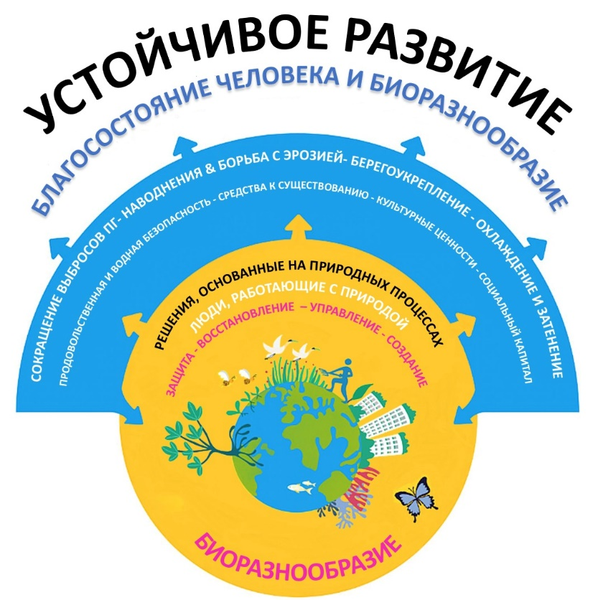
Рисунок 1. Концепция РПП (Седдон и др., 2021).
Актуальность и жизнеспособность РПП в устойчивых экологических действиях возрастает (Коэн-Шахам и др., 2019). Поэтому различные международные организации и ученые сосредоточили свое внимание на концепции РПП, чтобы разработать ее определение для лучшего понимания.
Истоки термина РПП восходят к опубликованному в 2008 году отчету Всемирного банка о сопутствующих выгодах от сохранения биоразнообразия для смягчения последствий изменения климата и адаптации к ним (Маккиннон и др., 2008; Седдон и др., 2021). Впоследствии Международный союз охраны природы (МСОП) в своем программном документе, представленном в РКИК ООН, упомянул концепцию РПП (МСОП, 2009); была определена ее концепция и сформулированы основные принципы, в том числе отличия от других концепций (МСОП, 2012; Коэн-Шахам и др., 2016). После этого концепция РПП привлекла к себе серьезное внимание и стала использоваться в научных работах и политических документах и докладах (Кабиш и др., 2016; Несшовер и др., 2017; Альберт и др., 2019.; Коэн-Шахам и др., 2019; МПБЭУ, 2019; МГЭИК, 2019; ВЭФ, 2020; Арнес Гарсия и Сантиваньес, 2021.; Хальштейн и Исеман, 2021; ЕЭК ООН, 2021.; Всемирный банк, 2021а; ЮНЕП, 2022а). Однако в литературе можно найти множество определений понятия РПП (табл. 1), что объясняется многочисленными исследованиями, направленными на поиск точного определения и уточнения понятия РПП (Совинска-Сверкош и Гарсия, 2022).

Таблица 1. Определения РПП
РПП – это … | Ссылка
«действия, вдохновленные, поддерживаемые или скопированные с природы и направленные на то, чтобы помочь обществу решать различные экологические, социальные и экономические проблемы устойчивыми способами». | Европейская комиссия (2015)
«действия по защите, устойчивому управлению и восстановлению природных или видоизмененных экосистем, которые эффективно и адаптивно решают проблемы общества, одновременно поддерживая благополучие человека и преимущества биоразнообразия.» Это определение не охватывает решения, полученные от природы (например, использование энергии ветра, волн и солнца) или вдохновленные природой (разработка материалов, смоделированных на основе биологических процессов)». | МСОП (2016)  Коэн-Шахам и др. (2016)  МСОП (2020b)
«любой переход к использованию экосистемных услуг с уменьшением вклада невозобновляемого природного капитала и увеличением инвестиций в возобновляемые природные процессы». | Мэйс и Джейкобс (2017)
«многофункциональные «зеленые меры», обеспечивающие социальные, экономические и экологические основы устойчивого развития». | Ван дер Ягт и др. (2017)
«мягкие инженерные подходы, направленные на повышение устойчивости территорий и обществ, пострадавших от метеорологических явлений, и, следовательно, на снижение экономического, функционального, культурного и социального ущерба, наносимого такими явлениями». | Шорт и др. (2018)
«чисто природное решение – это решение (какой-либо проблемы), полностью основанное на элементах и непосредственном участии природы, не управляемое человеком и не содержащее никаких человеческих/индустриальных элементов». | Шауброк (2018)
«действия, направленные на решение четко определенной общественной задачи (ориентация на задачу), использующие экосистемные процессы пространственных, голубых и зеленых инфраструктурных сетей (использование экосистемных процессов) и встроенные в жизнеспособные модели управления или бизнеса для реализации (практическая жизнеспособность)» | Альберт и др. (2019)
«меры, направленные на защиту, устойчивое управление или восстановление природы с целью поддержания или увеличения экосистемных услуг для решения различных социальных, экологических и экономических проблем». | ОЭСР (2020)
«дополнительные или альтернативные решения «серых инфраструктур» (традиционно изготавливаемых из цемента), направленные на сохранение и восстановление функциональности природных и полуприродных экосистем». | Туркони и др. (2020)
«решения, вдохновленные и поддерживаемые природой, экономически эффективные, одновременно обеспечивающие экологические, социальные и экономические выгоды и способствующие повышению устойчивости. Такие решения привносят больше и разнообразнее природы, природных свойств и процессов в города, ландшафты и морские пейзажи посредством адаптированных к местным условиям, ресурсосберегающих и системных мероприятий. Природоориентированные решения должны, таким образом, способствовать сохранению биоразнообразия и оказанию ряда экосистемных услуг». | Европейская комиссия (2021a)
«решения общественных проблем, связанные с взаимодействием с природой».  «деятельность, которая в широком смысле классифицируется как защита, восстановление или управление природными и полуприродными экосистемами; устойчивое управление водными системами и оборотными землями, такими как пахотные земли или лесополосы; или создание новых экосистем в городах и вокруг них или в более широком ландшафте». | Седдон и др. (2021)
«действия по защите, сохранению, восстановлению, устойчивому использованию и управлению природными или измененными наземными, пресноводными, прибрежными и морскими экосистемами, которые эффективно и адаптивно решают социальные, экономические и экологические проблемы, одновременно обеспечивая благосостояние людей, экосистемные услуги, устойчивость и преимущества биоразнообразия». | ЮНЕП (2022)

Хотя термин РПП сравнительно новый и используется в качестве обобщающего понятия (Хальштейн и Исеман, 2021), он представляет собой различные меры, которые, возможно, осуществлялись в течение десятилетий под разными названиями. Эти меры или термины, а именно: природная инфраструктура (Бенедикт и МакМахон, 2006), зеленая инфраструктура (Цулас и др. 2007), экосистемый подход к адаптации (EbA) (КБР,, 2009), экосистемный подход к смягчению последствий (EbM) (КБР, 2010), экологическое проектирование (Митч, 2012), инфраструктура на основе природы, природные и природно-ориентированные особенности (Бриджес и др., 2015), городское лесное хозяйство, экосистемные услуги (Эскобедо и др., 2019), экологическое (экосистемное) восстановление, восстановление лесных ландшафтов (ВЛЛ), СВОД-плюс, Уменьшение опасности бедствий с позиций экосистем (УОБ-Эко), естественные климатические решения (ЕКР) (Седдон и др., 2021) рассматриваются в настоящее время как подгруппы РПП (Джордан и Фрёле, 2022). В основе этих действий лежат экосистемные подходы, направленные на взаимодействие с природой для получения социальных, экономических и экологических выгод. РПП направлены на защиту/сохранение, восстановление/создание и управление экосистемами (Эггермонт и др., 2015; Седдон и др., 2021). Под влиянием концепции экосистемных услуг РПП также связывают человека с природой (Хэнсон и др., 2020). В рамках настоящего РПП является всеобъемлющей концепцией, охватывающей пять методов, в том числе:

- методы экосистемного восстановления;
- методы на уровне инфраструктуры;
- методы управления на основе экосистем;
- методы, связанные с конкретными проблемами экосистем; и
- методы защиты и сохранения экосистем (Коэн-Шахам и др., 2016; Несшовер и др., 2017; Коэн-Шахам и др., 2019; Седдон и др., 2020a; Паркер и др., 2020).

Поскольку в литературе существует несколько определений РПП, Коэн-Шахам и др. (2016) разработали восемь принципов для уточнения РПП и облегчения ее реализации.

- РПП охватывают природоохранные нормы;
- РПП могут реализовываться как самостоятельно, так и в комплексе с другими решениями социальных проблем;
- РПП определяются в конкретных природных и культурных условиях с учетом традиционных, местных и научных знаний;
- РПП приносят пользу обществу на справедливой и равноправной основе, способствуя прозрачности и широкому участию;
- РПП поддерживают биологическое и культурное разнообразие и способность экосистем к видоизменению;
- РПП применяются в ландшафтном масштабе;
- РПП признают и учитывают компромиссы между производством нескольких немедленных экономических выгод для развития и будущими возможностями производства всего спектра экосистемных услуг; и
- РПП являются неотъемлемой частью общего процесса разработки политики, а также мер или действий для решения конкретной проблемы (Коэн-Шахам и др., 2016; Коэн-Шахам и др., 2019).
Недавно МСОП (2020a) разработал глобальный стандарт для РПП, призванный обеспечить последовательное и обоснованное применение РПП, поскольку РПП интегрированы в политику и реализуются в рамках проектов. Стандарт призван обеспечить надежную основу для разработки и проверки РПП с целью достижения ожидаемых результатов в решении социальных, экономических и экологических проблем.
Аналогичным образом, МСОП (2020b) предоставляет руководящие принципы и глобальную основу для разработки, проверки и расширения масштабов внедрения РПП. Стандарт устанавливает 8 критериев и 28 показателей, соответствующих принципам РПП, для оценки эффективности мероприятий по РПП (рис. 2). Критерии и показатели оценивают степень соответствия предлагаемого решения критериям РПП и определяют конкретные действия, которые необходимо предпринять для дальнейшего повышения надежности мероприятий; а также позволяют целенаправленно разрабатывать РПП в соответствии с критериями и показателями, используя при этом механизмы адаптивного управления для поддержания актуальности и надежности РПП на протяжении всего срока ее существования. МСОП определил следующие критерии:

Рисунок 2. Критерии РПП (МСОП, 2020a; 2020b).
В целом под РПП понимаются действия/мероприятия/подходы, включающие четыре основные идеи. РПП (i) вдохновляются и питаются природой, (ii) направлены на решение социальных задач или устранение проблем, (iii) обеспечивают многочисленные услуги/выгоды, включая прирост биоразнообразия, и (iv) высокоэффективны и экономически целесообразны (Совиньска-Свиркош и Гарсия, 2022). Подходы к внедрению РПП могут быть реализованы в трех категориях: (i) минимальное или полное отсутствие вмешательства, близкое к природоохранной концепции; (ii) управленческие подходы, предполагающие ограниченное вмешательство; (iii) экстенсивное и интрузивное управление экосистемами, включая создание новых (Эггермонт и др., 2015).
В работе Teo и соавт. (2021) подчеркивается, что РПП, направленные на смягчение последствий изменения климата, выходящие за рамки привычных действий (т. е. секвестрация и хранение углерода и сокращение выбросов ПГ), называются ЕКР (Гриском и др., 2017; Фарджионе и др., 2018; Гриском и др., 2020; Древер и др., 2021.; Кааракка и др., 2021.; Шульте и др., 2022.).

РПП – это возможность направить современные модели развития на более устойчивый путь с помощью экологически чистых технологий в гармонии с природой (Арнес Гарсия и Сантиваньес, 2021).

Глобальные рамочные программы, продвигающие решения, основанные на природных процессах

РПП в основном направлены на управление земельными ресурсами, а именно лесными и пахотными угодьями, лугами и водно-болотными угодьями в целях защиты, восстановления и управления (Гриском и др., 2017). Кроме того, РПП также поддерживают поселения в деле решения глобальных проблем (Тео и др., 2021). Многие примеры РПП, разработанные агентствами ООН (например, ФАО, Программой развития ООН (ПРООН), Программой ООН по окружающей среде (ЮНЕП), Всемирным банком, Европейской экономической комиссией ООН (ЕЭК ООН)) и правительствами при поддержке неправительственных организаций и частного сектора, в основном направлены на восстановление экосистем. В данном разделе представлена краткая информация о глобальных и региональных инициативах, реализующих РПП на базе лесного хозяйства.

Боннский вызов

Боннский вызов был запущен правительством Германии и МСОП в 2011 году. Боннский вызов – это глобальные усилия по восстановлению 350 млн га обезлесенных и деградированных земель к 2030 году за счет восстановления лесных ландшафтов (ВЛЛ). Основная задача Боннского вызова – восстановить экологическую целостность и повысить благосостояние людей с помощью многофункциональных ландшафтов. В этом контексте достижение цели в 350 млн га принесет около 170 млрд. долл. США в год чистой выгоды от защиты водосборных бассейнов, повышения урожайности и производства лесной продукции, включая сопутствующие выгоды для смягчения последствий изменения климата, поскольку восстановительные работы могут поглощать до 1,7 гигатонн CO2e в год. К настоящему времени 61 страна взяла на себя обязательства по восстановлению 210,12 млн га (Боннский вызов, 2023). ECCA30 – региональная инициатива, созданная правительствами и инвесторами стран Европы, Кавказа и Центральной Азии, направлена на восстановление 30 млн га земель посредством ВЛЛ к 2030 году. Турция также является одной из стран-участниц Агадирского обязательства, целью которого является восстановление 8 млн. га к 2030 г. в Алжире, Франции, Иране, Израиле, Ливане, Марокко, Португалии, Испании, Тунисе и Турции для достижения нейтральной деградации земель (НДЗ) (Седдон и др., 2021). В этом плане обязательства стран субрегиона приведены в табл. 2.

Таблица 2. Обязательства по странам до 2030 года
Страна | Обязательство (га)
Азербайджан | 270,000
Казахстан | 1,500,000
Кыргызстан | 323,000
Таджикистан | 66,000
Турция | 2,300,000
Туркменистан | -
Узбекистан | 500,000
Итого | 4,959,000

Нью-Йоркская декларация по лесам

Нью-Йоркская декларация по лесам (NYDF) – это добровольная и не имеющая обязательной силы международная декларация, направленная на прекращение глобального обезлесения. Впервые она была одобрена на Климатическом саммите ООН в сентябре 2014 года. Обновленная в 2021 году, NYDF обеспечивает новую основу для действий в области лесного хозяйства с учетом изменения климата. Цель NYDF – остановить естественную убыль лесов к 2030 году, восстановить 350 млн. га деградировавших ландшафтов и лесных массивов, улучшить управление и права лесных сообществ, увеличить финансовые потоки в леса и сократить выбросы углерода в результате обезлесения и деградации лесов для решения проблем, связанных с климатическим кризисом и биоразнообразием. Турция является одним из сторонников NYDF от субрегиона.

Сендайская рамочная программа по снижению риска бедствий на 2015–2030 годы

Сендайская рамочная программа по снижению риска бедствий на 2015–2030 гг. направлена на снижение риска бедствий и потерь человеческих жизней, средств к существованию, здоровья, а также экономических, физических, социальных, культурных и экологических активов людей, предприятий, общин и стран. Цель – предотвратить новые бедствия и снизить риски бедствий путем выполнения мер по предотвращению и уменьшению степени подверженности опасностям и уязвимости к бедствиям, повысить готовность к реагированию и восстановлению, а также укрепить устойчивость (ООН, 2015).

Программа установления целевых показателей нейтральности деградации земель

Нейтральность деградации земель (НДЗ) – это «состояние, при котором количество и качество земельных ресурсов, необходимых для поддержки функций и услуг экосистемы и повышения продовольственной безопасности, остаются стабильными или увеличиваются в определенных временных и пространственных масштабах и экосистемах». НДЗ представляет собой концепцию, которая уравновешивает ожидаемую потерю продуктивных земель с восстановлением деградированных территорий. Программа определения целевых показателей НДЗ была создана в 2015 году для достижения задачи 15.3 ЦУР. Программа включает определение национальных исходных условий, целевых показателей и соответствующих мер по достижению НДЗ к 2030 году (КБО ООН, 2019).

Стратегический план ООН по лесам на 2030 год

В 2017 году ФЛООН принял Стратегический план ООН для лесов на период до 2030 года. План представляет собой глобальную основу для действий на всех уровнях, направленных на устойчивое управление всеми видами лесов и деревьев вне лесов и прекращение обезлесения и деградации лесов. В основе Стратегического плана лежат шесть Глобальных целей в области лесного хозяйства и 26 связанных с ними задач, которые должны быть достигнуты к 2030 году. Основным результатом является увеличение площади лесов в мире на 3%, или на 120 млн га, к 2030 году (ООН, 2017a). ФЛООН продвигает РПП и экосистемные подходы, которые являются подгруппами РПП.

Стратегическая рамочная программа КБО ООН на 2018–2030 гг.

Стратегическая рамка КБО ООН на 2018-2030 годы направлена на улучшение состояния пострадавших экосистем и населения, борьбу с опустыниванием/деградацией земель, содействие устойчивому управлению земельными ресурсами и вкладу в НДЗ; смягчение последствий засухи, адаптацию к ним и управление ими для повышения устойчивости уязвимых групп населения и экосистем; получение глобальных экологических выгод за счет эффективной реализации КБО ООН; мобилизацию значительных и дополнительных финансовых и нефинансовых ресурсов для поддержки реализации КБО ООН путем создания партнерств на различных уровнях.

Десятилетие ООН по восстановлению экосистем

Генеральная Ассамблея ООН объявила 2021–2030 гг. Десятилетием ООН по восстановлению экосистем, чтобы остановить, предотвратить и обратить вспять деградацию экосистем, а также восстановить деградировавшие наземные, пресноводные и морские экосистемы во всем мире на благо людей и природы (ООН, 2021). Задача инициативы – восстановить к 2030 году более 1 млрд га деградированных земель. Цели Десятилетия ООН по восстановлению экосистем будут достигнуты путем придания политического импульса для восстановления и инициатив в этой области для достижения устойчивого будущего (ООН, 2021). Был разработан план действий, определяющий цели и направляющий реализацию будущих мероприятий по восстановлению экосистем для совместного достижения целей Десятилетия ООН (ФАО и ЮНЕП, 2022a). Десятилетие ООН по восстановлению экосистем может стать возможностью для расширения масштабов РПП путем обмена накопленным опытом и продвижения передовых практик с целью получения максимальных выгод от лесов с точки зрения климата, биоразнообразия и развития.

Глобальная рамочная программа в области биоразнообразия на период после 2020 года

Глобальная рамочная программа по биоразнообразию на период после 2020 года была разработана в 2021 году для поддержки целей КБР и связанных с ней протоколов, а также других программ, имеющих отношение к биоразнообразию. Глобальная рамочная программа в области биоразнообразия на период после 2020 года направлена на обеспечение устойчивого управления лесным хозяйством для удовлетворения потребностей людей. Это будет достигнуто за счет сохранения и устойчивого использования биоразнообразия, повышения продуктивности и устойчивости системы лесохозяйственного производства, а также совместного использования выгод.

Декларация лидеров Глазго по лесам и землепользованию

В 2021 году лесам было уделено повышенное внимание. В связи с этим вопросы устойчивого управления и сохранения лесов были рассмотрены на Конференции ООН по изменению климата в 2021 году, в ходе которой 145 стран обязались совместно работать над тем, чтобы остановить и обратить вспять процесс утраты лесов и деградации земель к 2030 году, включая обеспечение устойчивого развития и содействие инклюзивным преобразованиям в сельской местности, в рамках Декларации лидеров Глазго по лесам и землепользованию (Великобритания, 2021).

Глобальные и региональные программы, платформы, проекты и примеры

Решения, основанные на природных процессах: политическая платформа

Платформа предоставляет информацию в открытом доступе о глобальном планировании мер по адаптации к изменению климата, анализируя адаптационные компоненты определяемых на национальном уровне вкладов (ОНУВ) в рамках Парижского соглашения и подчеркивая значимость внедрения РПП для воздействия на изменение климата в глобальной политике, связывая обязательства с фактическими лежащими в их основе данными.

Решения, основанные на природных процессах: платформа доказательств

Платформа представляет собой интерактивную карту, связывающую РПП с результатами адаптации к изменению климата исходя из систематического обзора рецензируемой литературы, чтобы (i) изучить данные о том, насколько эффективны различные природоохранные мероприятия для борьбы с последствиями изменения климата, (ii) сравнить социальные, экономические и экологические эффекты различных природоохранных мероприятий, (iii) отфильтровать данные по регионам, странам, типам экосистем, типам мероприятий или типам результатов, (iv) создать карты и графики и загрузить данные, (v) напрямую связать научные данные с национальной политикой в области климата.
Сохранение старовозрастных лесов, сохранение тугайных местообитаний, защита лесов, восстановление лесов, естественное восстановление растительности на деградированных землях, ВЛЛ, восстановление лугов с помощью деревьев, восстановление деградированных мангровых лесов, восстановление тугайных экосистем, естественное управление лесами, улучшенное управление лесами, адаптивное управление лесами, создание охраняемых территорий, многофункциональное управление лесами, лесовосстановление, естественное возобновление, улучшенное управление пожарами – это лишь некоторые из примеров РПП в платформе в области защиты/сохранения, восстановления и устойчивого управления экосистемами.

Инициатива под названием «Решения, основанные на природных процессах»

Инициатива под названием «Решения, основанные на природных решениях» – это междисциплинарная программа исследований, образования и консультирования по вопросам политики, базирующаяся на биологическом факультете Оксфордского университета. Ее миссия заключается в углублении понимания потенциала РПП для решения многочисленных глобальных проблем при сохранении здоровья экосистем и соблюдении прав коренных народов и местных сообществ.

Глобальная программа по внедрению решений, основанных на природных процессах

Глобальная программа по внедрению решений, основанных на природных процессах, для обеспечения устойчивости к изменению климата – это межотраслевая программа Группы Всемирного банка, направленная на увеличение инвестиций в решения, интегрирующие и укрепляющие природные системы в различных регионах и секторах. В программе задействованы многие глобальные практики Всемирного банка, такие как (i) городское хозяйство, управление рисками стихийных бедствий, устойчивость и земельные ресурсы, (ii) водные ресурсы, (iii) окружающая среда, природные ресурсы и «голубая экономика».

Решения, основанные на природных процессах, в целях адаптации

Институт мировых ресурсов (WRI) работает над оказанием поддержки правительствам и многосторонним организациям в осознании важности природы для адаптации к изменению климата, усилении воздействия существующих инициатив в области природопользования, определении соответствующих показателей и стимулировании инвестиций в целях внедрения РПП. Задача WRI заключается в ускорении процесса внедрения РПП для адаптации к изменению климата в странах и городах. В рамках деятельности WRI проводится оценка того, как существующие платформы и инициативы, поддерживающие внедрение РПП, решают задачи адаптации и способствуют достижению результатов адаптации. WRI также выявляет новые возможности для этих платформ в плане поддержки расширения масштабов РПП в целях адаптации.

Решения, основанные на природных процессах

МСОП предоставляет платформу для лучшего понимания РПП с разбивкой по темам. МСОП работает над продвижением практических РПП для смягчения последствий изменения климата и адаптации к ним, сосредоточенных на более эффективном сохранении, управлении и восстановлении экосистем мира. МСОП способствует ускорению финансирования РПП для борьбы с изменением климата с помощью многочисленных грантовых механизмов, включая Глобальный фонд EbA, Фонд финансирования голубого природного капитала, Субнациональную инициативу по финансированию климата и Фонд акселератора Nature+, которые в совокупности обеспечивают финансирование РПП на сумму 200 млн долларов США.

Инвестиции в решения, основанные на природных процессах

Компания Capital for Climate в сотрудничестве с инициативами «Чемпионы высокого уровня» и «Стремление к нулю» разработала инвестиционную платформу «Решения, основанные на природных процессах». Платформа предназначена для того, чтобы аллокаторы могли в одном месте увидеть ландшафт климатических возможностей для разработки стратегий, выбора оптимального направления, поиска и осуществления инвестиций, соответствующих научно обоснованным путям достижения чистого нуля.

Институт по разработке решений, основанных на природных процессах

В 2020 г. Йохан Остберг и Сесил Конийендийк основали Институт по разработке решений, основанных на природных процессах (NBSI), руководствуясь твердым желанием поддержать озеленение городов с помощью наилучших доступных знаний и практики. NBSI претендует на статус всемирно признанного института, занимающегося исследованиями, разработками, обучением и консультированием по вопросам политики в области городского лесоводства и РПП. NBSI ввел правило 3-30-300 для развития городских лесов и создания более зеленых и здоровых городов. Это означает, что каждый человек должен иметь возможность видеть три дерева из своего дома, жить в районе, где полог деревьев (или растительность) составляет не менее 30%, и находиться не более чем в 300 метрах от ближайшей зеленой зоны, позволяющей проводить многочисленные рекреационные мероприятия.

«Вызов: деревья в городах»

На долю городов приходится около 75% глобальных выбросов углекислого газа (CO2). При этом они уязвимы к негативным последствиям изменения климата. Поскольку, по прогнозам, к 2050 году 70% человечества будет жить в городах (ООН, 2018), городские леса и деревья, являясь недорогим РПП, могут помочь населенным пунктам снизить уязвимость и повысить устойчивость к последствиям изменения климата, включая повышение температуры, пандемии, экстремальные погодные явления и стихийные бедствия. Городские леса и деревья в поселениях и вокруг них также могут сыграть ключевую роль в достижении ЦУР и обеспечить такие сопутствующие выгоды, как предоставление экосистемных услуг и сохранение биоразнообразия, а также улучшение здоровья и благополучия населения, снижение температуры, повышение энергоэффективности, создание «зеленых» рабочих мест, возможности для производства продуктов питания в городах и снижение рисков наводнений, оползней и других опасных природных явлений.

В связи с этим Европейская экономическая комиссия ООН (ЕЭК ООН) запустила в 2019 году инициативу «Деревья в городах» (Вызов «Деревья в городах»). В рамках этой инициативы мэрам и местным органам власти во всем мире предлагается взять на себя обязательство по посадке деревьев и поставить задачи по озеленению, повышению жизнестойкости и устойчивости городов.
Более 70 городов из субрегиона приняли на себя обязательства, в том числе Ашхабад, Балыкчи, Баткен, Чолпон-Ата, Джалал-Абад, Кадамжай, Каракол, Кара-Куль, Кара-Суу, Кызыл-Кия, Нарын, Ош, Раззаков, Сулюкта и Талас. Например, в Ашхабаде, столице Туркменистана, планируется решить проблему быстрой урбанизации в рамках проекта «Устойчивые города в Туркменистане: Комплексное развитие зеленых городов в Ашхабаде и Авазе», осуществляемого под руководством ЮНЕП и ПРООН в сотрудничестве с Министерством охраны окружающей среды Туркменистана. Проект будет способствовать устойчивому развитию городов в Ашхабаде и разработке общегородских планов устойчивого развития. Ашхабад обязался посадить 1,6 млн новых деревьев в рамках проекта «Деревья в городах» в соответствии с Национальной лесной программой, задача которой – посадить 10 млн деревьев по всей стране.
ЕЭК ООН также опубликовала исследование Advancing Sustainable Urban and Peri-Urban Forestry (Развитие устойчивого городского и пригородного лесного хозяйства), в котором подчеркивается роль устойчивого городского и пригородного лесного хозяйства как комплексного и стратегического РПП для развития более здоровых, устойчивых и климатоустойчивых городов (ЕЭК ООН, 2021). В исследовании настоятельно рекомендуется увеличивать лесной покров на городских территориях и подчеркивается, что цели устойчивого долгосрочного управления должны поддерживать озеленение и посадку деревьев для оптимизации преимуществ городских лесов и деревьев.

Решение, основанное на природных процессах: проект-2022

Цель проекта РПП 2022 – разработка азиатского компонента городских РПП в Urban Nature Atlas (Атлас городской природы) – глобальной базе данных, включающей 1100 городских РПП из европейских городов и других городов мира. Проект предусматривает выявление и анализ до 100 РПП в отдельных странах Азии, а примеры из Казахстана, Кыргызстана и Турции приведены ниже. Выделены такие РПП, как «голубая инфраструктура», зеленые зоны для управления водными ресурсами и «серая инфраструктура», изображающая зеленые зоны, парки и городские леса.

- Зеленый пояс города Нур-Султан – Нур-Султан/Казахстан
- Проект «Экопарк» – Бишкек/Кыргызстан
- Экосистемные подходы к планированию мер по адаптации – Ош/Кыргызстан
- Восстановление реки и создание зеленого коридора – Эскишехир/Турция

Коалиция по вопросам окружающей среды и изменения климата в Европе и Центральной Азии

Мартонакова (2021) рекомендовала пути восстановления на основе более инклюзивного, экологически устойчивого и устойчивого к COVID-19 подхода. В исследовании представлены рекомендации и инструменты для оказания помощи странам в интегрировании вопросов экологии и изменения климата в их стратегии восстановления после COVID-19 и поддержки принципа «лучше, чем было» – «зеленого восстановления». В этой связи в рамках Показателя 8 признается роль лесов для здоровья и благополучия человека и учитываются аспекты здоровья и питания при планировании лесопользования (тематическое исследование: стимулирование выращивания и использования плодовых деревьев в Центральной Азии).

Фонд сотрудничества для сохранения экосистем, находящихся в критическом состоянии

Изменение климата оказывает негативное воздействие на человека, природные экосистемы и биоразнообразие в субрегионе. Эти последствия были рассмотрены на конференции «Изменение климата в Центральной Азии», проходившей 3–4 апреля 2019 года в Ташкенте (Узбекистан).

В связи с этим в рамках деятельности Фонда сотрудничества для сохранения экосистем, находящихся в критическом состоянии (CEPF), планируются инвестиции в «Горячую точку биоразнообразия: горы Центральной Азии» для сохранения диких земель и биоразнообразия, и повышения устойчивости и снижения уязвимости экосистем и людей к изменению климата. CEPF стремится достичь этих целей путем реализации подхода EbA к изменению климата, который интегрирует меры по сохранению и восстановлению биоразнообразия и экосистемных услуг в более широкие стратегии адаптации к изменению климата. Подход EbA использует основные РПП, такие как сохранение, восстановление экосистем и улучшение управления, для решения социальных, экономических и экологических проблем и получения выгоды для человека, природных экосистем и биоразнообразия с целью адаптации к изменчивости климата.
Инвестиционный период – с 2019 по 2024 год; бюджет – 8 млн. долл. США. В связи с этим в своей стратегии сохранения природы CEPF выделил 25 биологических коридоров и 167 ключевых участков биоразнообразия в горах Центральной Азии. Пять биологических коридоров и 28 ключевых территорий биоразнообразия были определены в качестве приоритетных для инвестиций CEPF. Таким образом, CEPF окажет финансовую поддержку семи странам, входящим в «горячую точку» биоразнообразия в горах Центральной Азии, с целью расширения и улучшения управления природными экосистемами для предотвращения негативных последствий изменения климата.

Прочие программы

Поскольку программы лесопосадки и лесовосстановления являются подвижниками реализации РПП (Фарджионе и др., 2018; Чауссон и др., 2020), яркие примеры программ посадки деревьев имеются также в лесах и городах по всему миру. Перечисленные ниже инициативы представляют собой прекрасные примеры реализации РПП в рамках проектов и возможностей финансирования через финансовых партнеров:

- Active Giving
- Африканская инициатива по восстановлению лесных ландшафтов (AFR100)
- Фонд Дня древонасаждений
- Азиатская организация лесного сотрудничества (AFoCO)
- Международный совет ботанических садов по охране растений
- Brettacorp Inc.
- Cassinia Environmental
- Cimate ADAPT
- Climate Impact Partners
- COMMONLAND
- Международное общество сохранения природы
- День Земли
- Ecologi
- Ecosia
- Альянс EcoRestoration
- ENFORLAR
- Европейская информационная система по лесам
- Глобальный альянс EverGreening
- «Глобальная лесогенерация»
- Программа «Зерно за зелень» (Сюй и др, 2022)
- Программа «Зеленое наследие»
- Зеленый мир
- Greening Commodities
- Инициатива 20x20
- Международная сеть образцовых лесов
- International Tree Foundation
- JUSTDIGGIT
- Миллион деревьев Нью-Йорка (МакФерсон и др., 2011)
- Миллион деревьев Лос-Анджелеса (МакФерсон и др., 2008)
- Национальная программа озеленения
- Норвежская Международная инициатива по климату и лесам
- Программа «Один миллиард деревьев»
- ONETREEPLANTED
- Oppla
- Panorama
- Plant with Purpose
- Rainforest Alliance
- Say Trees
- Общество по экологическому восстановлению
- Sustainable Harvest International
- Terra Match
- Глобальное партнерство по восстановлению лесов и ландшафтов
- Платформа «Лесных деклараций»
- «Забытое решение»
- Великая зеленая стена (Гоффнер и др, 2019)
- The Nature Conservancy
- ThinkNature
- Tree Aid
- TREES FOR THE FUTURE
- «Триллион деревьев»
- Кампания «Триллион деревьев»
- Платформа «Триллион деревьев»
- Tropenbos International
- WeForest
- Wildlife Works
- World Agroforestry (ICRAF)
- 1t.org
- 1% ДЛЯ ПЛАНЕТЫ
- 3 млрд деревьев в Европейском Союзе (Европейская комиссия, 2021b)
- 50 млн деревьев в Пекине (Яо и др., 2019)

Другие примеры, связанные с внедрением различных РПП в лесном хозяйстве, приведены в работах Коэн-Шахам и др. (2016), Чауссон и др. (2020), Кехаева и др. (2020), Лю и соавт. (2021).
Например, в работе Шоссон и соавт. (2020) приводится обзор глобального распределения исследований, в том числе в Турции и Узбекистане, посвященных изучению эффективности РПП для борьбы с негативными последствиями изменения климата. Большинство исследований посвящено созданным экосистемам, их восстановлению и управлению ими; остальные исследования включают меры по защите или их комплекс. Наиболее представленными в исследованиях экосистемами являются леса и горные экосистемы. Исследование показало, что внедрение РПП имеет положительный, отрицательный, смешанный или нулевой эффект.
В работе Кехаева и соавт. (2020) предложены лесные РПП для Казахстана, Кыргызстана и Таджикистана с целью достижения или поддержки выполнения обязательств по ОНУВ. РПП включают посадку быстрорастущих видов (например, тополя), естественное лесопользование и УУЛ в Казахстане; посадку быстрорастущих видов, агролесоводство и совместное лесопользование в Кыргызстане; и совместное лесопользование (т. е. лесовосстановление и восстановление) в Таджикистане. В исследовании также рассчитаны выгоды от внедрения РПП для смягчения последствий изменения климата. Лесоразведение с использованием быстрорастущих видов поглотит 11,9 т CO2/год/га, СЛХ - 6,6 т CO2/год/га, а совместное лесопользование – 7,0 т CO2/год/га.
В работе Лю и соавт. (2021) рассмотрены различные типы РПП и изучены преимущества реализованных в Европе РПП. В рамках исследования были классифицированы РПП и выделены основные методы, критерии и показатели для выявления и оценки воздействия, сопутствующих выгод и компромиссов, связанных с РПП. Исследование показало, что в ряде проектов по внедрению РПП используются гибридные подходы к решению социальных проблем. В исследовании приведены доказательства того, что РПП обеспечивают преимущества в смягчении последствий изменения климата и адаптации к ним.

Современные способы реализации РПП: примеры из субрегиона

Определяемый на национальном уровне вклад (ОНУВ)

C Парижским соглашением был введен ОНУВ как инструмент реализации на период после 2020 года для достижения долгосрочных целей Соглашения. В этом контексте ОНУВ определяет дорожную карту, по которой страны должны определить и активизировать свои усилия и вклад в борьбу с изменением климата, включая коммуникации по мерам адаптации.

По мере накопления фактических данных РПП занимают все более заметное место в политике в области изменения климата, особенно в развивающихся странах (Седдон и др., 2020b). Четыре страны (Кыргызстан, Таджикистан, Турция, Узбекистан) включили РПП в свои компоненты ОНУВ по смягчению последствий и адаптации, а две страны (Азербайджан и Туркменистан) включили их в свои планы по смягчению последствий. Наконец, Казахстан включил РПП в компонент своего ОНУВ по мерам адаптации. Другими словами, все страны субрегиона взяли на себя обязательства по работе с экосистемами, в частности с лесами, причем эти обязательства в большей степени направлены на управление и восстановление, чем на защиту лесных экосистем. Однако в ОНУВ отсутствуют количественно выраженные целевые показатели.
В связи с этим реализация РПП в рамках ОНУВ стран ФАО-СЕК сосредоточена на защите и сохранении лесов (например, Кыргызстан, Таджикистан, Туркменистан и Узбекистан), восстановлении и расширении лесов (например, все страны) и устойчивом управлении лесами (например, Таджикистан и Турция), способствующем смягчению последствий изменения климата и адаптации к ним, а также получению других сопутствующих выгод.
В частности, Азербайджан ставит перед собой задачу создания новых лесных массивов, водо- и землезащитных лесных полос (ветрозащитных полос) и проведения мероприятий по озеленению городов и придорожных полос. Казахстан предусматривает сектор землепользования, изменения землепользования и лесного хозяйства (ЗИЗЛХ) для борьбы с негативным воздействием изменения климата на лесное хозяйство; однако конкретные цели не указаны. Кыргызстан предлагает защищать и увеличивать леса, расширять многолетние насаждения, а также повышать адаптационный потенциал, укреплять устойчивость к изменению климата и снижать уязвимость к негативным последствиям изменения климата.
Таджикистан предлагает следующие меры по борьбе с негативным воздействием изменения климата на лесное хозяйство: (i) осуществление лесоразведения/лесовосстановления, естественной регенерации и активного регенерации для стабилизации/предотвращения эрозии и снижения деградации земель, (ii) продвижение РПП, ВЛЛ и других соответствующих подходов для улучшения состояния лесов, (iii) продвижение охраны лесов, УУЛ и предоставление экосистемных услуг, и (iv) продвижение межсекторных мер, таких как интегрированное управление земельными ресурсами. Турция ставит перед собой задачу увеличить поглощающую способность лесов за счет УУЛ, климатически-оптимизированное лесное хозяйство, лесопосадку, лесовосстановления, восстановления и регенерации, а также поощрения решений на основе природных процессов и/или технологий, защиты сельскохозяйственных земель, улучшения состояния пастбищ, предотвращения, контроля и сокращения опустынивания и деградации земель, а также увеличения числа охраняемых территорий. Туркменистан ставит своей целью защиту и улучшение качества лесов для смягчения последствий изменения климата, осуществление мер по лесовосстановлению и лесоразведению, а также создание новых лесных массивов. Наконец, Узбекистан ставит перед собой задачу лесовосстановления в предгорьях, сохранения местных видов растений в полупустынях и пустынях, а также защиты, восстановления и поддержания экологического баланса на охраняемых территориях.
Включение лесоводческих РПП в ОНУВ открывает возможности для достижения глобальных целей, связанных с изменением климата, и получения соответствующей международной поддержки.

Внедрение на местах

Все страны субрегиона осознают негативное воздействие изменения климата на леса и привержены идее защиты, сохранения, восстановления, устойчивого управления и использования лесных экосистем. К существенным методам защиты и сохранения относятся сохранение существующих лесов и биоразнообразия на охраняемых территориях и улучшение управления пожарами; методы к восстановлению включают увеличение площади лесов за счет лесопосадки и лесовосстановления и восстановление/реабилитацию деградированных лесов; УУЛ включает естественную регенерацию и содействие естественному лесовозобновлению. Кроме того, в субрегионе распространены такие методы, как недопущение перепрофилирования лесов в другую категорию, улучшенное управление лесами, отказ от использования топливной древесины и деревьев вне лесов (Шульте и др., 2022).

Для борьбы с негативным воздействием изменения климата на лесное хозяйство в субрегионе были предприняты значительные усилия по внедрению РПП. Для расширения лесных площадей и восстановления деградировавших лесов, а также для связывания и хранения углерода и сохранения почв (борьба с эрозией, наводнениями и лавинами) были начаты работы по лесопосадке с использованием местных видов деревьев. Методики сохранения лесов, основанные на территориальном подходе, улучшение управления пожарами, борьба с вредителями и болезнями имеют решающее значение для сохранения существующих лесов и биоразнообразия. Естественная регенерация и содействие естественной регенерации играет важнейшую роль в борьбе с негативным воздействием изменения климата на леса и поддержание экосистемных услуг.
Например, в Азербайджане с 2000 года мероприятия по лесопосадке, лесовосстановлению, реабилитации и рекультивации на землях лесного фонда были проведены в среднем на 9 727 га. В общей сложности с 2000 года было облесено, восстановлено и реабилитировано 214 200 га деградированных лесных площадей (ПАР, 2022). В работе Лю и др. (2021) рассматривается реализация РПП в Европе, и РПП в Азербайджане были отнесены к категории экологического инжиниринга. К 2030 году Азербайджан планирует увеличить лесистость до 20% за счет восстановления лесов и создания новых лесных массивов на площади 593 000 га. В 2003 году в Азербайджане было три национальных парка площадью 84 500 га, а в 2021 году количество национальных парков увеличилось до 10 и составило 421 400 га. Кроме того, в 1990 г. в Азербайджане было 12 государственных природных заповедников площадью 186 500 га, однако в 2021 г. их число сократилось до 10 и составило 120 700 га (ПАР, 2022).
Казахстан намерен увеличить площадь лесов на 5% к 2025 году за счет посадки двух миллиардов саженцев засухоустойчивых и экономически ценных пород сосны, дуба, ореха и липы. Кроме того, за последнее десятилетие в Казахстане было создано восемь специальных плантаций с быстрорастущими породами деревьев. Для спасения бассейна Аральского моря от засоления и повышения плодородия почв проводятся дополнительные работы по посадке саксаульных пород на площади 0,25 млн га, а площадь посадки Аральского моря будет увеличена до 1 млн га. Казахстан сотрудничал с Корейской лесной службой по восстановлению дна Аральского моря путем лесопосадки (Ким и др., 2021). В связи с этим в 2018–2019 годах на восточном дне Аральского моря в Кызылординской области на площади 10 800 га было высажено 3 759 400 саксауловых деревьев (Haloxylon aphyllum) (Лесная служба Кореи, 2020). Кроме того, для достижения вышеуказанных целей в Казахстане создано 155 новых лесных питомников и модернизированы существующие питомники для обеспечения высококачественными саженцами. Кроме того, поставлена задача снизить риски пожаров, вредителей и болезней на 20% в 2025 году.
В Кыргызстане запланирована программа ежегодных посадок на площади 1 000 га для увеличения площади охраняемых природных территорий до 10%. В период с 2008 по 2021 год в Кыргызстане были проведены мероприятия по лесовосстановлению (посадка и посев семян) на площади 28 860 га (ПКР, 2023). Охраняемые природные территории предоставляют прекрасные возможности для сохранения биоразнообразия, защиты окружающей среды, а также смягчения последствий изменения климата и адаптации к ним. Общее число государственных заповедников и природных парков достигло 23, их площадь составляет 1 305,4 тыс. га (государственные заповедники – 578 600 га, природные парки – 726 800 га) в 2021 году (ПКР, 2023). Кроме того, в Кыргызстане имеется 64 природных заказника (комплексных, ботанических, зоологических, лесных), памятников природы, ботанических садов и зоологических парков. Кроме того, Сары-Челекский государственный природный парк (1979) и Иссык-Кульский биосферный заповедник (2001) были включены во Всемирную сеть биосферных резерватов ЮНЕСКО на основании Закона "О биосферных территориях в Кыргызской Республике" (1999) (Буржубаев и др., 2019). В целом по стране площадь охраняемых территорий составляет 1 463 242 га (7,38%) (ПКР, 2019).
В Таджикистане для увеличения потенциала снижения выбросов парниковых газов за счет развития лесного сектора на основе широкого участия населения осуществляется ежегодная плантационная деятельность на площади 2 000 га. Передача лесных участков в аренду местному населению обеспечивает их сохранность, повышает уровень жизни местного населения и обеспечивает продовольственную безопасность. В Таджикистане также разработана новая концепция плантаций грецкого ореха и миндаля. Кроме того, в Таджикистане начато стратегическое управление с учетом изменения климата и разработана база данных по быстрорастущим видам. Таджикистан также создал охраняемые территории и провел мероприятия по лесонасаждению на 66 000 га земли в рамках Боннского вызова, в основном саксаула и фисташки.
Турция недавно инициировала Национальный план действий по мобилизации ресурсов для лесонасаждения и борьбы с эрозией и кампанию по лесопосадке «Воздух будущего». Страна также запустила другие программы, направленные на смягчение последствий изменения климата, включая повышение осведомленности о лесах. С 1988 года в Турции на площади более 15,75 млн га были проведены мероприятия по естественной регенерации (1 454 472 га), уходу (12 896 051 га) и перепрофилированию лесных культур в высокоствольные леса (1 406 404 га). Мероприятия по лесоразведению, почвозащите, лесовосстановлению, восстановлению пастбищ, частному лесоразведению, искусственному лесовосстановлению и созданию энергетических лесов с 1946 года были выполнены на площади 2 577 508 га, 1 646 619 га, 3 394 374 га, 294 256 га, 157 986 га, 923 805 га и 622 878 га соответственно. Противоэрозионные, противолавинные и противопаводковые мероприятия в рамках охраны почв с 1946 года были проведены на площади 1 604 996 га, 1 015 га и 40 608 га. В период с 1973 по 2022 год площадь лесов в Турции увеличилась с 20,2 млн га до 23,25 млн га. Кроме того, 6,6 млн га лесных площадей были сертифицированы для обеспечения УУЛ. Для защиты и повышения устойчивости лесов в период с 2013 по 2022 гг. на площади 1 779 232 га были проведены мероприятия по борьбе с вредителями и болезнями леса. В Турции имеются различные категории охраняемых территорий, площадь которых составляет 3 666 573 га. К охраняемым территориям относятся национальные парки, природные парки, памятники, природоохранные зоны, участки развития дикой природы, водно-болотные угодья, Рамсарские территории, защитные леса, генофондные леса, семенные участки, семенные сады и городские леса. Кроме того, в Турции 19 особо охраняемых природных территорий занимают 3 834 213 га, а 3 279 природных объектов – 2 136 638 га. С другой стороны, лесные пожары подрывают устойчивость лесов. Так, в среднем в Турции ежегодно возникает более 2 193 лесных пожаров; в целом с 1988 года в Турции сгорело 498 104 га леса. По имеющимся данным, с 1937 года от лесных пожаров пострадало 1 864 275 га. Количество ежегодных лесных пожаров имеет тенденцию к увеличению, начиная с 1960-х годов. Однако, согласно Конституции, эти леса были восстановлены (OGM, 2023).
В целях улучшения климатических условий и сохранения биоразнообразия Туркменистан проводит лесовосстановление с использованием засухоустойчивых видов растений. В стране создано озеро «Золотой век» в пустыне Каракумы.
Экологическая катастрофа в Приаралье Узбекистана, ранее изобиловавшем видами флоры и фауны, привела к резкому снижению биологического разнообразия. В связи с этим Узбекистан объявил Приаралье природоохранной зоной и планирует до 2030 года провести лесовосстановительные работы на площади 0,5 млн га для создания зоны зеленого покрова. В рамках программы «Адаптация к климату и смягчение его последствий в бассейне Аральского моря» и других программ для поддержки мер по смягчению последствий изменения климата на площади 1,5 млн га были посажены саксаул (Haloxylon aphyllum) и гребенщик многоветвистый (Tamarix ramissossima). Основная экологическая задача лесов и лесополос в бассейне Аральского моря – озеленение территории, связывание и накопление углерода, фиксация песка и пыли, регулирование стока воды. Наиболее ценным видом ореха в Узбекистане является фисташка. В настоящее время фисташковые плантации занимают более 30 000 га. В последнее время площади под орехами (фисташки, миндаль, грецкий орех) значительно увеличились. В частности, фисташковые плантации были расширены в малоорошаемых и неорошаемых районах страны. В Узбекистане 7,8 млн га земель были отнесены к категории неорошаемых территорий, пригодных для закладки фисташковых плантаций. Фисташковые плантации очень устойчивы к засухам и сухим условиям среды, и фисташковые плантации представляются осуществимым и, возможно, единственным решением для лесовосстановления засушливых предгорных зон страны. В Узбекистане площадь охраняемых законом территорий составляет менее 1,5 млн га, или 3,31% территории страны (ООН, 2020). В Узбекистане имеется семь государственных заповедников, один заказник и три национальных природных парка (Правительство Республики Узбекистан, 2018).
Роу и соавт. (2021) исследовали потенциал и возможности смягчения последствий изменения климата на суше в странах, где лесопосадка, лесовосстановление, охрана лесов и улучшенное управление лесами имеют решающее значение для смягчения последствий изменения климата. Например, если медианный показатель реализуемости в Турции находится между 25-50-м процентилями с точки зрения экономической эффективности (рис. 3), то в Таджикистане и Туркменистане он ниже 25-го процентиля, а в Азербайджане, Казахстане, Кыргызстане и Узбекистане – между 25-50-м процентилями. Однако лесной потенциал снижения воздействия на окружающую среду в субрегионе ограничен (рис. 4).

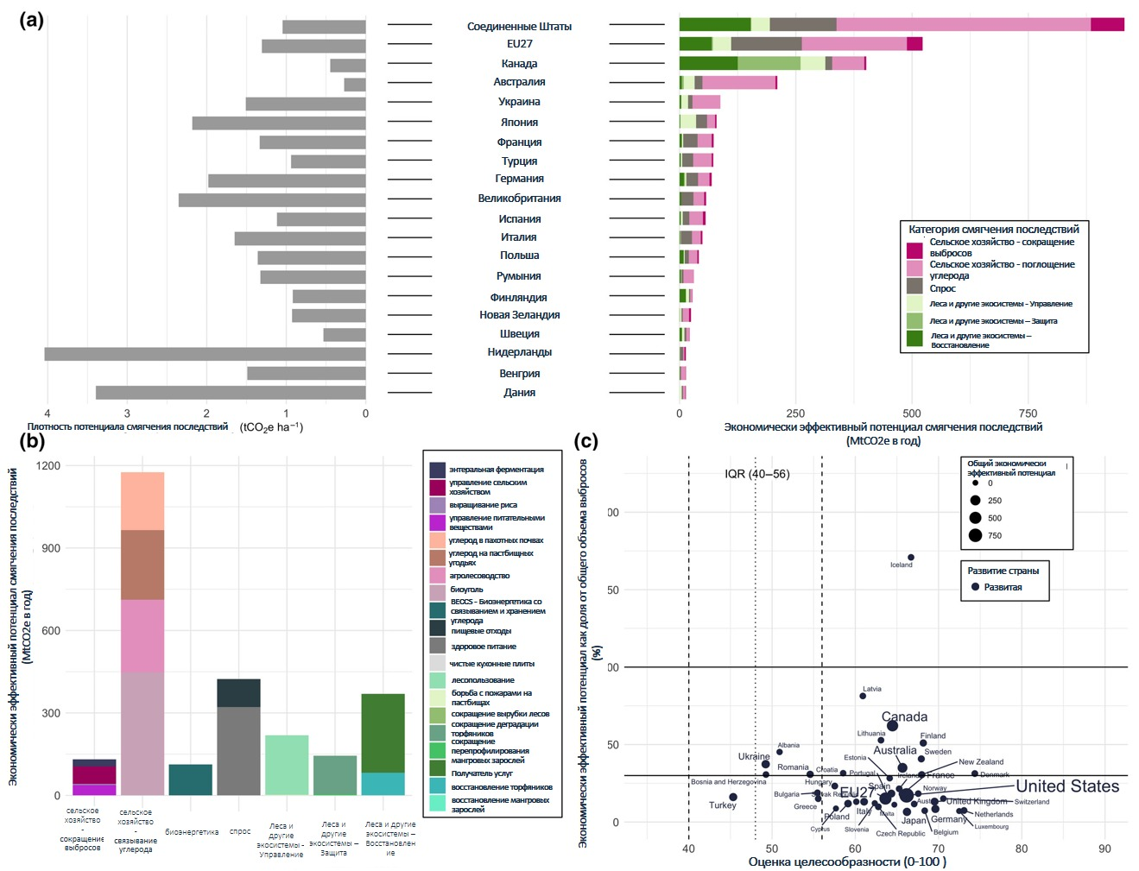
Рисунок 3. Потенциал и целесообразность снижения выбросов на суше в развитых странах. (a) Общий экономически эффективный потенциал снижения воздействия на окружающую среду по категориям смягчения (цветные столбики) и плотность экономически эффективных потенциалов смягчения (серые столбики). (b) Общий экономически эффективный потенциал предотвращения изменения климата в разбивке по категориям и мерам. (c) Оценка осуществимости по затратно-эффективному потенциалу предотвращения изменения климата как доля от общего объема выбросов ПГ в стране (в процентах) (Роу и др., 2021).
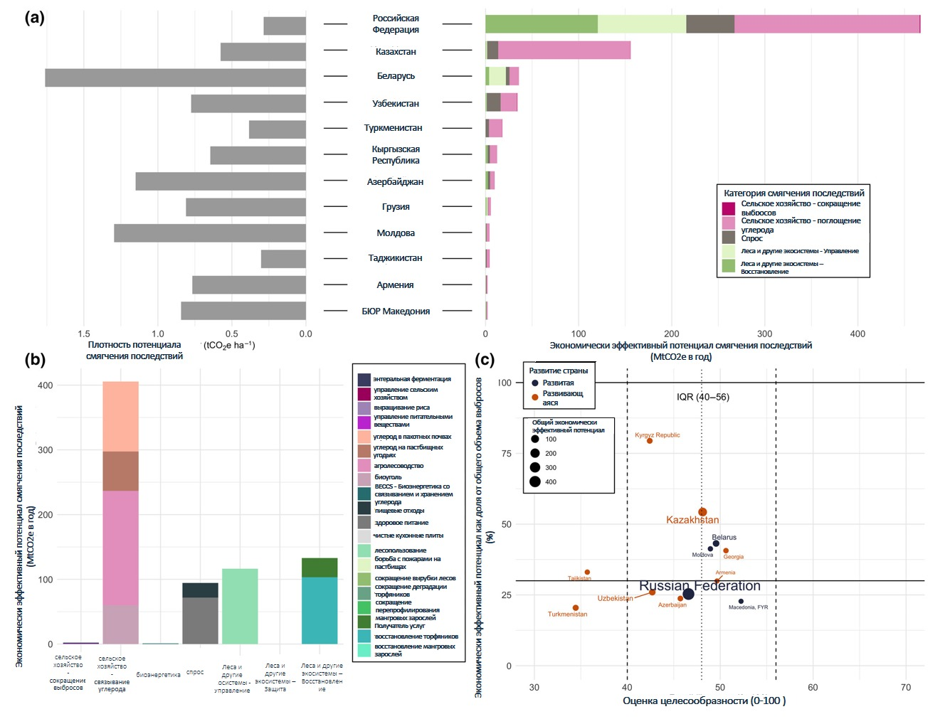
Рисунок 4. Потенциал и целесообразность смягчения последствий изменения климата на суше в странах Восточной Европы и Западно-Центральной Азии. (a) Общий экономически эффективный потенциал снижения выбросов по категориям (цветные столбики) и плотность экономически эффективных потенциалов (серые столбики). (b) Общий экономически эффективный потенциал предотвращения изменения климата в разбивке по категориям предотвращения изменения климата и мерам. (c) Оценка целесообразности по затратно-эффективному потенциалу снижения выбросов как доли от общего объема выбросов ПГ в стране (в процентах) (Роу и др., 2021).

Приемлемые подходы для внедрения решений, основанных на природных процессах, в условиях изменения климата в лесах субрегиона

Цель Руководства – оказать поддержку руководителям и специалистам-практикам лесного хозяйства в их усилиях по расширению масштабов внедрения РПП для борьбы с негативными последствиями изменения климата для лесного хозяйства в странах ФАО-СЕК. При определении РПП и рассмотрении их применения целесообразно использовать обобщенную концепцию (Хальштейн и Иземанн, 2021), охватывающую ряд подходов, связанных с экосистемами и направленных на решение проблем общества (МСОП, 2020a; 2020b). Эти подходы можно разделить на пять основных категорий, представленных ниже.

Методы экосистемного восстановления

Экологическое (экосистемное) восстановление

Экологическое (экосистемное) восстановление – это процесс содействия восстановлению деградировавшей, поврежденной или разрушенной экосистемы с целью отражения ценностей, присущих экосистеме, и предоставления товаров и услуг, которые ценят люди (Мартин, 2017). При реализации РПП организации ООН, правительства и неправительственные организации в первую очередь направляют свои усилия на восстановление экосистем, например на посадку деревьев (Седдон и др., 2021). Экологическое восстановление может быть реализовано на минных полях в лесах, бассейнах рек, водоразделах (водосборных бассейнах/микроводосборах), опустыненных землях и деградированных лесах (рис. 5). Кроме того, увеличение площади лесов, площади древостоев и зеленых насаждений в субрегионе возможно за счет мероприятий по облесению, лесовосстановлению и восстановлению растительности (посадка, посев, содействие естественному возобновлению, естественная сукцессия, удаление инвазивных видов). Это касается городских, пригородных и сельских территорий (включая городские леса, зеленые пояса, ветрозащитные полосы, городские парки, деревья на других типах землепользования, городские сады, тугайные посадки, сельские плантации и энергетические леса для производства дров с целью снижения потребления ископаемого топлива), лугов и сельскохозяйственных территорий (таких как заброшенные пашни, агролесомелиорация и экологические коридоры). Усилия по экологическому восстановлению обеспечивают дополнительные выгоды для биоразнообразия (Ван и др., 2021), перехват и замедление паводковых вод на возвышенных участках водосборов (например, пруды-отстойники и паводкозадерживающие зоны) (ВБ, 2021b; Челер и Серенгиль, 2023), а также увеличение поглощения и хранения углерода (Фарджионе и др., 2018; Льюис и др., 2019). Экологическое (экосистемное) восстановление имеет важнейшее значение для решения экологических проблем (Холл и Бранкалион, 2020). Однако для достижения успеха следует учитывать и другие подходы к внедрению РПП, такие как создание зеленой/природной инфраструктуры, улучшение управления лесами и смягчение последствий на основе экосистем.

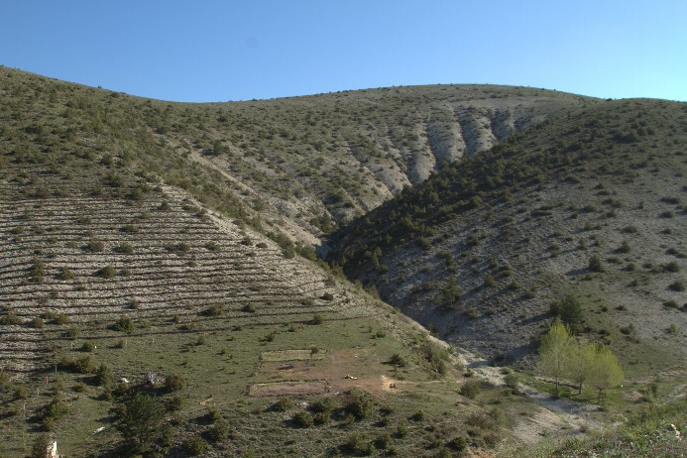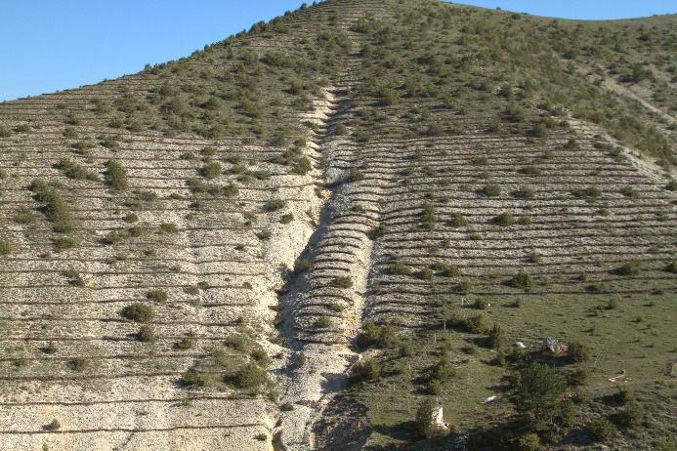
Рисунок 5. Экологическое восстановление в Кастамону, Турция (Фото г-на Айкута Инже).
Меры по восстановлению и воспроизводству должны быть направлены на создание более устойчивых к климатическим изменениям насаждений за счет снижения риска лесных пожаров. После вырубки леса, пожаров, нашествия вредителей и болезней временно не покрытые лесом земли должны быть реабилитированы и восстановлены естественным путем. Реабилитация и восстановление деградированных территорий снижают эрозию, повышают устойчивость склонов и сопротивляемость природным угрозам, способствуя обеспечению регулируемого стока воды (ФАО, 2013). Более осторожный подход будет способствовать рассеиванию на большие расстояния путем восстановления разрозненных лесных насаждений и прибрежных коридоров с местными древесными породами в сильно преобразованных ландшафтах. Этот метод позволит сократить расстояние рассеивания, необходимое семенам для достижения подходящих условий среды обитания. Восстановление и управление прибрежными лесами и коридорами ручьев будет выполнять множество важных функций, поскольку они улучшают качество среды обитания диких животных, обогащают биоразнообразие, снижают эрозию русла, улучшают состояние водной биоты, улучшают качество воды за счет фильтрации осадков, питательных и загрязняющих веществ, увеличивают запасы углерода (Челер и Серенгил, 2023), служат коридорами для миграции видов и помогают улучшить инфильтрацию воды, пополнение подземных вод и фильтрацию загрязняющих веществ. Прибрежные леса могут также снижать температуру воды в водотоках и выступать в качестве барьеров, препятствующих распространению огня по ландшафту.

Восстановление лесного ландшафта

Восстановление лесных ландшафтов (ВЛЛ) – это процесс восстановления экологической функциональности и целостности обезлесенных или деградировавших ландшафтов и улучшения благосостояния людей (Мансурян и др., 2005; Магиннис и Джексон, 2012). Концепция ВЛЛ развивается и фокусируется на восстановлении функций экосистем (Магиннис и др., 2014). Концепция выходит за пределы лесов, включая сельскохозяйственные угодья, защитные земли и буферы, и ВЛЛ включает следующие принципы (МакБрин и Джуэлл, 2023):

  - Ставка на ландшафты: ВЛЛ осуществляется не на отдельных участках, а внутри и на территории всего ландшафта.
  - Привлечение заинтересованных сторон и поддержка партисипативного управления.
  - Восстановление многочисленных функций для получения многочисленных выгод: меры по ВЛЛ направлены на восстановление экологических, социальных и экономических функций в рамках всего ландшафта.
  - Сохранение и улучшение природных экосистем в пределах ландшафта: ВЛЛ не приводит к перепрофилированию или уничтожению естественных лесов или других экосистем.
  - Восстановление с учетом местных условий с использованием различных подходов: ВЛЛ опирается на последние научные достижения, передовой опыт, традиционные знания и знания коренных народов.
  - Адаптивное управление для обеспечения долгосрочной устойчивости.
  - Восстановление растительности и естественная регенерация ландшафтов: меры по ВЛЛ поддерживают восстановление растительности ландшафтов и естественную регенерацию лесов.

Для экологического восстановления и ВЛЛ следует выбирать и использовать засухоустойчивые, жаро-, соле- и/или вредителеустойчивые, быстрорастущие и приносящие доход местные виды деревьев, выращенные в современных лесных питомниках (рис. 6). Среди выбранных видов местных деревьев могут быть плодовые и орехоплодные, быстрорастущие виды для промышленных плантаций, а также другие виды, способствующие производству меда, смолы, трюфеля, липы. Диверсификация местных видов деревьев с различными жизненными стратегиями (например, возобновляющиеся виды, плодовые и ореховые деревья, привлекающие фауну, рассеивающую семена, или азотфиксирующие деревья) на уровне ландшафта и древостоя помогает порождать разносторонние способы реагирования леса на климатические стрессоры и нарушения (Регато и др., 2010). Для обеспечения устойчивости деревьев и других элементов биоразнообразия меры по восстановлению должны поддерживаться мероприятиями по мониторингу (т. е. лесохозяйственными операциями, такими как производство древесины, выделение и демаркация границ, реализация лесохозяйственных мероприятий, таких как восстановление, лесопосадка и лесовосстановление, здоровье леса, состояние регенерации, реализация мероприятий по уходу, и бюджетирование). Улучшенный мониторинг состояния лесов и экосистемных услуг создает базу данных, необходимую для снижения воздействия изменения климата и принятия решений по управлению лесами в условиях изменения климата. Надежные системы мониторинга лесов и отчетности являются жизненно важными аспектами мер по реагированию в лесном хозяйстве на изменение климата (ФАО, 2010b). Они позволяют информировать международное сообщество о фактическом состоянии лесов. Эти системы позволят своевременно предупреждать об экстремальных явлениях и последствиях изменения климата, а также получать полезную информацию об эффективности административных мер по реагированию.

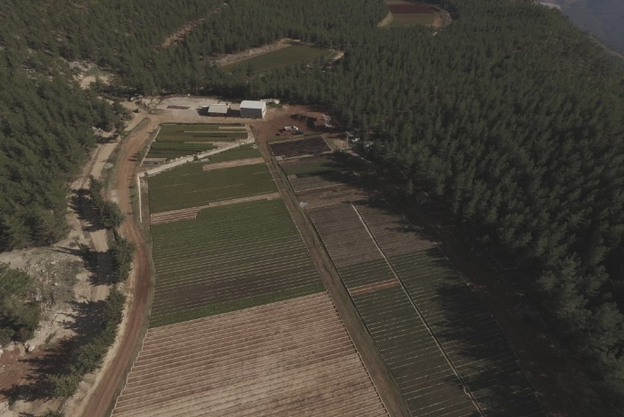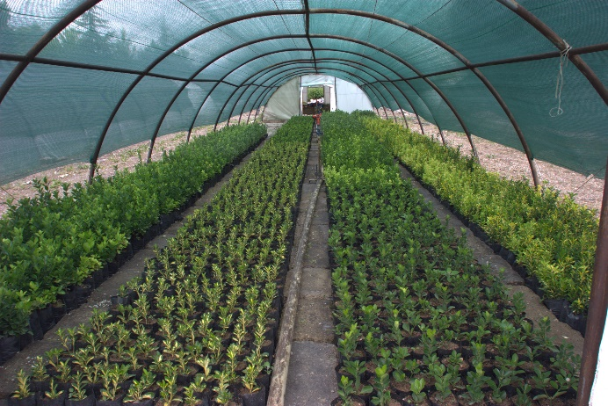
Рисунок 6. Пример современного лесного питомника в Эрменеке, Караман, Турция (Фото г-на Айкута Инже).

Экологический инжиниринг

Экологический инжиниринг включает в себя создание и восстановление устойчивых экосистем, представляющих ценность для человека и природы (Митч и Йоргенсен, 2004). Экологический инжиниринг направлен на восстановление экосистем, деградировавших в результате интенсивного вмешательства человека, и создание новых устойчивых экосистем с минимальными затратами, обладающих как человеческой, так и экологической ценностью (Левис III, 2005; Митч, 2012). На рис. 7 представлены демонстрационные примеры экологического инжиниринга.

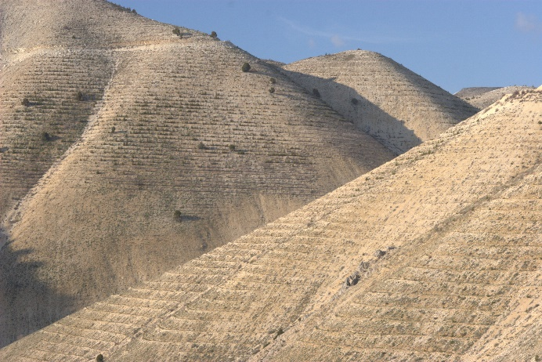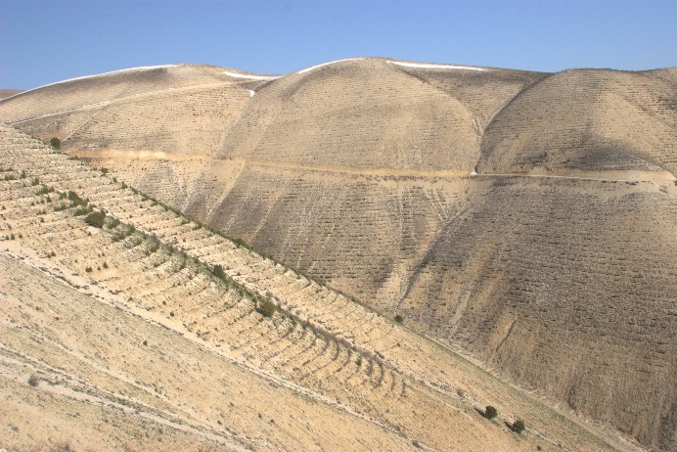
Рисунок 7. Экологическая инженерия в Кахраманмараше (Фото Айкута Инже).
Экологическая инженерия использует три основные стратегии восстановления деградировавших экосистем. К ним относятся:
- Средства восстановления склонов
  - Культивация почвы
    - Террасы
      - Наклонные (плавные) террасы
      - Ненаклонные террасы (террасы типа Градони)
      - Фашинные террасы
  - Рядовой посев сорняков
  - Естественно заплетенная изгородь
  - Каменный кордон
- Сооружения для восстановления оврагов
  - Отводная канава (отводной канал)
  - Дренажные каналы (водоводы)
  - Промышленные объекты (поперечные сооружения)
    - Пороги из сухой стены
    - Земляные дамбы с мешками
    - Биологические сооружения
      - Кустарниковые пороги каменной кладки
      - Кустарниковые пороги из фашин
- Сооружения для восстановления русла ручья (водотока)
  - Подпорные стены
  - Донные пороги/лежень
  - Защитные плотины (очистные плотины – эффузионные плотины)
  - Негерметичные и фильтрующие сооружения (CEM, 2013a; 2013b).

Методы на уровне инфраструктуры

    - Зеленая инфраструктура

Науман и соавт. (2011) определяют зеленую инфраструктуру как «сеть природных и полуприродных территорий, объектов и зеленых насаждений в сельской и городской местности, на суше, в пресной воде, в прибрежных и морских зонах, которые вместе укрепляют здоровье и устойчивость экосистем, способствуют сохранению биоразнообразия и приносят пользу населению за счет поддержания и повышения качества экосистемных услуг». С другой стороны, Европейская комиссия определяет зеленую инфраструктуру как «стратегически спланированную сеть природных и полуприродных территорий с другими экологическими характеристиками, созданную и управляемую для предоставления широкого спектра экосистемных услуг, а также для повышения биоразнообразия» (Европейская комиссия, 2013).

Понятия зеленая и природная инфраструктура часто используются в противоположном значении (ЮНЕП, 2014). Несмотря на то, что оба направления РПП имеют парные принципы и цели, процесс планирования, контекст и масштаб деятельности выявляют различия. Например, природная инфраструктура направлена на восстановление структуры, функций и состава экосистем для предоставления экосистемных услуг, зеленая инфраструктура – на улучшение этих аспектов экосистемы для повышения качества экосистемных услуг.
Городские деревья, открытые зеленые пространства, зеленые коридоры, сады и парки являются важнейшими объектами РПП для создания более удобных для жизни, здоровых и устойчивых городов (ЕЭК ООН, 2021). Практическая реализация зеленой инфраструктуры является общим подходом к РПП в Европе для смягчения последствий изменения климата и адаптации к ним, повышения устойчивости урбанизации, восстановления экосистем и их функций, а также обеспечения других многочисленных преимуществ (Капоторти и др., 2015; Бона и др., 2023). Большее количество зеленых зон с деревьями (т. е. открытых зеленых пространств общего пользования, садов и парков) означает большую инфильтрационную способность и меньший эффект «городского острова тепла» (ЕЭК ООН, 2021; ВБ, 2021b). Аналогичным образом, линейные деревья вдоль автомобильных и железных дорог, а также зеленые коридоры в населенных пунктах снижают уровень тепловых волн и формируют среду обитания для биоразнообразия (ВБ, 2021b). Кроме того, ботанические сады и дендропарки также могут способствовать смягчению последствий изменения климата и адаптации к ним. В целом городские деревья, открытые зеленые пространства общего пользования, зеленые коридоры, ботанические сады, дендропарки, сады и парки (рис. 8-9) в населенных пунктах позволяют избежать загрязнения воздуха, способствуют рекреации и здоровью населения, защищая его от наводнений и оползней (ЕЭК ООН, 2021), а также обеспечивают здоровую окружающую среду, способствуют смягчению последствий изменения климата за счет связывания и хранения углерода и снижают уровень городского шума.
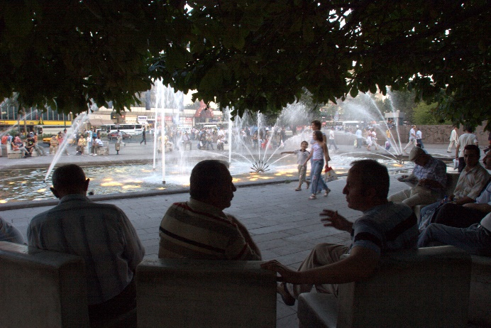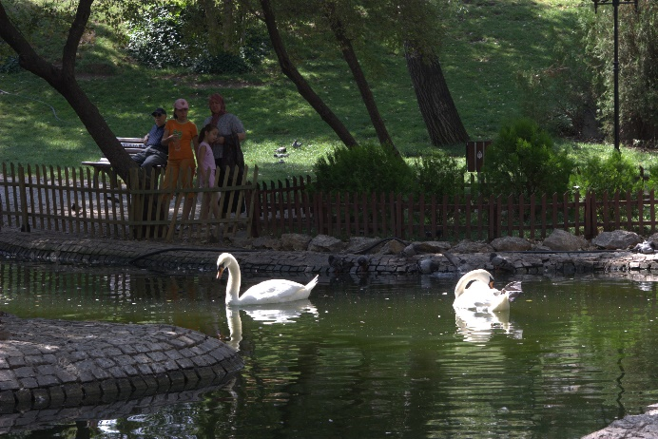
Рисунок 8. Городские парки с деревьями в Анкаре (Турция) (Фото Айкут Инже).
Кроме того, Новая городская повестка дня ООН Хабитат-III направлена на интегрирование РПП в процессы городского и территориального развития и планирования (ООН, 2017b), а ЦУР 11 – на «обеспечение всеобщей доступности безопасных, благоустроенных и озелененных общественных пространств, в первую очередь, для женщин и детей, пожилых и инвалидов». Таким образом, городские деревья, открытые зеленые пространства общего пользования, зеленые коридоры, ботанические сады, дендрарии, сады и парки имеют решающее значение для достижения ЦУР к 2030 году.
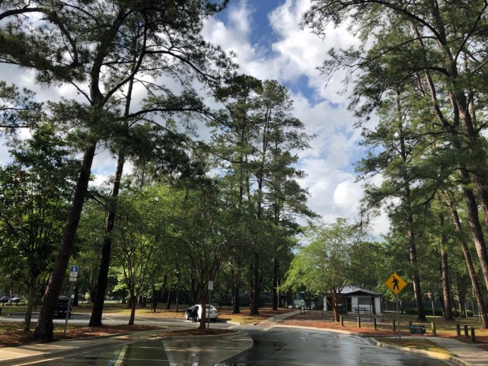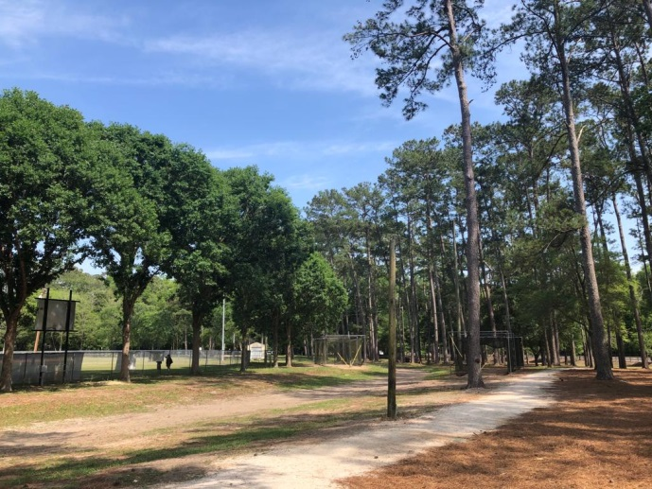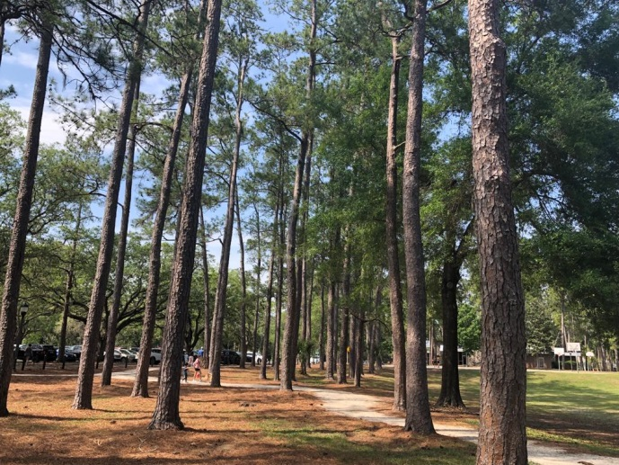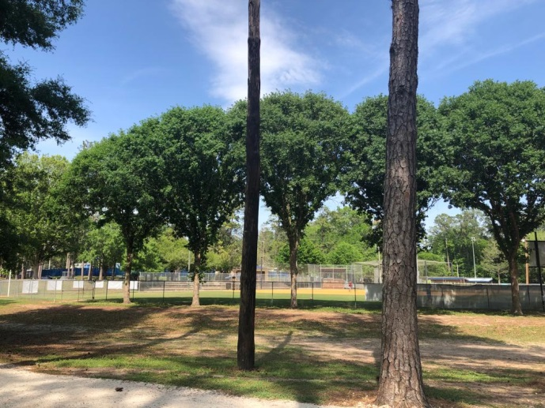
Рисунок 9. Центр отдыха, парк и детская площадка Westside Recreation Center, Гейнсвилл, штат Флорида, США (фото д-р Чаглар Башсуллу).

Природная инфраструктура

Изменение климата влияет на частоту и интенсивность экстремальных погодных явлений, стихийных бедствий и катастроф (например, наводнений, характера осадков и их распределения, эрозии, оползней, тепловых волн, засухи и лавин) в городах (ВБ, 2021b). Эти проблемы снижают устойчивость городов к изменчивости климата и делают их более уязвимыми, учитывая ожидаемый рост численности городского населения в будущем. Согласно оценкам, к 2050 году население городов достигнет 6,6 млрд человек, или 70% населения (ООН, 2018). Поэтому роль городских и пригородных лесов в снижении риска бедствий, борьбе с наводнениями, охране здоровья и благополучия населения в будущем будет привлекать все больше внимания, в том числе для решения задач РКИК ООН, Парижского соглашения, ЦУР и других инициатив. Городские и пригородные леса широко используются в Европе (Бона и др., 2023) и Турции в качестве РПП.

РПП могут сыграть решающую роль в решении проблем, связанных с изменением климата, в городских и пригородных районах (Кабиш и др., 2015; Раймонд и др., 2017). Городские и пригородные леса являются экономически эффективными, интегративными и стратегическими РПП для решения городских проблем и развития зеленых, устойчивых и жизнеспособных городов (ЕЭК ООН, 2021). Создание или восстановление городских и пригородных лесов (рис. 10) может стать отличной природной инфраструктурой для смягчения последствий изменения климата и адаптации к ним в целях борьбы с негативными последствиями изменения климата (Бастин и др., 2019; Цимбурова и Понт, 2021). Например, исследование глобального потенциала и масштабов лесовосстановления в городах показало, что 17,6% из 7 595 городских территорий площадью 10,9 ± 2,8 млн га пригодны для лесовосстановления, что позволяет компенсировать 82,4 ± 25,7 млн т CO2e выбросов парниковых газов в год за счет роста надземной биомассы (Teo и др., 2021).

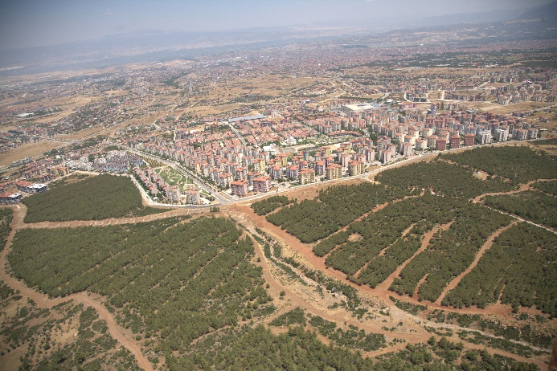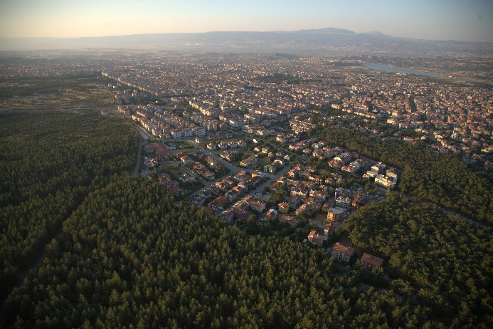
Рисунок 10. Городской лес в Денизли, Турция (фото Айкут Инже).
Кроме того, создание или восстановление городских и пригородных лесов может способствовать повышению качества экосистемных услуг, таких как создание среды обитания для сохранения биоразнообразия, снижения интенсивности тепловых волн, отвода ливневых вод (Кабиш и др., 2015; Килер и др., 2019), организации отдыха, экологического туризма, снижения воздействия экстремальных погодных явлений и засухи, а также улучшения качества воздуха (Самсон и др., 2017). Кроме того, городские и пригородные леса, в том числе тугайные или пойменные, имеют решающее значение для населенных пунктов в плане снижения уровня стихийных бедствий и опасных явлений, таких как наводнения, ураганы и оползни, за счет снижения скорости движения воды, задержки стока, уменьшения скорости ветра и сохранения почвы (ВБ, 2021b). Кроме того, городские и пригородные леса (т.е. терапевтические леса) могут улучшить здоровье и самочувствие людей, снизить температуру воздуха, избежать загрязнения (Сонг и др., 2018; Ричардс и др., 2020), регулировать тепло и снижать уровень шума (Хартиг и др., 2014) в населенных пунктах. Однако только устойчивые, здоровые и функциональные городские и пригородные леса поддерживают экосистемные услуги (Эсперон-Родригес и др., 2022), способствуют здоровью и благополучию населения (Эсперон-Родригес и др., 2022; Колфер и др., 2006; Столтон и Дадли, 2009), служат РПП и борются с негативными последствиями изменения климата. В этом смысле на рис. 11 представлены преимущества городских и пригородных лесов.

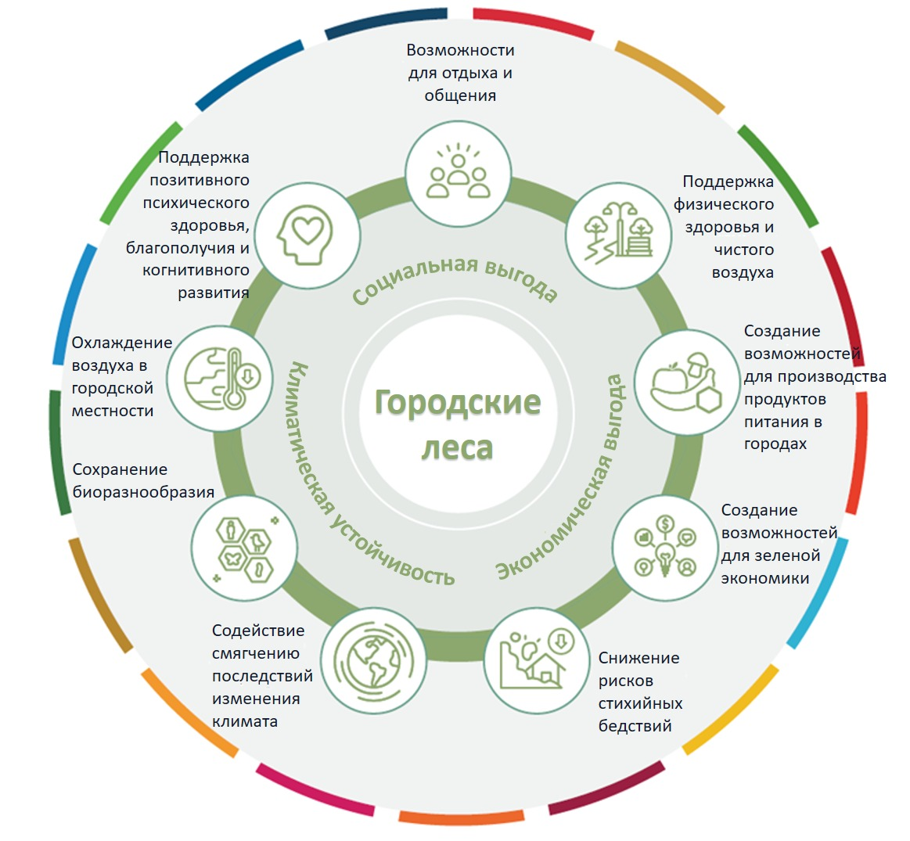

Рисунок 11. Преимущества городских и пригородных лесов (ЕЭК ООН, 2021).
Отличным практическим примером борьбы с негативными последствиями изменения климата в населенных пунктах и повышения экологичности, здоровья и жизнестойкости городов может служить правило 3-30-300. Согласно этому правилу, каждый человек должен видеть три зрелых дерева/растительности от своего дома, покрытие деревьев/растительности в микрорайонах должно составлять 30%, а наибольшее расстояние до ближайшего общественного зеленого пространства должно составлять 300 м. Это правило может быть адаптировано к местным условиям, исходя из структуры и численности населения городов субрегиона.

Деревья за пределами территории лесов

Деревья за пределами территорий лесов, например, деревья на пахотных землях, лугах и водно-болотных угодьях, играют важную роль в смягчении последствий изменения климата и адаптации к ним, обеспечивая экосистемные услуги и поддерживая производственные ландшафты. Например, тугайные леса/деревья на пахотных и водно-болотных угодьях, защитные полосы и ветрозащитные полосы на пахотных землях, агролесомелиорация, союзническая/межхозяйственная культура, лесопосадки на дрова, отдельные деревья на лугах, зеленые пояса вокруг населенных пунктов, деревья на кладбищах, в садах общественных зданий и семейных домов, деревья вдоль дорог – это примеры деревьев за пределами территорий лесов. Они служат средой обитания для биоразнообразия, способствуют смягчению последствий изменения климата и адаптации к ним, служат кормом для скота, обеспечивают производство возобновляемых древесных ресурсов и недревесной продукции леса, а также способствуют увеличению производства сельскохозяйственной и животноводческой продукции. Кроме того, такие деревья улучшают структуру почвы (т. е. плодородие, влажность), снижают эрозию, способствуют устойчивости ландшафтов, регулируют микроклимат, предотвращают загрязнение воздуха, снижают уровень пыльных бурь и шума, а также предоставляют множество других товаров и экосистемных услуг (Чакраварти и др., 2019; Сколе и др., 2021).

Методы управления на основе экосистем

Улучшенное управление лесами

Улучшенное управление лесами – это практическая методология в рамках подходов внедрения РПП, в частности ЕКР, охватывающая ряд лесохозяйственных мероприятий, которые увеличивают запасы углерода в углеродных пулах и снижают выбросы ПГ для повышения потенциала лесов по смягчению последствий изменения климата (Гриском и др., 2017; Фарджионе и др., 2018; Древер и др., 2021; Кааракка и др., 2021). Эти лесохозяйственные мероприятия включают в себя (i) уход (т.е. прореживание для улучшения состояния древостоя и рационального использования топлива, использование животного мира для добычи заготовленной древесины и НДЛП для снижения воздействия на почву) и снижение интенсивности рубок, (ii) развитие неравномерной структуры леса и выборочные рубки, (iii) создание смешанных лесных насаждений и укрепление вторичных пород (рис. 12), (iv) минимизацию нарушения структуры почвы и обширного повреждения структуры почвы, (v) сохранение грубой древесной опады (пней, срубленных деревьев, коряг) в древостоях (Кааракка и др., 2021), (vi) подготовка участка, (vii) борьба с травянистыми сорняками и древесной растительностью, (viii) внесение удобрений, (ix) заготовка древесной продукции (Шепард и др., 2022). УУЛ позволяет секвестрировать и накапливать дополнительное количество углерода в биомассе, валежнике и почве по сравнению с обычным сценарием. УУЛ также может стать полезной стратегией для участия в лесных углеродных рынках с целью получения компенсационных кредитов и повышения доходов лесного хозяйства. Например, в условиях существования систем углеродных платежей (например, лесных углеродных рынков и платежей за экосистемные услуги) отсрочка лесозаготовительных операций может повысить доходность лесов. Исследование показало, что ожидаемая стоимость земли может увеличиться на 56–92%, если отложить рубку на десять лет в подсечных сосновых лесах на юге США (Койрала и др., 2022).

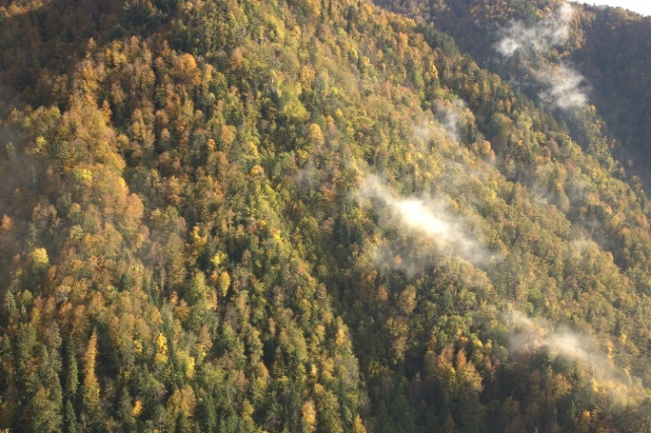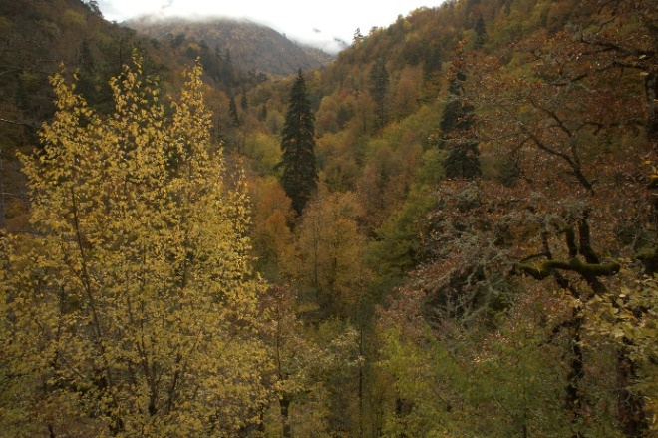
Рисунок 12. Естественные смешанные леса в Ениже, Турция (Фото г-на Айкута Инже).

Естественное лесопользование и улучшенные насаждения

Под естественным лесопользованием понимается снижение воздействия рубок/заготовок, выделение резервных площадей для защиты от лесозаготовок и продление циклов заготовки древесины в естественных лесах, находящихся под добывающей деятельностью (Фаргионе и др., 2018; Рое и др., 2021). Снижение воздействия лесозаготовок и удлинение циклов заготовки древесины обеспечивают значительный потенциал смягчения последствий изменения климата (Фаргионе и др., 2018). Улучшенные насаждения предусматривают увеличение длины ротации в равномерно состаренных управляемых лесах для повышения накопления углерода в живой биомассе (рис. 13). Например, продолжительность ротации может быть перенесена с экономического на биологический возраст ротации, когда годовой прирост биомассы достигает максимальной способности к заготовке.
.

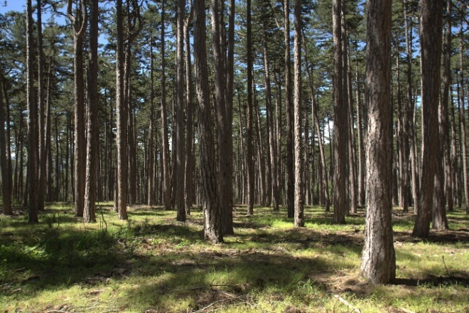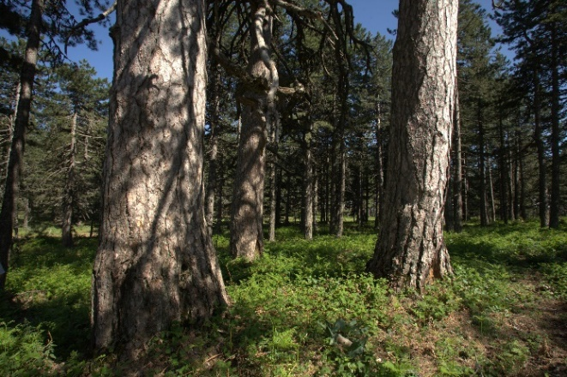
Рисунок 13. Увеличение длины ротации/цикла заготовки в равномерновозрастных лесах (фото Айкут Инже).

Адаптивное управление лесами

Пространственная вариативность последствий изменения климата требует разработки мер адаптации для горных, долинных, пойменных, прибрежных и пустынных лесов. Адаптивное управление лесами, поддерживаемое национальными/местными системами мониторинга, является основополагающим, гибким, реактивным и опережающим подходом к снижению уязвимости лесов и поддержанию их продуктивности. Управленческие решения могут включать следующие меры:

- изменение длины ротации с учетом изменения риска выпадения осадков и температуры;
- изменение сезонов посадки для повышения выживаемости саженцев;
- усиление естественной регенерации с помощью обогащающих посадок;
- посадка местных видов и сортов деревьев для минимизации уязвимости к воздействию изменения климата; и
- оценка уязвимости лесов к лесным пожарам, вредителям и патогенам и разработка стратегий защиты (ФАО, 2010c).

Комплексное (устойчивое) управление природными ресурсами/землями

Комплексное управление природными ресурсами (КУПР) или интегрированное (устойчивое) управление земельными ресурсами – это координация и сотрудничество между заинтересованными сторонами для реализации устойчивого управления лесными, земельными, водными и биологическими ресурсами и водосборными бассейнами/микроводосборами в целях комплексной борьбы с негативными последствиями изменения климата. Использование лесных ресурсов интегрируется с использованием других ресурсов, образующих конкретный продуктивный ландшафт. Например, деревья могут быть интегрированы в другие типы землепользования (например, пашни, луга, водно-болотные угодья и населенные пункты) для поддержки производственных ландшафтов, экосистемных услуг и биоразнообразия, а также для снижения риска бедствий. При этом ресурсы, интересы и цели интегрируются на основе принципов устойчивого развития. КУПР улучшает состояние водосборных бассейнов и источников к существованию бедных слоев населения, снижает деградацию земель и обезлесение, улучшает устойчивое климатически оптимизированное сельское хозяйство и приносит ощутимые экономические выгоды.

Естественная регенерация и содействие естественной регенерации

Естественная регенерация (рис. 14) – это процесс, в ходе которого леса пополняются деревьями, развивающимися из семян, падающих с материнских деревьев и прорастающих на месте или прорастающих из пней и корней (Лесные исследования, 2023). Естественная регенерация является более экономически эффективным, чем плантационное (Крузейль и др, 2020), и обеспечивает более устойчивые и биологически разнообразные леса (Чаздон и Уриарте, 2016). Содействие естественное регенерации (СЕР) можно определить как восстановление вырубленных лесных площадей за счет использования деревьев, растущих на прилегающей территории (Департамент окружающей среды и природных ресурсов, 2023). СЕР – это простой и недорогой метод восстановления, который позволяет эффективно повысить продуктивность и экосистемные функции обезлесенных или деградированных земель. Этот метод направлен на ускорение, а не замещение естественных сукцессионных процессов путем устранения или уменьшения препятствий для естественной регенерации, таких как деградация почвы, конкуренция с сорными видами и повторяющиеся нарушения (например, пожары, выпас скота и заготовка древесины) (ФАО, 2023). В случаях недостаточного количества естественных саженцев естественная регенерация и СЕР могут быть дополнены посадкой обогатительных растений, что более экономично, чем только посадка, и имеет более высокий процент успеха, поскольку корневая система уже создана. Это способствует повышению устойчивости к изменению климата и связыванию углерода, снижению деградации земель и улучшению биоразнообразия надземной и подземной части (Сохло, 2017).

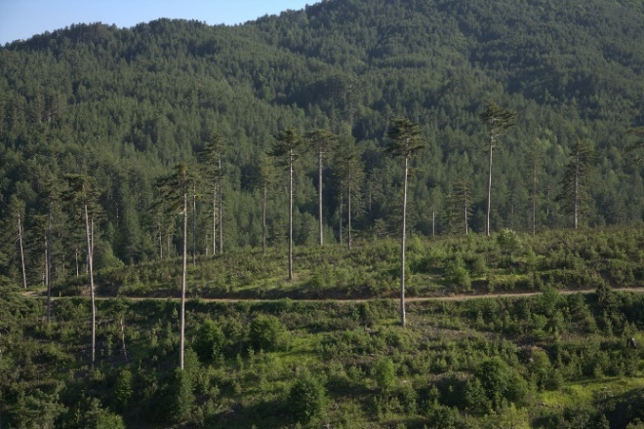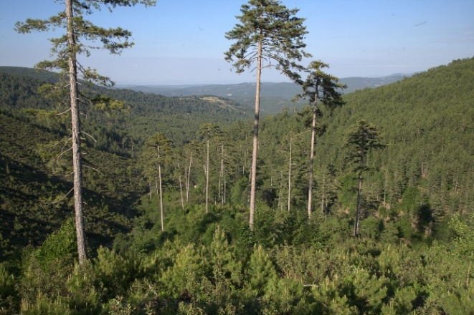
Рисунок 14. Естественная регенерация, Дурсунбей, Балыкесир, Турция (Фото г-на Айкута Инже).

Методы, связанные с конкретными проблемами экосистем

Экосистемная адаптация (EbA)

EbA – это одна из подгрупп подходов к РПП, разработанных для решения проблемы роли экосистемных услуг в содействии адаптации человека к изменению климата (Штаудингер и др., 2012; Локателли и др., 2011). EbA – это «использование биоразнообразия и экосистемных услуг как часть общей стратегии адаптации, чтобы помочь людям адаптироваться к неблагоприятным последствиям изменения климата» (КБР, 2009). Другое определение EbA – это «устойчивое управление, сохранение и восстановление экосистем как часть общей стратегии адаптации, учитывающей многочисленные социальные, экономические и культурные сопутствующие выгоды для местных общин» (КБР, 2010). Примеры EbA включают защиту/восстановление лесов в верхних водосборных бассейнах для снижения воздействия наводнений, эрозии, оползней и лавин; восстановление прибрежных лесов для защиты населения и инфраструктуры от штормовых нагонов и снижения эрозии берегов; а также чередование культур для увеличения производства в ландшафте при изменчивости климата (Седдон и др., 2020a). На рис. 15 представлены примеры защитных лесов для EbA.

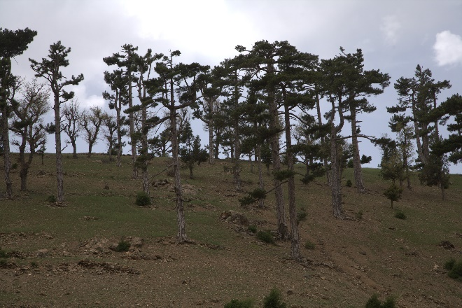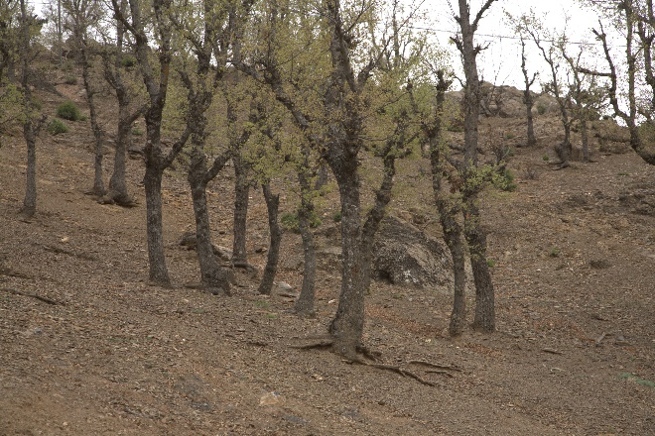
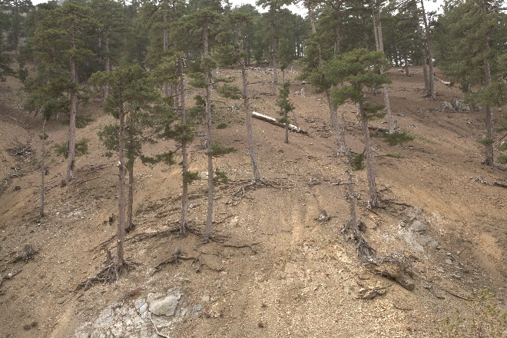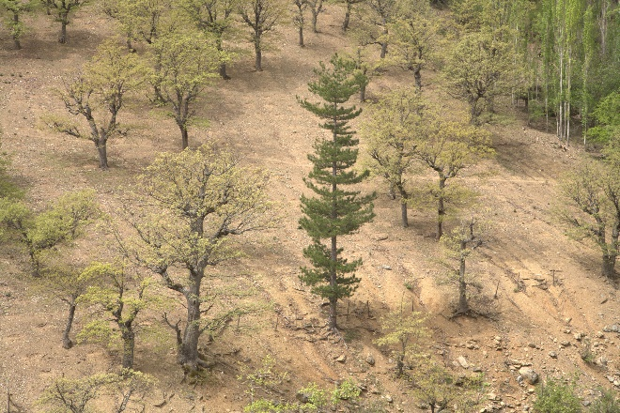
Рисунок 15. Защитные леса для снижения воздействия эрозии почвы в Ыспарте, Турция (фото Айкут Инже).

Экосистемные подходы к смягчению последствий (EbM)

Цель EbM заключается в том, чтобы обеспечить связывание и хранение углерода и предотвращение выбросов ПГ в экосистемах для обеспечения функциональности экосистем, здоровья людей и социально-экономической безопасности (рис. 16). EbM направлен на сокращение источников выбросов, увеличение площади поглотителей, получение глобальных выгод и предотвращение долгосрочных последствий изменения климата (Локателли и др., 2011; Стаудингер и др., 2012). Например, EbM как РПП включает в себя предотвращение перепрофилирования лесов (т.е. защиту природных экосистем и плантаций от потери и деградации), восстановление деградировавших экосистем, УУЛ и климатически оптимизированное лесное хозяйство для увеличения поглотителей углерода, снижения выбросов ПГ и содействия секвестрации и хранению углерода (ЮНЕП и МСОП, 2021; Шепард и др., 20). Предотвращение перепрофилирования лесов позволяет сохранить углерод, накопленный в существующих лесах в результате антропогенного преобразования лесных угодий (Фаргионе и др., 2018). Кроме того, сокращение масштабов обезлесения и СВОД-плюс являются отличными примерами EbM, направленными на снижение выбросов от обезлесения и деградации лесов, а также роли сохранения, устойчивого управления лесами и увеличения запасов углерода в лесах в развивающихся странах. Сохранение, восстановление и устойчивое управление лесами имеют решающее значение для обеспечения здорового функционирования углеродного цикла и регулирования глобального климата (Коэн-Шахам и др., 2016).

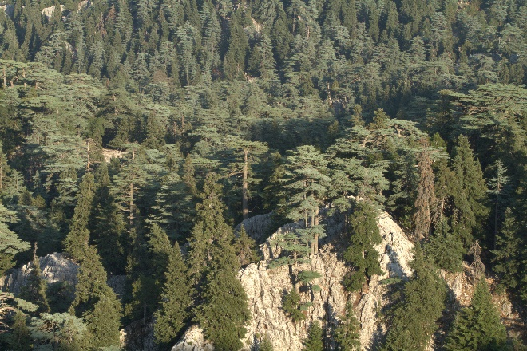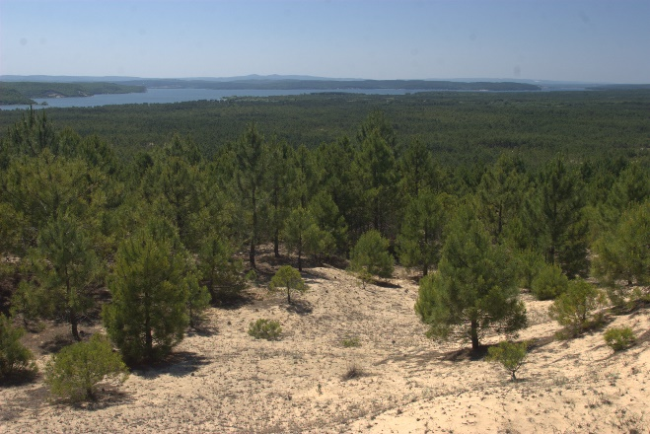
Рисунок 16. Сохранение естественных лесов в Бурдуре и плантаций в Стамбуле (Турция) для EbM (фото Айкут Инже).

Уменьшение опасности бедствий с позиций экосистем (УОБ-Эко)

УОБ-Эко – это устойчивое управление, сохранение и восстановление экосистем для снижения риска бедствий с целью достижения устойчивого и жизнестойкого развития (Эстрелла и Саалисмаа, 2013). Подход УОБ-Эко направлен на минимизацию воздействия опасных явлений путем расширения возможностей сообществ по более эффективному управлению рисками и восстановлению после их последствий (Рено и другие, 2013). УОБ-Эко – это политический и практический подход, имеющий связи с EbA и EbM, но четко ориентированный на конкретные опасные явления, такие как наводнения, оползни, пожары и лавины. В отличие от EbA и EbM, в рамках подхода УОБ-Эко рассматриваются опасности, не связанные с изменением или непостоянством климата, например, землетрясения (Рено и другие, 2013). Примерами подхода УОБ-Эко являются восстановление водосборных бассейнов для защиты от наводнений, оползней, лавин и эрозии, а также использование огнестойких местных пород деревьев для предотвращения масштабных лесных пожаров. УОБ-Эко помогает уязвимым сообществам, зависящим от природных ресурсов, адаптироваться к изменению климата и стать более устойчивыми к негативным последствиям изменения климата, включая экстремальные погодные явления и связанные с климатом катастрофы (Коэн-Шахам и др., 2016).

Услуги по адаптации к климату

Услуги по адаптации к климату (УАК) – более широкая концепция, чем EbA. Она призвана дополнить концепцию экосистемных услуг и внести вклад в разработку вариантов адаптации к изменению климата, сосредоточившись на понимании жизненно важных экологических механизмов и характеристик, поддерживающих потенциал экосистем. УАК поддерживают дополнительную ценность здоровых экосистем, позволяющую им бороться с негативными последствиями изменения климата (Лаворел и др., 2015), в частности с устойчивостью экосистем.

Методы защиты и сохранения экосистем

Система охраняемых зон и управление охраняемыми территориями

Сохранение биоразнообразия имеет важнейшее значение для адаптации к изменению климата. Создание охраняемых территорий – один из лучших примеров того, как РПП обеспечивают среду обитания для сохранения биоразнообразия, противодействуют негативным последствиям изменения климата и способствуют повышению устойчивости лесов и экосистемных услуг (рис. 17). При этом охрана природы и управление охраняемыми территориями обеспечивают сохранение отдельных территорий и видов, имеющих важное значение (рис. 18).

Конкретные способы внедрения РПП, поддерживающих охрану природы на основе территорий, включают создание охраняемых территорий, создание экосистемных мостов через магистрали во избежание фрагментации местообитаний, расширение посадок деревьев, создание тугайных буферных зон и обеспечение питания/кормов для диких животных. Хорошо управляемые природоохранные территории могут поддерживать функциональность водосборных бассейнов, защищать природную среду и предоставлять людям возможность общения с природой. Посадка деревьев способствует обеспечению необходимой пищи, тени, среды обитания и коридоров для опылителей и различных видов животных. Кроме того, они могут стабилизировать участки вокруг водотоков, предотвращать эрозию и фильтровать осадки (Дропкин и др., 2017; Министерство сельского хозяйства США, 2023).
Экосистемный и ландшафтный подходы к сохранению обеспечивают целостную перспективу сохранения различных местных видов деревьев и их генетического биоразнообразия в естественных местообитаниях. Экосистемный и ландшафтный подходы к сохранению хорошо подходят для равнинных территорий с высоким видовым разнообразием деревьев, обеспечивая существование и устойчивость местных популяций местных видов деревьев, выполняющих социальные, культурные, экологические и экономические функции.

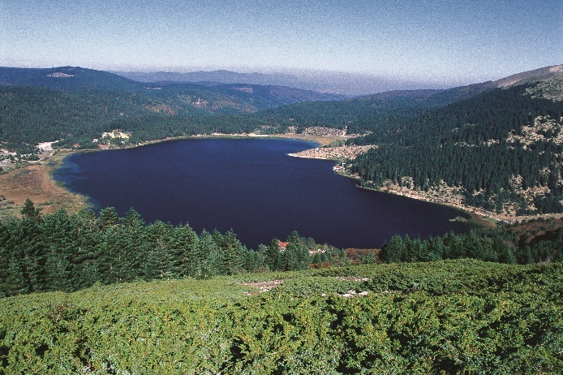
Рисунок 17. Национальный парк «Озеро Абант», Болу, Турция (Фото г-на Айкута Инже).

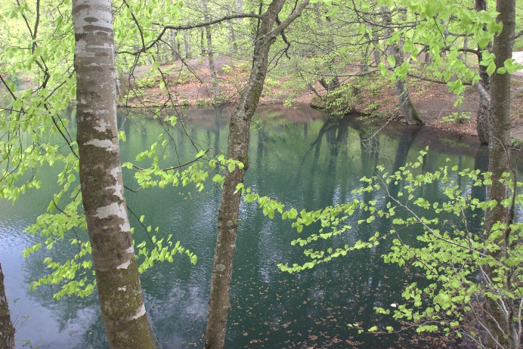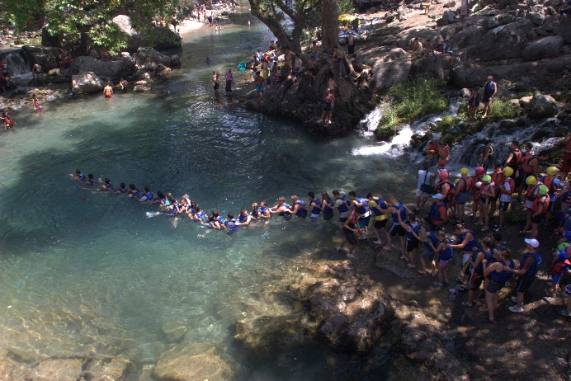
Рисунок 18. Национальный парк «Едигёллер», Болу, Турция и природный парк «Язылы Каньон», Ыспарта, Турция (фото г-на Айкута Инже).
Целенаправленный подход к сохранению видов заключается во внутривидовом сохранении различных популяций на основе различных критериев, таких как ареалы их естественного распространения, степень редкости и угрозы исчезновения, эндемичность, программы лесопосадок, экономический вклад, социальная и экологическая ценность (рис. 19 и рис. 20).

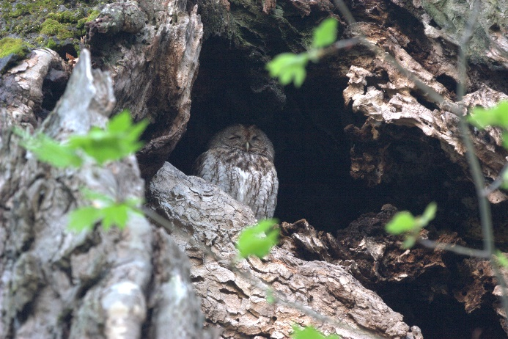
Рисунок 19. Анатолийский дикий баран (Фото г-на Айкута Инже). Рисунок 20. Сова, Датча, Мугла, Турция (Фото г-на Айкута Инже).

Содействие миграции местных древесных пород

Естественные леса вряд ли смогут достаточно быстро мигрировать вслед за климатом, к которому они хорошо приспособлены, и им придется полагаться на генетическую адаптацию или пластичность, по крайней мере, в краткосрочной перспективе. Естественные леса можно поддерживать путем разбрасывания семян или пыльцы в тех районах, где нынешние популяции, как ожидается, станут дезадаптированными к будущим климатическим условиям. С другой стороны, деревья, выращиваемые на плантациях, могут быть перемещены человеком в виде семян или саженцев в места, где будущий климат, как ожидается, будет соответствовать их требованиям. Это также включает в себя хранение и развитие семян с учетом изменчивости климата в будущем. Содействие миграции местных видов деревьев и популяций внутри видов признана потенциально важным ответом на изменение климата. Содействие миграции включает в себя перемещение видов в районы, где они еще не присутствуют, и интродукцию более приспособленных популяций внутри вида. Для многих видов со значительной генетической изменчивостью перемещение хорошо адаптированных популяций, вероятно, является более эффективной стратегией, чем перемещение видов. Содействие миграции предполагает перемещение увеличенной зародышевой плазмы (лесного репродуктивного материала) через государственные границы для посадки при наличии соответствующей системы мониторинга (ФАО, 2015).

Улучшенное управление пожарами

Совершенствование управления пожарами имеет важнейшее значение для стратегий адаптации к изменению климата и смягчения его последствий (рис. 21). Оно включает в себя управление запасами топлива (т. е. уход, прополку и борьбу с подстилкой), прогнозирование возникновения пожаров, предотвращение пожаров, обнаружение пожаров, их первичную атаку и подавление, а также восстановление лесов. Неотъемлемой частью совершенствования управления пожарами является создание лесов, устойчивых к распространению пожаров и невосприимчивых к их возникновению. Это можно сделать, например, путем обработки топлива в пожароопасных типах растительности или снижения значимости этих типов растительности в лесах (ФАО, 2013). Кроме того, системы охраны лесов от пожаров должны включать анализ текущего и будущего режимов пожаров, разработку и внедрение более эффективных концепций охраны лесов от пожаров, таких как адаптированный видовой состав, растительность и структура леса, создание эффективных и мобильных систем пожаротушения, создание водных (экосистемных) водоемов вблизи лесов для поддержки пожаротушения, биоразнообразия и контроля наводнений, а также сотрудничество со всеми заинтересованными сторонами и местными жителями. Кроме того, использование методики предписанных пожаров снижает риск возникновения лесных пожаров высокой интенсивности на обрабатываемых землях в течение двух десятилетий, компенсируя выбросы ПГ в долгосрочной перспективе. Основная углеродная выгода от совершенствования управления пожарами заключается в том, чтобы избежать снижения чистой продукции экосистем в результате пожаров, уничтожающих деревья (Фарджионе и др., 2018).

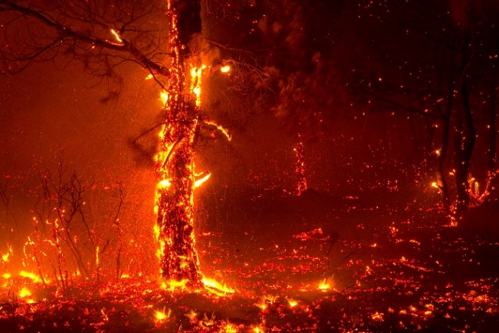
Рисунок 21. Улучшенное управление пожарами в Измире и Мугле, Турция (фото Айкут Инже).
Недавно была разработана система управления пожарами в ландшафте, определяющая руководящие принципы корректировки стратегий, политики и управления с учетом глобальных изменений.

Борьба с вредителями и болезнями

Изменения в распространении вредителей и болезней леса представляют собой угрозу. Борьба с вредителями и болезнями и предотвращение их распространения помогут сохранить здоровье лесов в условиях изменения климата. Наиболее эффективным подходом является интегрированная борьба с вредителями, представляющая собой сочетание экологически и экономически эффективных и социально приемлемых мер профилактики, наблюдения и подавления, направленных на поддержание численности вредителей на приемлемом уровне. Профилактические меры могут включать следующее:

- подбор видов и сортов в соответствии с условиями участка;
- использование естественной регенерации;
- посадка и прореживание, снижающие численность вредных организмов;
- применение природных врагов;
- разработка биологических методов борьбы с вредителями; и
- мониторинг популяций вредителей путем визуального осмотра и использования систем ловушек для определения необходимости проведения мероприятий по борьбе с вредителями (ФАО, 2013); и
- сотрудничество с местными жителями и соответствующими заинтересованными сторонами.

Сохранение старых лесов

Старовозрастные леса должны строго охраняться. Старовозрастные леса обладают значительными запасами углерода и выводят углерод из атмосферы, а также имеют огромное значение для биоразнообразия и обеспечения важнейших экосистемных услуг. Учитывая их исключительно высокую и уникальную ценность с точки зрения биоразнообразия, необходимо провести картирование старовозрастных лесов и установить режим их охраны (рис. 22). Кроме того, для сохранения биоразнообразия необходимо охранять стоящие или лежащие мертвые или высохшие деревья. Кроме того, открытые пространства, примыкающие к лесам или находящиеся в лесах, должны быть зарезервированы для сохранения биоразнообразия и получения воды.

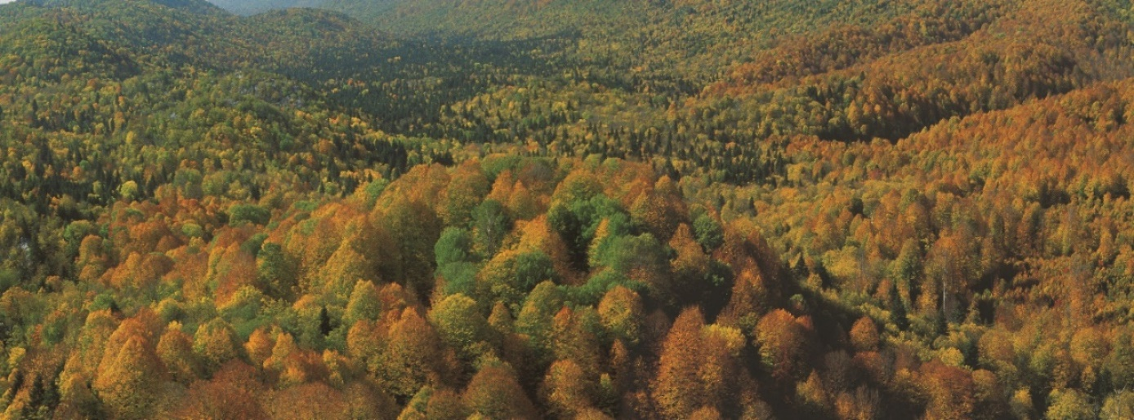
Рисунок 22. Кюречикские леса (Фото г-на Айкута Инже).

Целесообразность выполнения РПП в субрегионе

В Руководстве приводятся различные примеры глобальных РПП для субрегиона. Однако не все РПП применимы в каждой стране. В табл. 3 представлены существующие глобальные РПП по странам. Например, восстановление экосистем, экологическое проектирование, зеленая инфраструктура, природная инфраструктура, деревья за пределами территорий лесов, EbM, а также система охраняемых зон и управление охраняемыми территориями являются наиболее распространенными РПП в странах субрегиона. Кроме того, в Турции реализуются такие направления, как естественная регенерация и СЕР, EbA, улучшение управления пожарами, борьба с вредителями и болезнями. Тем не менее, необходимы дополнительные усилия для внедрения ВЛЛ, улучшенного лесоуправления, естественного лесоуправления и улучшенных насаждений, адаптивного лесоуправления, КУПР, естественной регенерации и СЕР, EbA, УОБ-Эко, услуг по адаптации к климату, содействия миграции местных древесных пород, улучшения управления пожарами, борьбы с вредителями и болезнями, а также сохранения старых лесов.

Таблица 3. Применимые глобальные РПП в субрегионе
 |  |  | Применяемые РПП в субрегионе
Глобальные методы внедрения РПП | Глобальные меры по внедрению РПП | Потребность в мерах по внедрению РПП для адаптации | Азербайджан | Казахстан | Кыргызстан | Таджикистан | Турция | Туркменистан | Узбекистан
Экологическое (экосистемное) восстановление | - Восстановление экосистем (1)  - ВЛЛ (2)  - Экологический инжиниринг (3) | 2 | 1, 3 | 1, 3 | 1, 3 | 1, 3 | 1, 3 | 1, 3 | 1, 3
на уровне инфраструктуры | - Зеленая инфраструктура (3)  - Природная инфраструктура (4)  - Деревья за пределами территорий лесов (5) | - | 3. 4, 5 | 3. 4, 5 | 3. 4, 5 | 3. 4, 5 | 3. 4, 5 | 3. 4, 5 | 3. 4, 5
управление на основе экосистем | - Улучшенное лесопользование (6)  - Естественное лесопользование и улучшенные насаждения (7)  - Адаптивное лесоуправление (8)  - КУПР (9)  - Естественное возобновление и СЕР (10) | 6, 7, 8, 9, 10 | - | - | - | - | 10 | - | -
на уровне конкретных проблемам экосистем | - Адаптационные услуги на основе экосистем (11)  - Услуги по смягчению последствий изменения климата на основе экосистем (12)  - Снижение риска бедствий на основе экосистем (13)  - Услуги по адаптации к климату (14) | 11, 13, 14 | 12 | 12 | 12 | 12 | 11, 12 | 12 | 12
Защита и сохранение экосистем | - Система охраняемых зон и управление охраняемыми территориями (15)  - Содействие миграции местных древесных пород (16)  - Улучшение управления пожарами (17)  - Борьба с вредителями и болезнями (18)  - Сохранение старых лесов (19) | 16, 17, 18, 19 | 15 | 15 | 15 | 15 | 15, 17, 18 | 15 | 15

Ниже перечислены дополнительные мероприятия по реализации оставшихся РПП:
- разработка проектов по применению РПП;
- оценка недостатков, барьеров и потребностей для внедрения РПП;
- проведение демонстрационных мероприятий в рамках полевых школ для фермеров, связанных с РПП, которые еще не доступны в стране;
- проведение технических ознакомительных поездок в другие страны, где имеется передовой опыт;
- проведение научных исследований и систематизирование РПП в лесном хозяйстве;
- интегрирование РПП в учебные программы университетов;
- выполнение мероприятий по наращиванию потенциала и повышение осведомленности всех заинтересованных сторон на всех уровнях;
- углубление знаний о лесных экосистемах, функциях леса и экосистемных услугах;
- обновление программ в области лесной политики, включив в них РПП и их подгруппы;
- применение подходов, основанных на широком участии и восходящих подходах, для повышения ответственности за действия в рамках РПП;
- распространение знаний и опыта внедрения РПП по всем странам-членам ФАО;
- проведение экономического анализа в плане внедрения РПП;
- выделение дополнительных финансовых ресурсов; и
- мобилизация международных средств через проекты и соглашения.

Кроме того, для совершенствования мер по выполнению РПП и расширения масштабов внедрения РПП следует применять следующую дорожную карту:
- выявление проблемных субъектов и их интересов;
- определение ценностного предложения РПП и его соответствия общественным интересам и потребностям;
- определение мер по внедрению РПП и соответствующих бизнес-моделей;
- внедрение РПП, следуя плану управления; и
- выполнение мониторинга на основе широкого участия, оценка действий по выполнению РПП и наказание за неправомерные действия (Сонневельд и др., 2018).
В связи с этим лесоустроителям и специалистам-практикам предлагается выбрать применимые примеры РПП, тщательно изучив местные условия, такие как география и климат, имеющиеся финансовые ресурсы, текущий и будущий человеческий потенциал, а также типы лесов в различных ландшафтах в контексте экологических условий субрегиона. Внедряя выбранные РПП, лесоустроители могут помочь снизить негативное воздействие изменения климата на лесное хозяйство, уменьшить выбросы парниковых газов, поддержать благосостояние людей, сохранить функции леса, повысить устойчивость экосистемных услуг, обеспечить дальнейшее предоставление лесами товаров и экосистемных услуг, а также выгоды для биоразнообразия в субрегионе.

Инвестиции в решения, основанные на природных процессах

Решая общественные проблемы, РПП позволяют избежать дополнительных финансовых затрат, связанных с негативными последствиями изменения климата. Согласно последним отчетам, глобальные инвестиции в РПП составляют 154 млрд. долл. в год (83% государственных и 17% частных средств), что в настоящее время является ограниченным и требует существенного улучшения для выполнения задач по сохранению биоразнообразия, борьбе с изменением климата и восстановлению земель в рамках КБР, РКИК ООН, КООНБО, Боннского вызова и других инициатив (ЮНЕП, 2021; 2022b). Для ограничения глобального потепления на уровне 1,5 °C, прекращения потери биоразнообразия и достижения НДЗ требуются ежегодные инвестиции в РПП в размере не менее 384 млрд долл. к 2025 году, 484 млрд. долл. к 2030 году и 674 млрд. долл. к 2050 году, или в совокупности 11 трлн. долл. с 2022 по 2050 год (ЮНЕП, 2022b). Только на лесные РПП (т. е. создание лесов и лесопользование) потребуется 203,5 млрд. долл. в год (ЮНЕП, 2021). Иными словами, примерно две трети инвестиций в РПП требуются для лесовосстановления и агролесомелиорации. На охраняемые территории требуется 1,3 трлн. долларов США (12%), а на предотвращение обезлесения – 290 млрд долларов США (ЮНЕП, 2022b).

Заключение

В Руководстве для стран ФАО-СЕК по внедрению решений, основанных на природных процессах, для борьбы с негативным воздействием изменения климата на лесное хозяйство представлены концепция РПП, глобальные и региональные рамки, инициативы, платформы, проекты и примеры, способствующие внедрению РПП, современные глобальные, региональные и национальные примеры РПП, приемлемые подходы РПП для борьбы с негативным воздействием изменения климата на лесное хозяйство, целесообразность выполнения РПП в субрегионе и инвестиционные потребности для внедрения РПП. Руководство основано главным образом на научных работах, стратегических документах, отчетах, глобальных, региональных и местных примерах РПП, а также на имеющихся знаниях и опыте специалистов из стран субрегиона, которые описали свои социальные, экономические и экологические проблемы и предполагаемые решения. Руководство позволяет политикам, лицам, принимающим решения, и руководителям лесного хозяйства получить доступ к существующим фактическим данным по РПП, главным образом, через научные работы. Перечисленные в Руководстве местные, экономически эффективные и проверенные РПП могут применяться только в том случае, если они основаны на тщательном планировании и ответственной подготовке мероприятий по их реализации. Лесопользователям и практикам предлагается выбирать примеры РПП, тщательно учитывая местные условия, такие как география и климат, имеющиеся финансовые ресурсы, существующий и будущий человеческий потенциал, а также типы лесов в различных ландшафтах в контексте экологических условий субрегиона. Изменение климата ставит перед лесоустроителями и специалистами-практиками серьезную и потенциально сложную задачу. Реализуя выбранные РПП, лесоустроители и специалисты-практики могут помочь снизить негативное воздействие изменения климата на лесное хозяйство, уменьшить выбросы парниковых газов, поддержать благосостояние людей, сохранить функции леса, повысить устойчивость экосистемных услуг, обеспечить дальнейшее предоставление лесами товаров и экосистемных услуг, а также выгоды для биоразнообразия в субрегионе.

Библиография

Акйол, А., Башсуллу, Ч., Эсен, Д., и др. 2021. Материалы конференции по влиянию изменения климата на леса Центральной Азии. Продовольственная и сельскохозяйственная организация Объединенных Наций и Ассоциация лесников Турции.
Альберт, К., Шрётер, Б., Хаазе, Д. и др. 2019. Решение проблем общества на основе природных решений: Какой вклад могут внести исследования в области ландшафтного планирования и управления? Ландшафтное и городское планирование. 182:12–21. https://doi.org/10.1016/j.landu rbplan.2018.10.003
Андерсон, В., Гоф, Вашингтон, 2022. Типология решений, основанных на природных процессах, для устойчивого развития: Анализ форм, функций, номенклатуры и соответствующих приложений. Land. 11, 1072. https://doi.org/10.3390/land11071072
Арнес Гарсия, М., Сантиваньес, Т. 2021. Рука об руку с природой – Природоориентированные решения для трансформирующегося сельского хозяйства. Пересмотр решений, основанных на природе, для региона Европы и Центральной Азии на примере Системы сельскохозяйственного наследия мирового значения (GIAHS). Будапешт, ФАО. https://doi.org/10.4060/cb4934en
Бастин, Дж.Ф., Файнгольд, Ю., Гарсия, К., и др. 2019. Глобальный потенциал восстановления деревьев. Science. 365 (6448), 76-79.
Бенедикт, М.А., МакМахон, Е. 2006. Зеленая инфраструктура: Связь между ландшафтами и сообществами. 299pp. Island Press, Washington, DC.
Буавеню, К., Паради, Г., Эдди, I.M.S., и др. 2022. Управление углеродом в лесах и потенциалом ландшафтов. Environ. Res. Lett. 17, 114013.
Бона С., Силва-Афонсу А., Гомеш Р. и др. 2023. Природоохранные решения в городских районах: A European Analysis. Appl. Sci. 13, 168. https://doi.org/10.3390/app13010168.
Боннский вызов. 2023. Веб-сайт Боннского вызова «Восстановить наше будущее». Цитируется 27 марта 2023 г. https://www.bonnchallenge.org/
Бриджес, Т.С., Вагнер, П.В., Беркс-Коупс, К.А., и др. 2015. Использование естественных и природных объектов (NNBF) для повышения устойчивости прибрежной зоны. Окончательный отчет. Центр инженерных исследований и разработок. ERDC-S-R-15-1.
Буржубаев Т., Джолдубаева Л., Гейл Б. и др. 2019. Политика и институциональный обзор экологического финансирования в Кыргызской Республике. BIOFIN. Бишкек, 100 с. ISBN 978-9967-9147-5-9.
Капоторти Г., Молло Б., Заваттеро Л. и др. 2015. Установление приоритетов для планирования городских лесов. Комплексный ответ на экологические и социальные потребности для столичного региона Рима (Италия). Sustainability. 2015, 7, 3958-3976. doi:10.3390/su7043958
Кэрролл К., Рэй Дж.К. 2021. Максимизация эффективности национальных обязательств по расширению охраняемых территорий для сохранения биоразнообразия и углерода экосистем в условиях изменения климата. Global Change Biology. 27(15), 3395-3414. https://doi.org/10.1111/gcb.15645
КБР. 2004. Экосистемный подход. КБР, Руководящие принципы, Секретариат Конвенции о биологическом разнообразии, Монреаль. 50 стр. Цитируется 27 апреля 2023 г. https://www.КБР,.int/doc/publications/ea-text-en.pdf.
КБР. 2009. Взаимосвязь биоразнообразия и смягчения последствий изменения климата и адаптации к ним: Основные положения доклада Второй специальной технической группы экспертов по биоразнообразию и изменению климата. Цитируется 17 апреля 2023 г. https://www.КБР,.int/doc/publications/ahteg-brochure-en.pdf
КБР. 2010. Х/33 Биоразнообразие и изменение климата: Решение, принятое конференцией сторон конвенции о биологическом разнообразии на ее десятом заседании. ЮНЕП/KБР,/COP/DEC/X/33.
CEM. 2013а. План действий по борьбе с наводнениями в верхнем бассейне на 2013-2017 гг. Министерство лесного и водного хозяйства. Анкара. 113 стр.
CEM. 2013б. План действий по облесению зеленого пояса бассейнов плотин на 2013-2017 гг. Министерство лесного и водного хозяйства. Анкара. 114 стр.
Чакраварти С., Пала Н.А., Таманг Б. и др. 2019. Экосистемные услуги деревьев за пределами террриторий леса. В: Джария, М., Банерджи, А., Мина, Р., Ядав, Д. (ред.) Устойчивое управление сельским хозяйством, лесами и окружающей средой. Спрингер, Сингапур. https://doi.org/10.1007/978-981-13-6830-1_10
Шоссон, А., Тернер, Б., Седдон, Д. и др. 2020. Картирование эффективности решений, основанных на природе, для адаптации к изменению климата. Glob Change Biol. 26: 6134-6155. https://doi.org/10.1111/gcb.15310
Чаздон, Р.Л., Уриарте, М. 2016. Естественное возобновление в контексте крупномасштабного восстановления лесов и ландшафтов в тропиках. Biotropica. 48(6), 709-715. doi: 10.1111/btp.12409
Цимбурова З., Понт М.Б. 2021. Место имеет значение. Систематический обзор факторов пространственного контекста, опосредующих экосистемные услуги городских деревьев. Ecosystem Services. 50, 101296.
Коэн-Шахам, Э., Уолтерс, Г., Янзен, К., и др. 2016. Природные решения для решения глобальных социальных проблем. МСОП, Гланд, Швейцария, с. xiii + 97. http://dx.doi.org/10.2305/IUCN. CH.2016.13.en
Коэн-Шахам, Э., Андраде, А., Далтон, Дж., и др. 2019. Основные принципы для успешного внедрения и расширения масштаба решений на основе природы. Environmental Science and Policy. 98:20–29. https://doi.org/10.1016/j.envsci.2019.04.014
Колфер С.Дж., Шейл Д. и Киши М. 2006. Леса и здоровье человека: оценка фактических данных. Богор, Индонезия: Центр международных исследований в области лесного хозяйства.
Крузей, Р., Бейер, Х.Л., Монтейро, Л.М., и др. 2020. Достижение экономически эффективного восстановления лесов в ландшафтном масштабе путем целенаправленного естественного возобновления. Conservation Letters. 13(3), 1-9. doi: 10.1111/conl.12709
Челер, E., Серенгиль, Й. 2023. Обзор методологических основ применения решений на основе природных процессов (NBS) в проектах восстановления бассейнов. SilvaWorld. 2(1), 50-59. https://doi.org/10.29329/silva.2023.518.06
Департамент окружающей среды и природных ресурсов. 2023. Глоссарий терминов. Содействие естественной регенерации. В: Служба зарубежных и специальных проектов. Department of Environment and Natural Resources [Онлайн]. Quezon City, Philippines. Cited 12 April 2023. https://fasps.denr.gov.ph/index.php/resources/glossary-of-terms/assisted-natural-regeneration.
Динерштейн Э., Винн К., Сала Э. и др. 2019. Глобальная сделка в интересах природы: руководящие принципы, этапы и цели. Sci. Adv. 5, eaaw2869.
Донатти, К.И., Андраде, А., Коэн-Шашам, Э., и др. 2022. Обеспечение того, чтобы основанные на природе решения по смягчению последствий изменения климата решали многочисленные глобальные проблемы. One Earth. 493-504. https://doi.org/10.1016/j.oneear.2022.04.010
Древер, Ч.Р., Кук-Паттон, С.К., Ахтер, Ф., и соавт. 2021. Естественные климатические решения для Канады. Sci. Adv. 7, eabd6034. DOI: 10.1126/sciadv.abd6034
Дропкин, Э.М., Бассук, Н., и Синьорелли, С. 2017. Древесные кустарники для удержания ливневых вод, 2-е изд.; Корнельский университет: Итака, Нью-Йорк, США. Цитируется 1 мая 2023 г. http://www.hort.cornell.edu/uhi/outreach/pdfs/woody_shrubs_stormwater_hi_res.pdf.
Эггермонт Х., Балиан Э., Азеведо Дж.М.Н. и др. 2015. Решения, основанные на природе: Новое влияние для экологического менеджмента и исследований в Европе. Gaia. 24, 243-248.
Эскобедо, Ф.Дж., Джаннико, В., Джим, К., и др. 2019. Городские леса, экосистемные услуги, зеленая инфраструктура и решения, основанные на природе: Нексус или эволюционирующие метафоры? Urban For. Urban Green. 37, 3-12. ttps://doi.org/10.1016/j.ufug.2018.02.011.
Эсперон-Родригес, М., Раймер, П.Д., Пауэр, С.А., и др. 2022. Оценка климатического риска для поддержки городских лесов в условиях меняющегося климата. Plants, People, Planet. 4(3), 201-213. https://doi.org/10.1002/ppp3.10240
Эстрелла, М., Саалисмаа, Н. 2013. Снижение риска бедствий на основе экосистем (Eco-DRR): An overview. В книге»Роль экосистем в снижении риска бедствий» под ред: Рено, Ф. Г., Судмайер-Рье, К., и Эстрелла, М., United Nations University Press, Токио, Нью-Йорк, Париж, 26–54.
Европейская комиссия. 2013. Зеленая инфраструктура (GI) - усиление природного капитала Европы. Сообщение Комиссии Европейскому парламенту, Совету, Европейскому экономическому и социальному комитету и Комитету регионов, Брюссель, Бельгия.
Европейская комиссия. 2015. На пути к повестке дня ЕС в области исследований и инновационной политики для решений, основанных на природе, и возрождения городов: Заключительный отчет экспертной группы Horizon 2020 по решениям на основе природы и возрождению городов: (полная версия). Publications Office of the European Union, Luxembourg, ISBN 978-92-79-46051-7.
Европейская комиссия. 2021a. Оценка воздействия решений, основанных на природе. A Summary for Policy Makers.34pp.Cited 25 April 2023. https://op.europa.eu/en/web/eu-law-and-publications/publication-detail/-/publication/aeb73167-0acc-11ec-adb1-01aa75ed71a1.
Европейская комиссия. 2021b. Обещание посадить 3 млрд деревьев к 2030 году. Европейская комиссия, Брюссель, Бельгия.
ФАО. 2010a. Леса и изменение климата в Ближневосточном регионе. Рабочий документ 9 "Леса и изменение климата". 71 стр. Рим. Цитируется 12 июня 2023 г. http://www.fao.org/3/k9769e/k9769e00.pdf.
ФАО. 2010b. Леса и изменение климата в Восточной Европе и Центральной Азии. Рабочий документ 8 "Леса и изменение климата". 189 pp. Рим. Цитируется 12 июня 2023 г. http://www.fao.org/3/k9589e/k9589e.pdf.
ФАО. 2010c. Руководство по устойчивому управлению лесами в засушливых районах Африки к югу от Сахары. Рабочий документ № 1 «Леса и лесное хозяйство засушливых зон». Рим. Цитируется 26 апреля 2023 г. https://www.fao.org/3/i1628e/i1628e00.pdf.
ФАО. 2013. Руководство по изменению климата для руководителей лесного хозяйства. Лесохозяйственный документ ФАО № 172. Рим. Цитируется 12 апреля 2023 г. http://www.fao.org/3/i3383e/i3383e.pdf.
ФАО. 2015. Борьба с изменением климата: роль генетических ресурсов для производства продовольствия и ведения сельского хозяйства. 110 pp. Рим. Цитируется 12 апреля 2023 г. http://www.fao.org/3/i3866e/I3866E.pdf.
ФАО. 2020. Глобальная оценка лесных ресурсов 2020. In: FAO Global Forest Resources Assessment [Онлайн]. Рим. Цитируется 5 апреля 2023 г. https://fra-data.fao.org/assessments/fra/2020.
ФАО. 2023. Содействие естественной регенерации. In: Программа ФАО по лесному хозяйству [Онлайн]. Рим. Цитируется 12 апреля 2023 г. https://www.fao.org/forestry/anr/en/.
ФАО И ЮНЕП. 2022. Глобальные индикаторы для мониторинга восстановления экосистем - вклад в Десятилетие ООН по восстановлению экосистем. Рим, ФАО. Цитируется 27 марта 2023 г. https://doi.org/10.4060/cb9982en
Фарджионе, Дж. Э., Бассет, С., Буше, Т., и соавт. 2018. Естественные климатические решения для США. Sci. Adv. 4 (11), eaat1869. DOI: 10.1126/sciadv.aat1869
Лесные исследования. 2023. Публикации и исследования. Естественное возобновление широколиственных деревьев и кустарников. In: Forest Research [online]. Farnham, UK. Цитируется 12 апреля 2023 г. https://www.forestresearch.gov.uk/research/lowland-native-woodlands/natural-regeneration-of-broadleaved-trees-and-shrubs/.
Жирарден, C.A.J., Дженкинс, С., Седдон, Н., и соавт. 2021. Решения, основанные на природных процессах, могут помочь охладить планету, если мы начнем действовать сейчас. Nature. 593, 191-194. doi: 10.1038/d41586-021-01241-2
ПАР. 2022. Окружающая среда в Азербайджане. Государственный комитет по статистике Азербайджанской Республики. Статистический ежегодник (Официальное издание). 135p. Цитируется 28 марта 2023 г. https://www.stat.gov.az/?lang=en.
Гоффнер, Д., Синаре, Х., и Гордон, Л.Дж. 2019. Инициатива "Великая зеленая стена для Сахары и Сахеля" как возможность повышения устойчивости сахельских ландшафтов и средств к существованию. Regional Environmental Change. 19:1417–1428. https://doi.org/10.1007/s10113-019-01481-z
ПКР. 2019. Шестой национальный доклад. Механизм клиринговой палаты Конвенции о биологическом разнообразии. 125p.
ПКР. 2023. Национальный статистический комитет Кыргызской Республики. Цитируется 28 марта 2023 г. http://www.stat.kg/en/opendata/category/10/.
Гольдштейн А., Тернер В.Р., Спаун С.А. и др. 2020. Защита невосполнимого углерода в экосистемах Земли. Nature Climate Change. 10(4), 287-295. https://doi.org/10.1038/s4155 8-020-0738-8
ПУР. 2018. Шестой Национальный доклад Республики Узбекистан по сохранению биологического разнообразия. 207 с., Ташкент.
Гомес Мартин Э., Джордано Р., Пагано А. и др. 2020. Использование системного мышления для оценки вклада природоохранных решений в достижение целей устойчивого развития. Science of the Total Environment. 738, 139693. https://doi.org/10.1016/j.scito tenv.2020.139693.
Гриском Б.В., Адамс Дж., Эллис П. В. и др. 2017. Естественные климатические решения. PNAS. Vol. 114, No. 44, 11645-11650. PMID: 29078344, DOI: 10.1073/pnas.1710465114
Гриском, Б.В., Буш, Дж., Кук-Паттон, С.К., и др. 2020. Национальный потенциал смягчения последствий от естественных климатических решений в тропиках. Phil.Trans. R. Soc. B375: 20190126. http://dx.doi.org/10.1098/rstb.2019.0126.
Хальштейн, Э., Исеман, Т. 2021 г. Природоориентированные решения в сельском хозяйстве - разработка проекта для обеспечения инвестиций. Вирджиния. ФАО и The Nature Conservancy. https://doi.org/10.4060/cb3144en
Хансон, Х.И., Викенберг, Б., и Олссон, Дж.А. 2020. Работа на границах - как наука использует и интерпретирует концепцию решений, основанных на природе? Land Use Policy. 90, 104302. https://doi.org/10.1016/j.landu sepol.2019.104302.
Хартиг Т., Митчелл Р., де Врис С. и др. 2014. Природа и здоровье. Ежегодный обзор общественного здравоохранения. 35: 207-28.Холл К.Д., Бранкалион П.Х.С. 2020. Посадка деревьев - не простое решение. Science. 368(6491), 580-581. https://doi.org/10.1126/science.aba8232.
IPBES. 2019. Резюме для политиков глобального доклада об оценке биоразнообразия и экосистемных услуг Межправительственной научно-политической платформы по биоразнообразию и экосистемным услугам. S. Díaz, J. Settele, E. S. Brondízio, H. T. Ngo, M. Guèze, J. Agard, A. Arneth, P. Balvanera, K. A. Brauman, S. H. M. Butchart, K. M. A. Chan, L. A. Garibaldi, K. Ichii, J. Liu, S. M. Subramanian, G. F. Midgley, P. Miloslavich, Z. Molnár, D. Obura, A. Pfaff, S. Polasky, A. Purvis, J. Razzaque, B. Reyers, R. Roy Chowdhury, Y. J. Shin, I. J. Visseren-Hamakers, K. J. Willis, and C. N. Zayas (eds.). Секретариат МПБЭУ, Бонн, Германия. 56 страниц. https://doi.org/10.5281/zenodo.3553579
МГЭИК. 2019. Изменение климата и земля: Специальный доклад МГЭИК об изменении климата, опустынивании, деградации земель, устойчивом землепользовании, продовольственной безопасности и потоках парниковых газов в наземных экосистемах [P. R. Shukla, J. Skea, E. Calvo Buendia, V. Masson-Delmotte, H.-O. Pörtner, D. C. Roberts, P. Zhai, R. Slade, S. Connors, R. van Diemen, M. Ferrat, E. Haughey, S. Luz, S. Neogi, M. Pathak, J. Petzold, J. Portugal Pereira, P. Vyas, E. Huntley, K. Kissick, M. Belkacemi, & J. Malley (Eds.)]. Женева, Швейцария: Межправительственная группа экспертов по изменению климата.
МСОП. 2009. Не терять времени – в полной мере использовать решения, основанные на природных процессах, в режиме борьбы с изменением климата после 2012 года. Пятнадцатая сессия Конференции сторон Рамочной конвенции ООН об изменении климата (COP15). 7-18 декабря 2009 г., Копенгаген, Дания.
МСОП. 2012. Программа МСОП на 2013-2016 гг. Принята Всемирным конгрессом МСОП по охране природы, сентябрь 2012 г. Международный союз охраны природы, Гланд, Швейцария.
МСОП. 2016. Резолюция 69 об определении решений, основанных на природе (WCC-2016-Res-069). Резолюции, рекомендации и другие решения МСОП. Всемирный конгресс по охране природы, 6-10 сентября 2016 г., Гонолулу, Гавайи, США. Цитируется 25 марта 2023 г. https://portals.iucn.org/library/sites/library/files/resrecfiles/WCC_2016_RES_069_EN.pdf.
МСОП. 2020a. Глобальный стандарт для решений, основанных на природе. Удобная для пользователя основа для проверки, проектирования и расширения масштабов NbS. Первое издание. Гланд, Швейцария: МСОП. https://doi.org/10.2305/IUCN.CH.2020.08.en
МСОП. 2020b. Руководство по использованию Глобального стандарта МСОП для природоориентированных решений. Удобная для пользователя основа для проверки, разработки и расширения масштабов природоориентированных решений. Первое издание. Гланд, Швейцария: МСОП. https://doi.org/10.2305/IUCN.CH.2020.09.en
Джордан, П., Фрёле, П. 2022. Преодоление разрыва между прибрежной инженерией и охраной природы? Journal of Coastal Conservation. 26: 4. https://doi.org/10.1007/s11852-021-00848-x
Кааракка, Л., Корнетт, М., Домке, Г. и др. 2021. Улучшенное лесопользование как естественное решение проблемы климата: A Review. Ecol Solut Evid. 2: e12090. https://doi.org/10.1002/2688-8319.12090.
Кабиш, Н., Куреши, С., и Хаасе, Д. 2015. Взаимодействие человека и окружающей среды в городских зеленых насаждениях. Систематический обзор современных проблем и перспектив будущих исследований. Environ. Impact Assess. Rev. 50, 25-34.
Кабиш, Н., Францескаки, Н., Паулейт, С., и др. 2016. Решения, основанные на природных процессах, для смягчения последствий изменения климата и адаптации к ним в городских районах: перспективы индикаторов, пробелы в знаниях, барьеры и возможности для действий. Ecology and Society 21: 39. https://doi.org/10.5751/ES-08373-210239
Киллер Б.Л., Хэмел П., Макферсон Т. и др. 2019. Социально-экологические и технологические факторы определяют ценность городской природы. Nature Sustainability, 2(1), 29-38. https://doi.org/10.1038/s41893-018-0202-1
Кехайова Э., Мислимшоева Б., Абдурасулова Г. и др. 2020. Отчет о вариантах природоориентированных решений для повышения обязательств по НДД в трех странах (Казахстан, Кыргызстан и Таджикистан): Технический и финансовый анализ перспективных решений, основанных на природных процессах, для борьбы с изменением климата. Deutsche Gesellschaft für Internationale Zusammenarbeit (GIZ) GmbH. 43p.
Ким Г., Ким Дж., Ко Ю. и др. 2021. Как решения на основе природы повышают экологическую и социально-экономическую устойчивость для достижения Целей устойчивого развития? Примеры лесовосстановления и лесоразведения в Республике Корея. Sustainability. 13, 12171. https://doi.org/10.3390/su132112171
Коирала У., Адамс Д.К., Сусаэта А. и др. 2022. Стоимость гибкого решения о заготовке леса с короткопериодным возмещением лесного углерода: Применение биномиальной опционной модели. Forests. 13, 1785. https://doi.org/10.3390/f13111785
Койман, Э.Д., Маккуэйд, С., Родс, М.Л., и др. 2021. Инновации с природой: от решений, основанных на природных процессах, к предприятиям, основанным на природных процессах. Sustainability. 13, 1263.
Лесная служба Кореи. 2020. Отчет о расследовании корейско-казахстанского сотрудничества в области лесного хозяйства. Лесная служба Кореи, Тэджон, Корея. (На корейском языке).
Лаворел С., Коллофф М.Дж., Макинтайр С. и др. 2015. Экологические механизмы, лежащие в основе услуг по адаптации к климату. Global Change Biology. 21(1): 12–31. https://doi.org/10.1111/gcb.12689
Льюис III, Р.Р. 2005. Экологический инжиниринг для успешного управления и восстановления мангровых лесов. Ecological Engineering. 24, 403-418. doi:10.1016/j.ecoleng.2004.10.003
Льюис С.Л., Уилер К.Е., Митчард Е.Т.А. и др. 2019. Восстановление естественных лесов - лучший способ удаления атмосферного углерода. Nature. 568(7750), 25-28. https://doi.org/10.1038/d41586-019-01026-8
Лю, Х.Ю., Джей, М., и Чен, X. 2021 г. Роль решений на основе природы для улучшения качества окружающей среды, здоровья и благосостояния. Sustainability. 13, 10950. https://doi.org/10.3390/su131910950
Локателли Б., Эванс В., Уорделл А. и др. 2011. Леса и изменение климата в Латинской Америке: Взаимосвязь адаптации и смягчения последствий. Forests. 2: 431-450. https://doi.org/10.3390/f2010431
Маккиннон К., Собревила К. и Хикки В. 2008 г. Биоразнообразие, изменение климата и адаптация. Вашингтон, округ Колумбия, МБРР/Всемирный банк. Цитируется 27 марта 2023 г. https://openknowledge.worldbank.org/bitstream/handle/10986/6216/467260WP0REPLA1sity1Sept020081final.pdf
Мэйс, Дж., Джейкобс, С. 2017. Природоориентированные решения для устойчивого развития Европы. Conserv. Lett. 10, 121-124. https://doi.org/10.1111/conl.12216
Магиннис, С., Джексон, В. 2012. Что такое ВЛЛ и чем он отличается от существующих подходов? Forest Landscape Restoration Handbook. https://doi.org/10.4324/97818 49773 010-8.
Магиннис С., Лестадиус Л., Вердоне М. и др. 2014. Оценка возможностей восстановления лесных ландшафтов на национальном уровне: Руководство по методологии оценки возможностей восстановления (ROAM). МСОП, Гланда, Швейцария.
Мансурян С., Валлаури Д. и Дадли Н. (ред.). 2005. Восстановление лесов в ландшафтах: помимо посадки деревьев. (В источнике с WWF International), Спрингер, Нью-Йорк.
Мартин Д.М. 2017. Экологическое восстановление должно быть переосмыслено для XXI века. Restoration Ecology Vol. 25, No. 5, pp. 668-673. doi: 10.1111/rec.12554
Мартонакова Х. 2021. Меры по экологизации постпандемического восстановления. Проблемная коалиция по окружающей среде и изменению климата. 48p.
Макбрин Дж., Джуэлл Н. 2023. Мероприятия по восстановлению лесных ландшафтов. Союз стран бассейна реки Мано. Гланда, Швейцария: МСОП.
Маклин, Д.К., Козер, А.К., Гилберт, Д.Р., и др. 2020. Городские леса Флориды: A Valuation of Benefits. ENH1331, отдел экологического садоводства, UF/IFAS Extension.
Макферсон, П.Т., Феллер, М., и Фелсон, А. 2011. Оценка влияния усилий по восстановлению городских лесов в рамках проекта MillionTreesNYC на структуру и функционирование экосистем Нью-Йорка: Vol. 3: Iss. 1, Article 7.
Макферсон Э.Г., Симпсон Дж.Р., Сяо К. и др. 2008. Оценка крон деревьев Лос-Анджелеса на 1 миллион деревьев.. Министерство сельского хозяйства США, Лесная служба, Тихоокеанская юго-западная исследовательская станция. Общий технический отчет PSW-GTR-207.
Митч, В.Дж., Йоргенсен, С.Е. 2004. Экологический инжиниринг и восстановление экосистем. John Wiley and Sons, Inc., Hoboken, NJ. ISBN: 978-0-471-33264-0. 424p.
Митч, В. Дж. 2012. Что такое экологический инжиниринг? Ecological Engineering. 45, 5-12. http://dx.doi.org/10.1016/j.ecoleng.2012.04.013
Мори, А.С., Ди, Л.Е., Гонсалес, А., и др. 2021. Взаимосвязь биоразнообразия и продуктивности – ключ к решениям проблемы климата на основе природы. Nature Climate Change. Vol 11, 543-550. https://doi.org/10.1038/s41558-021-01062-1
Науманн С., МакКенна Д., Кафенгст Т. и др. 2011. Проектирование, реализация и элементы стоимости проектов зеленой инфраструктуры, окончательный отчет для Европейской комиссии, DG Environment. Контракт № 070307/2010/577182/ETU/F.1, Экологический институт и GHK Consulting.
Несшовер, К., Ассмут, Т., Ирвин, К.Н., и др. 2017. Наука, политика и практика внедрения решений, основанных на природных процессах: Междисциплинарная перспектива. Sci. Total Environ. 579, 1215-1227. https://doi.org/10.1016/j.scito tenv.2016.11.106
Организация экономического сотрудничества и развития (ОЭСР). (2020). Решения, основанные на природных процессах, для адаптации к климатическим рискам, связанным с водой. OECD Environment Policy Papers. Paris. https://doi.org/10.1787/2257873d-en
ОGМ. 2023. Отчет о деятельности администрации Главного управления лесного хозяйства за 2022 год (на турецком языке). Департамент разработки стратегии. Анкара. 82р.
О'Брайен П., Ганн Дж.С., Кларк А. и др. 2023. Интеграция запасов углерода и связности ландшафтов для решения климатических проблем на основе природы. Ecology and Evolution. 13, e9725. https://doi.org/10.1002/ece3.9725
Паркер Дж., Симпсон Г. Д. и Миллер Дж.Э. 2020. Природные решения, формирующие меры на уровне города для решения вопросов, связанных с антропогенным изменением климата: количественный обзор литературы. устойчивость. 12, 7439; дои: 10.3390/su12187439
Рэймонд, К.М., Берри, П., Брейл, М. и др. 2017. Система оценки воздействия для поддержки планирования и оценки проектов решений на основе природы. Отчет подготовлен экспертной рабочей группой EKLIPSE по природоориентированным решениям для повышения устойчивости к изменению климата в городских районах. Центр экологии и гидрологии, Уоллингфорд, Великобритания.
Регато П., Мурти Р., Вальдеррабано М. и др. 2010. Уменьшение пожарных бедствий путем управления экосистемами в Ливане (МОСП). In: Demonstrating the role of ecosystems-based management for disaster risk reduction. Подготовлено для семинара Партнерства по снижению риска бедствий и окружающей среды (PEDRR), сентябрь 2010 г., кампус УООН в Бонне.
Рено, Ф., Судмейер-Рие, К., и Эстрелла, М., ред. 2013. Роль экосистем в снижении риска бедствий. Токио, Япония: United Nations University Press.
Роу С., Стрек С., Оберштайнер М. и др. 2019. Вклад земельного сектора в развитие мира с температурой 1,5 °C. Nature Climate Change. 9, 817-828. doi: 10.1038/s41558-019-0591-9
Роу С., Стрек С., Бич Р. и др. 2021. Наземные меры по смягчению последствий изменения климата: Potential and feasibility by country. Global Change Biology. 27, 6025-6058. https://doi.org/10.1111/gcb.15873
Самсон Р., Гроте Р., Кальфапьетра С. и др. 2017. Городские деревья и их связь с загрязнением воздуха. In: Pearlmutter, D., Calfapietra, C., Samson, R., O'Brien, L., Krajter Ostoić, S., Sanesi, G., Alonso del Amo, R. (Eds.). The Urban Forest. Культивирование зеленой инфраструктуры для людей и окружающей среды. Том 7. Springer, Future City, pp. 21-30.
Шауброк, Т. 2018. К общей оценке устойчивости решений, основанных на человеческих/промышленных и природных факторах. Sustainability Science. 13:1185–1191. https://doi.org/10.1007/s11625-018-0559-0
Шульте И., Эггерс Дж., Нильсен Дж. О. и др. 2022. Что влияет на внедрение природных климатических решений? Систематическая карта и обзор доказательств. Environ. Res. Lett. 17, 013002. https://doi.org/10.1088/1748-9326/ac4071
Седдон Н., Тернер Б., Берри П. и др. 2019. Основание климатических решений на базе природы в науке о биоразнообразии. Nature Climate Change. 9(2), 84-87.
Седдон Н., Чауссон А., Берри П. и др. 2020a. Понимание ценности и пределов решений, основанных на природе, для борьбы с изменением климата и другими глобальными проблемами. Phil. Trans. R. Soc. B. 375: 20190120. http://dx.doi.org/10.1098/rstb.2019.0120.
Седдон Н., Дэниэлс Э., Дэвис Р. и др. 2020b. Глобальное признание важности решений, основанных на использовании природных ресурсов, для борьбы с последствиями изменения климата. Global Sustainability. 3, e15, 1-12. https://doi.org/10.1017/sus.2020.8
Седдон Н., Смит А., Смит П. и др. 2021. Правильная подача информации о природных решениях проблемы изменения климата. Glob Change Biol. 27: 1518-1546. https://doi.org/10.1111/gcb.15513
Сеймур, Ф. 2020. Видеть леса и (триллион) деревьев в корпоративных климатических стратегиях. One Earth. 2, 390-393. https://doi.org/10.1016/j.oneear.2020.05.006
Шепард, Н.Т., Наринэ, Л., Пенг, Й. и др. 2022. Климатически оптимизированное лесное хозяйство на юге США. леса. 13, 1460. https://doi.org/10.3390/f13091460
Шорт С., Кларк Л., Карнелли Ф. и др. 2018. Улавливание многочисленных выгод, связанных с решениями на основе природы: Уроки проекта по управлению природными наводнениями в Котсуолдсе, Великобритания. Л. Деград. Dev. 30, 241-252. https://doi.org/10.1002/ldr.3205
Сколе Д.Л., Мбоу К., Мугабовиндекве М. и др. 2021. Деревья за пределами территорий лесов как естественное решение проблемы климата. Nature Climate Change. Vol 11, 1006-1016. https://doi.org/10.1038/s41558-021-01230-3.
Сохло, И. 2017. Концептуальное предложение по экосистемному восстановлению и управлению засушливыми лесами и облесенными территориями. Проект ФАО-ГЭФ «Устойчивое землепользование и климатически оптимизированное сельское хозяйство».
Зонневельд Б.Г.Я.С., Мербис М.Д., Альфарра А. и др. 2018. Решения, основанные на природных процессах, для управления водными ресурсами в сельском хозяйстве и обеспечения продовольственной безопасности. FAO Land and Water Discussion Paper No. 12. Рим, ФАО. 66 pp. Лицензия: CC BY-NC-SA 3.0 IGO. http://www.fao.org/3/CA2525EN/ca2525en.pdf
Совинска-Сверкош, Б., Гарсия, Й. 2022. Что такое решения, основанные на природе (РПП)? Определение основных идей для уточнения концепции. Nature-Based Solutions. 2, 100009. https://doi.org/10.1016/j.nbsj.2022.100009
Спринггай, Э., 2019. Леса как природоориентированные решения для воды. Unasylva. 251, Vol. 70, 2019/1, pp. 3-13.
Штаудингер, М.Д., Гримм, М.Б., Штаудт, А., и др. 2012. Влияние изменения климата на биоразнообразие, экосистемы и экосистемные услуги: Технический вклад в Национальную оценку климата 2013 года. Совместный отчет к Национальной оценке климата 2013 года. 296 p. Cited 30 April 2023. https://downloads.globalchange.gov/nca/technical_inputs/Biodiversity-Ecosystems-and-Ecosystem-Services-Technical-Input.pdf
Столтон, С., Дадли, Н. 2009. Жизненно важные объекты: Вклад охраняемых территорий в здоровье человека. WWF International, Gland, Switzerland.
Тео, Х.К., Зенг, Ю., Сарира, Т.В., и др. 2021. Глобальное восстановление городских лесов может стать важным решением проблемы естественного климата. Environ. Res. Lett. 16, 034059. https://doi.org/10.1088/1748-9326/abe783
Туркони Л., Фаччини Ф., Марчезе А. и др. 2020. Реализация решений, основанных на природных процессах, для снижения гидрометеорологического риска на небольших средиземноморских водосборах: на примере природного регионального парка Портофино. Sustainability. 12, 1240. doi:10.3390/su12031240
Цулас, К., Корпела, К., Венн, С., и др. 2007. Укрепление экосистем и здоровья человека в городских районах с помощью зеленой инфраструктуры: Обзор литературы. Ландшафтное и городское планирование. 81(3):167–178. https://doi.org/10.1016/j.landurbplan.2007.02.001
ООН. 1992. Рамочная конвенция ООН об изменении климата. FCCC/INFORMAL/84, GE.05-62220 (E) 200705. Цитируется 12 июня 2023 г. https://unfccc.int/resource/docs/convkp/conveng.pdf
ООН. 2015. Сендайская рамочная программа по снижению риска бедствий на 2015 - 2030 гг. Женева, Швейцария. 36p. Цитируется 27 апреля 2023 г. https://www.undrr.org/publication/sendai-framework-disaster-risk-reduction-2015-2030.
ООН. 2016. Не имеющий обязательной юридической силы документ по всем видам лесов. Цитируется 12 июня 2023 г. https://undocs.org/en/A/RES/62/98.
ООН. 2017a. Стратегический план ООН по лесам на 2017-2030 гг. 16p. Цитируется 26 апреля 2023 г. https://www.un.org/esa/forests/wp-content/uploads/2016/12/UNSPF_AdvUnedited.pdf
ООН. 2017b. Новая городская повестка дня. Декларация Кито по устойчивым городам и населенным пунктам для всех. Секретариат ООН Хабитат III. Конференция ООН по жилью и устойчивому городскому развитию (Хабитат III), 20 октября 2016 г., Кито, Эквадор.
ООН. 2018. Города мира в 2018 году. Департамент по экономическим и социальным вопросам, Отдел народонаселения, Перспективы мировой урбанизации, 1–34.
ООН. 2020. Обзоры экологической деятельности: Узбекистан. Третий обзорный синопсис. Европейская экономическая комиссия ООН. 76pp, Geneva.
ООН. 2021. Десятилетие ООН по восстановлению экосистем. Цитируется 26 марта 2023 г. https://www.decadeonrestoration.org/.
ВЕЛИКОБРИТАНИЯ. 2021. Декларация лидеров Глазго по лесам и землепользованию. Цитируется 26 апреля 2023 г. https://ukcop26.org/glasgow-leaders-declaration-on-forests-and-land-use/
КБОООН. 2019. Веб-сайт Конвенции ООН по борьбе с опустыниванием (КБО ООН). Цитируется 26 апреля 2023 г. https://www.unccd.int/actions/achieving-land-degradation-neutrality.
ЕЭК ООН. 2021. Устойчивое городское и пригородное лесное хозяйство: Интегративное и инклюзивное решение на основе природы для восстановления зелени и создания устойчивых, здоровых и жизнеспособных городов. Аналитическая записка, 21 с., Женева, Швейцария.
ЮНЕП. 2014. Руководство по зеленой инфраструктуре для управления водными ресурсами: Экосистемно-ориентированные подходы к управлению для инфраструктурных проектов, связанных с водными ресурсами. ЮНЕП, UNEP-DHI, МСОП и TNC.
ЮНЕП. 2021. Состояние финансирования природопользования в 2021 году. Найроби.
ЮНЕП. 2022a. Внедрение решений, основанных на природных процессах, для поддержки устойчивого развития. Резолюция, принятая Ассамблеей Программы ООН по окружающей среде 02 марта 2022 года. UNEP/EA.5/Res.5. 3p.
ЮНЕП. 2022b. Состояние финансирования природы. Время действовать: Удвоение инвестиций к 2025 году и ликвидация финансовых потоков, негативно влияющих на природу. Nairobi. https://wedocs.unep.org/20.500.11822/41333
ЮНЕП И МСОП. 2021. Природоориентированные решения для смягчения последствий изменения климата. Найроби и Гланда.
РКИК ООН. 2010. Решение 1/CP.16: Канкунские соглашения: Итоги работы Специальной рабочей группы по долгосрочным мерам сотрудничества в рамках Конвенции. 31pp. Цитируется 10 июня 2023 года, http://unfccc.int/resource/docs/2010/cop16/eng/07a01.pdf#page=2.
USDA. 2023. Буферы рипарианских лесов. Цитируется 1 мая 2023 г. https://www.fs.usda.gov/nac/practices/riparian-forest-buffers.php.
ван дер Ягт, А.П.Н., Сараз, Л.Р., Дельшаммар, T., м соавт. 2017. Развитие решений, основанных на прииродных процессах: Управление коммунальными городскими садами в Европейском союзе. Environ. Res. 159, 264-275. https://doi.org/10.1016/j.envres.2017.08.013
Ван С., Чжан В., Ли Х. и др. 2021. Глобальный метаанализ воздействия древесных насаждений на биоразнообразие. Global Ecology and Biogeography. 31, 576-587. https://doi.org/10.1111/geb.13440
ВБ. 2021a. План действий по борьбе с изменением климата на 2021-2025 гг. 2021-2025 Supporting Green, Resilient, and Inclusive Development. 49p. Вашингтон, округ Колумбия Группа Всемирного банка.
ВБ 2021b. Каталог решений на основе природы для обеспечения устойчивости городов. Вашингтон, округ Колумбия Группа Всемирного банка.
ВЭФ. 2020. Возрастание риска для природы: почему кризис, охвативший природу, имеет значение для бизнеса и экономики. Серия «Новая экономика природы». Женева, Швейцария: Всемирный экономический форум.
Велден, Э.А., Чауссон, А., и Меланидис, М.С. 2021. Использование решений, основанных на природных процесса, в целях преобразования: Воссоединение людей и природы. People Nat. 3: 966-977. https://doi.org/10.1002/pan3.10212
Сюй, Т., Ню, X., и Ван, Б. 2022. Проект «Зерно за зелень» в прилегающих районах Китая, страдающих от бедности: A Nature-Based Solution. Sustainability. 14, 7755. https://doi.org/10.3390/su14137755
Яо, Н., Конийнендейк ван ден Бошб, К.С., Ян, Дж., и др. 2019. 50 миллионов новых городских деревьев в Пекине: Стратегическое управление крупномасштабным городским лесоразведением. Urban Forestry & Urban Greening. 44, 126392. https://doi.org/10.1016/j.ufug.2019.126392.

Приложение: Ресурсы ФАО на тему РПП

Публикации ФАО, подготовленные конкретно на тему РПП:
- В согласии с природой – решения, основанные на природных процессах, для преобразования сельского хозяйства (fao.org)
- Решения, основанные на природных процессах в сельском хозяйстве: разработка проектов для обеспечения инвестиций (fao.org)
- Решения, основанные на природных процессах в сельском хозяйстве: устойчивое управление и сохранение земли, воды и биоразнообразия (fao.org)
- Леса: решения, основанные на природных процессах, для управления водными ресурсами (fao.org)
- Решения, основанные на природных процессах, для управления водными ресурсами в сельском хозяйстве и обеспечения продовольственной безопасности (fao.org)
- Решения, основанные на природных процессах в сельском хозяйстве: примеры и пути внедрения (fao.org)
РПП в животноводстве:
- Пять практических действий на пути к низкоуглеродному животноводству (fao.org)
- Биоразнообразие и животноводческий сектор: руководство по количественной оценке (fao.org)
- Мировое животноводство: Преобразование животноводческого сектора на основе Целей устойчивого развития (fao.org)
- Экономика скотоводства в Аргентине, Чаде и Монголии (fao.org)
- Разработка устойчивых цепочек создания стоимости для мелких производителей животноводческой продукции (fao.org)
- Создание потенциала занятости в цепочках создания стоимости мелкого жвачного скота в Эфиопском нагорье (fao.org)
- Использование воды в животноводческих системах и цепочках поставок. Руководство по оценке (fao.org)
- Сокращение энтерального метана для повышения продовольственной безопасности и улучшения условий жизни (fao.org)
- Варианты развития молочного сектора Уганды с низким уровнем выбросов (fao.org)
- Варианты развития молочного сектора Танзании с низким уровнем выбросов - снижение энтерального метана для повышения продовольственной безопасности и средств к существованию (fao.org)
РПП в прибрежных экосистемах:
- Отчет о семинаре ФАО/TCF по проектированию рыбопропускных сооружений в местах пересечения рек – опыт разных стран, потенциально применимый к Монголии.
- Морские охраняемые территории: взаимодействие с рыбным хозяйством и продовольственной безопасностью (fao.org).
- Динамичное развитие, сдвиги в демографической ситуации, изменение рациона питания: история быстро развивающейся продовольственной системы в Азиатско-Тихоокеанском регионе и причины ее постоянной динамики (fao.org)
- Воздействие изменения климата на рыболовство и аквакультуру: обобщение современных знаний, варианты адаптации и смягчения последствий (fao.org)
- Учебный курс по экосистемному подходу к управлению рыболовством (рыболовство во внутренних водах) - Том 1: Руководство для слушателей (fao.org)
- Планирование диверсификации аквакультуры: значение изменения климата и других факторов (fao.org)
- Адаптивные меры по управлению рыболовством в ответ на изменение климата (fao.org)
- Экосистемная адаптация в сельскохозяйственном секторе – решение, основанное на природных процессах (РПП), для повышения устойчивости продовольственного и сельскохозяйственного сектора к изменению климата (fao.org)
- Руководство по пространственным технологиям для управления рисками стихийных бедствий в аквакультуре: Руководство (fao.org)
- Реагирование на стихийные бедствия и управление рисками в рыбном хозяйстве (fao.org)
- Протокол по адаптации к изменению климата и управлению рисками стихийных бедствий в рыболовстве и аквакультуре в странах Карибского бассейна (fao.org)
- Возможности повышения устойчивости к изменению климата пелагического рыболовства Сент-Люсии и производственно-сбытовых цепочек за счет устойчивого и эффективного использования ресурсов (fao.org)
- Риски и уязвимость сектора рыболовства сардины в Республике Филиппины к климатическим и другим неклиматическим процессам (fao.org)
- Руководство по передовому опыту для рыбаков пелагического ярусного промысла в Карибском бассейне (fao.org)
- Партисипативный мониторинг и оценка в охраняемых морских зонах: опыт Северной и Западной Африки (fao.org)
- Разработка системы экологического мониторинга для повышения устойчивости рыболовства и аквакультуры и улучшения раннего предупреждения в бассейне Нижнего Меконга (fao.org)
- Создание климатоустойчивого рыболовства и аквакультуры в Азиатско-Тихоокеанском регионе (fao.org)
- Управление рисками стихийных бедствий и адаптация к изменению климата в странах КАРИКОМ и более широком Карибском регионе (fao.org)
- Региональный учебный семинар ФАО по инновационной интегрированной агро-аквакультуре в целях «голубого роста» в Азиатско-Тихоокеанском регионе
- Повышение коэффициента конверсии корма и его влияние на снижение выбросов парниковых газов в аквакультуре (fao.org)
- Отчет о семинаре экспертов ФАО по стратегиям и практическим вариантам сокращения выбросов парниковых газов в системах производства продуктов питания для рыболовства и аквакультуры
- Экосистемный подход для содействия интеграции и сосуществованию рыболовства в ирригационных системах (fao.org)
- Уроки учета водных ресурсов (fao.org)
- Состояние мирового рыболовства и аквакультуры в 2022 году - на пути к «голубой трансформации» (fao.org)
- Восстановление среды обитания для внутреннего рыболовства (fao.org)
- Средиземноморские прибрежные лагуны: устойчивое управление и взаимодействие между аквакультурой, промысловым рыболовством и окружающей средой (fao.org).
РПП и лесное хозяйство:
- Руководство по управлению водными ресурсами в лесах (fao.org)
- Управление водосборами в действии (fao.org)
- Тематическое исследование «Состояние мировых лесных генетических ресурсов» (fao.org)
- Состояние средиземноморских лесов 2018 (fao.org)
- Продвижение взаимосвязи между лесными и водными ресурсами - руководство по содействию развитию потенциала (fao.org)
- Состояние лесов мира – 2022 (fao.org)
- Агролесоводство для восстановления ландшафтов (fao.org)
- Окончательная оценка проекта «Сохранение и устойчивое использование биоразнообразия, лесов, почвы и воды для достижения хороших условий жизни/Sumac Kawsay в провинции Napo (FSP)» (fao.org)
- Инструмент «Лесные и ландшафтные водные экосистемные услуги» (FL-WES) | Продовольственная и сельскохозяйственная организация Объединенных Наций (fao.org)
- Ключевая роль восстановления лесов и ландшафтов в борьбе с изменением климата
- Стандарты практики для руководства восстановлением экосистем: Вклад в Десятилетие ООН по восстановлению экосистем. Краткий отчет.
- Руководящие принципы восстановления экосистем для Десятилетия ООН 2021-2030 гг.
- Дорога к восстановлению: Руководство по определению приоритетов и показателей для мониторинга восстановления лесов и ландшафтов
- Адаптация на основе лесов: трансформационная адаптация с помощью лесов и деревьев
- Пастбище с деревьями: сильвопасторальный подход к управлению и восстановлению засушливых земель
- Пастбища с деревьями: сильвопасторальный подход к управлению и восстановлению засушливых земель с помощью деревьев: Краткое описание политики
- Создание устойчивых к изменению климата лесов в засушливых районах и агросильвопасторальных производственных систем (fao.org)
- Оценка, восстановление и управление «предполагаемыми засушливыми землями»: Серрадо, миомбо-мопановые леса и Цинхай-Тибетское плато
- Применение подхода, основанного на взаимосвязи гуманитарной деятельности, развития и мира: Изучение, укрепление и возрождение экосистем засушливых земель
РПП в экосистемах горных районов:
- Горные системы земледелия - семена для будущего (fao.org)
- Горные женщины мира: проблемы, устойчивость и коллективная сила (fao.org)
- Горный туризм: на пути к более устойчивому развитию (fao.org)
- Понимание и защита горных почв (fao.org)
- Горное фермерство - это семейное фермерство (fao.org)
- Горные и засушливые районы (fao.org)
- Повышение устойчивости водосборных бассейнов (fao.org)
- Инвестиции в устойчивое горное развитие: возможности, ресурсы и преимущества | HimalDoc (icimod.org)
- Продукция горного партнерства: Маркировка горной продукции для этичного, справедливого и экологически чистого будущего (fao.org)
Охрана природы:
- Экономика природоохранного сельского хозяйства (fao.org)
- Международный договор о генетических ресурсах растений для производства продовольствия и ведения сельского хозяйства. Сохранение и устойчивое использование в рамках международного договора (fao.org)
- Зеленое удобрение/покрывные культуры и севооборот в почвозащитном и ресурсосберегающем земледелии на малых фермах (fao.org)
- Природа и фауна Том 24, Выпуск 1:Последствия изменения климата для развития сельского хозяйства и сохранения природных ресурсов в Африке (fao.org)
- Увеличение и сохранение ресурсов внутреннего рыболовства в Азии (fao.org)
- Почвозащитное и ресурсосберегающее земледелие и устойчивая интенсификация посевов в Лесото (fao.org)
Управление почвенными ресурсами:
- Добровольное руководство по устойчивому управлению почвами (fao.org)
- Рекарбонизация глобальных почв: техническое руководство по рекомендуемым методам управления (fao.org)
- Торфяные болота: руководство по смягчению последствий изменения климата путем сохранения, восстановления и устойчивого использования (fao.org)
Управление земельными ресурсами:

- Планирование земельных ресурсов для устойчивого управления земельными ресурсами (fao.org)
Журнальные статьи:
- Система решений, основанных на природных процессах, для сельскохозяйственных ландшафтов (frontiersin.org)
- 10 элементов агроэкологии: обеспечение перехода к устойчивому сельскому хозяйству и продовольственным системам с помощью визуальных нарративов (tandfonline.com)
- Извлеченные уроки и рекомендации по государственной политике в области адаптации к изменению климата в кустарном рыболовстве и мелкомасштабной аквакультуре в Чили. Аналитическая записка. (fao.org)
- Frontiers | Международный год устойчивого горного развития 2022: возможность стимулировать действия в интересах гор (frontiersin.org)
- Продвижение биоразнообразия горных районов через устойчивые цепочки создания стоимости (bioone.org)
- ФАО оказывает помощь в повышении устойчивости горных сообществ и окружающей среды (bioone.org)
- Восстановление земли: следующее десятилетие (Unasylva 252)
- Выпуск 245 журнала Unasylva, посвященный восстановлению лесов и ландшафтов
Ресурсы ФАО:

- Центр знаний об агроэкологии (fao.org)
- Системы сельскохозяйственного наследия мирового значения (GIAHS) (fao.org)
- Горное партнерство: Главная страница (fao.org)
- Общие механизмы для сельского хозяйства и землепользования в рамках определяемого на национальном уровне вклада (fao.org)
- Механизм восстановления лесов и ландшафтов (fao.org).
Биоэкономика:
- Устойчивая и циркулярная биоэкономика в повестке дня по сохранению биоразнообразия: возможности сохранения и восстановления биоразнообразия в агропродовольственных системах с помощью методов биоэкономики
- Устойчивая и циркулярная биоэкономика в климатической повестке дня: возможности трансформации агропродовольственных систем
- Как внедрить устойчивость и циркулярность в биоэкономику? Сборник передового опыта и политики в области биоэкономики
- Почвенный микробиом: переломный момент для продовольствия и сельского хозяйства - резюме для политиков и исследователей
- Предполагаемые принципы и критерии устойчивой биоэкономики
- Устойчивая биоэкономика и ФАО, краткое описание проекта. Рим
Энергия:
Городские экосистемы:
Коренные народы/общины:
РПП и опылители:

- ФАО (2009a) Руководство по экономической оценке услуг по опылению в национальном масштабе.
- ФАО (2009b) Инструмент для оценки стоимости услуг по опылению на национальном уровне.
- ФАО (2011a) Потенциальные последствия изменения климата для опыления сельскохозяйственных культур.
- ФАО (2014) Безопасность опылителей в сельском хозяйстве
- ФАО (2015) Культуры, сорняки и опылители: понимание экологических взаимодействий для лучшего управления.
- ФАО (2016b) Сохранение и управление опылителями для устойчивого сельского хозяйства на основе экосистемного подхода. Выводы и рекомендации по проекту. ФАО, ГЭФ, ЮНЕП 2016.
- ФАО (2018b) Опыление культурных растений: Сборник для практиков. Тома I и II.
- ФАО (2020) На пути к устойчивым услугам по опылению сельскохозяйственных культур: меры в масштабах поля, фермы и ландшафта. Рим.
- ФАО (2022) Защита опылителей от пестицидов: срочная необходимость в действиях. Рим

Библиография

Akyol, A., Bassullu, C., Esen, D., & et al. 2021. Conference Proceedings of the Conference on Climate Change Impact on Forests of Central Asia. Food and Agriculture Organization of the United Nations and Turkish Chamber of Forest Engineers.
Albert, C., Schröter, B., Haase, D. & et al. 2019. Addressing societal challenges through nature-based solutions: How can landscape planning and governance research contribute? Landscape and Urban Planning. 182:12–21. https://doi.org/10.1016/j.landu rbplan.2018.10.003
Anderson, V., Gough, W.A. 2022. A Typology of Nature-Based Solutions for Sustainable Development: An Analysis of Form, Function, Nomenclature, and Associated Applications. Land. 11, 1072. https://doi.org/10.3390/land11071072
Arnés García, M., Santivañez, T. 2021. Hand in hand with nature – Nature-based solutions for transformative agriculture. A revision of Nature-based solutions for the Europe and Central Asia region, supported by Globally Important Agricultural Heritage System (GIAHS) examples. Budapest, FAO. https://doi.org/10.4060/cb4934en
Bastin, J.F., Finegold, Y., Garcia, C., & et al. 2019. The global tree restoration potential. Science. 365 (6448), 76–79.
Benedict, M.A., McMahon, E. 2006. Green infrastructure: Linking landscapes and communities. 299pp. Island Press, Washington, DC.
Boisvenue, C., Paradis, G., Eddy, I.M.S., & et al. 2022. Managing forest carbon and landscape capacities. Environ. Res. Lett. 17, 114013.
Bona, S., Silva-Afonso, A., Gomes, R., & et al. 2023. Nature-Based Solutions in Urban Areas: A European Analysis. Appl. Sci. 13, 168. https://doi.org/10.3390/app13010168
Bonn Challenge. 2023. The Bonn Challenge Restore Our Future Web Site. Cited 27 March 2023. https://www.bonnchallenge.org/
Bridges, T.S., Wagner, P.W., Burks-Copes, K.A., & et al. 2015. Use of natural and nature-based features (NNBF) for coastal resilience. Final report. Engineer Research and Development Center. ERDC-S-R-15-1.
Burzhubaev, T., Joldubaeva, L., Gaile, B., & et al. 2019. Environmental Finance Policy and Institutional Review in the Kyrgyz Republic. BIOFIN. Bishkek, 100p. ISBN 978-9967-9147-5-9.
Capotorti, G., Mollo, B., Zavattero, L., & et al. 2015. Setting Priorities for Urban Forest Planning. A Comprehensive Response to Ecological and Social Needs for the Metropolitan Area of Rome (Italy). Sustainability. 2015, 7, 3958-3976. doi:10.3390/su7043958
Carroll, C., Ray, J.C. 2021. Maximizing the effectiveness of national commitments to protected area expansion for conserving biodiversity and ecosystem carbon under climate change. Global Change Biology. 27(15), 3395–3414. https://doi.org/10.1111/gcb.15645
CBD. 2004. The Ecosystem Approach. CBD Guidelines, Secretariat of the Convention on Biological Diversity, Montreal. 50 p. Cited 27 April 2023. https://www.cbd.int/doc/publications/ea-text-en.pdf
CBD. 2009. Connecting biodiversity and climate change mitigation and adaptation: Key messages from the report of the Second Ad Hoc Technical Expert Group on Biodiversity and Climate Change. Cited on 17 April 2023. https://www.cbd.int/doc/publications/ahteg-brochure-en.pdf
CBD. 2010. X/33 biodiversity and climate change: Decision adopted by the conference of the parties to the convention on biological diversity at its tenth meeting. UNEP/CBD/COP/DEC/X/33.
CEM. 2013a. Yukarı Havza Sel Kontrolu Eylem Planı 2013-2017. The Ministry of Forestry and Water Affairs of Türkiye. Ankara. 113p.
CEM. 2013b. Baraj Havzaları Yeşil Kuşak Ağaçlandırma Eylem Planı 2013-2017. The Ministry of Forestry and Water Affairs of Türkiye. Ankara. 114p.
Chakravarty, S., Pala, N.A., Tamang, B., & et al. 2019. Ecosystem Services of Trees Outside Forest. In: Jhariya, M., Banerjee, A., Meena, R., Yadav, D. (eds) Sustainable Agriculture, Forest and Environmental Management. Springer, Singapore. https://doi.org/10.1007/978-981-13-6830-1_10
Chausson, A., Turner, B., Seddon, D., & et al. 2020. Mapping the effectiveness of Nature-based Solutions for climate change adaptation. Glob Change Biol. 26: 6134–6155. https://doi.org/10.1111/gcb.15310
Chazdon, R.L., Uriarte, M. 2016. Natural regeneration in the context of large-scale forest and landscape restoration in the tropics. Biotropica. 48(6), 709-715. doi: 10.1111/btp.12409
Cimburova, Z., Pont, M.B. 2021. Location matters. A systematic review of spatial contextual factors mediating ecosystem services of urban trees. Ecosystem Services. 50, 101296.
Cohen-Shacham, E., Walters, G., Janzen, C., & et al. 2016. Nature-based Solutions to address global societal challenges. IUCN, Gland, Switzerland, p. xiii + 97. http://dx.doi.org/10.2305/IUCN. CH.2016.13.en
Cohen-Shacham, E., Andrade, A., Dalton, J., & et al. 2019. Core principles for successfully implementing and upscaling Nature-based Solutions. Environmental Science and Policy. 98:20–29. https://doi.org/10.1016/j.envsci.2019.04.014
Colfer, C.J., Sheil, D., & Kishi, M. 2006. Forests and human health: assessing the evidence. Bogor, Indonesia: Center for International Forestry Research.
Crouzeilles, R., Beyer, H.L., Monteiro, L.M., & et al. 2020. Achieving cost-effective landscape-scale forest restoration through targeted natural regeneration. Conservation Letters. 13(3), 1-9. doi: 10.1111/conl.12709
Çeler, E., Serengil, Y. 2023. A review on the methodological basis of nature-based solution (NBS) applications in basin restoration projects. SilvaWorld. 2(1), 50-59. https://doi.org/10.29329/silva.2023.518.06
Department of Environment and Natural Resources. 2023. Glossary of terms. Assisted natural regeneration. In: Foreign-assisted and special projects service. Department of Environment and Natural Resources [online]. Quezon City, Philippines. Cited 12 April 2023. https://fasps.denr.gov.ph/index.php/resources/glossary-of-terms/assisted-natural-regeneration.
Dinerstein, E., Vynne, C., Sala, E., & et al. 2019. A global deal for nature: guiding principles, milestones, and targets. Sci. Adv. 5, eaaw2869.
Donatti, C.I., Andrade, A., Cohen-Shacham, E., & et al. 2022. Ensuring that nature-based solutions for climate mitigation address multiple global challenges. One Earth. 493-504. https://doi.org/10.1016/j.oneear.2022.04.010
Drever, C.R., Cook-Patton, S.C., Akhter, F., & et al. 2021. Natural climate solutions for Canada. Sci. Adv. 7, eabd6034. DOI: 10.1126/sciadv.abd6034
Dropkin, E.M., Bassuk, N., & Signorelli, S. 2017. Woody Shrubs for Stormwater Retention Practices, 2nd ed.; Cornell University: Ithaca, NY, USA. Cited 1 May 2023. http://www.hort.cornell.edu/uhi/outreach/pdfs/woody_shrubs_stormwater_hi_res.pdf
Eggermont, H., Balian, E., Azevedo, J.M.N., & et al. 2015. Nature-based solutions: New influence for environmental management and research in Europe. Gaia. 24, 243–248.
Escobedo, F.J., Giannico, V., Jim, C., & et al. 2019. Urban forests, ecosystem services, green infrastructure and nature-based solutions: Nexus or evolving metaphors? Urban For. Urban Green. 37, 3–12. ttps://doi.org/10.1016/j.ufug.2018.02.011.
Esperon-Rodriguez, M., Rymer, P.D., Power, S.A., & et al. 2022. Assessing climate risk to support urban forests in a changing climate. Plants, People, Planet. 4(3), 201–213. https://doi.org/10.1002/ppp3.10240
Estrella, M., Saalismaa, N. 2013. Ecosystem-based disaster risk reduction (Eco-DRR): An overview. In the Role of Ecosystems in Disaster Risk Reduction, edited by: Renaud, F. G., Sudmeier- Rieux, K., and Estrella, M., United Nations University Press, Tokyo, Newyork, Paris, 26–54.
European Commission. 2013. Green Infrastructure (GI) — Enhancing Europe’s Natural Capital. Communication from the Commission to the European Parliament, the Council, the European Economic and Social Committee and the Committee of the Regions., Brussels, Belgium.
European Commission. 2015. Towards an EU research and innovation policy agenda for nature-based solutions & re-naturing cities: Final report of the Horizon 2020 expert group on Nature-based solutions and re-naturing cities: (full version). Publications Office of the European Union, Luxembourg, ISBN 978-92-79-46051-7.
European Commission. 2021a. Evaluating the Impact of Nature-based Solutions. A Summary for Policy Makers.34pp.Cited 25 April 2023. https://op.europa.eu/en/web/eu-law-and-publications/publication-detail/-/publication/aeb73167-0acc-11ec-adb1-01aa75ed71a1
European Commission. 2021b. The 3 Billion Tree Planting Pledge for 2030. European Commission, Brussels, Belgium.
FAO. 2010a. Forests and climate change in the Near East Region. Forests and Climate Change Working Paper 9. 71 pp. Rome. Cited 12 June 2023. http://www.fao.org/3/k9769e/k9769e00.pdf
FAO. 2010b. Forests and climate change in Eastern Europe and Central Asia. Forests and Climate Change Working Paper 8. 189 pp. Rome. Cited 12 June 2023. http://www.fao.org/3/k9589e/k9589e.pdf
FAO. 2010c. Guidelines on sustainable forest management in drylands of sub-Saharan Africa. Arid Zone Forests and Forestry Working Paper No. 1. Rome. Cited 26 April 2023. https://www.fao.org/3/i1628e/i1628e00.pdf
FAO. 2013. Climate change guidelines for forest managers. FAO Forestry Paper No. 172. Rome. Cited 12 April 2023. http://www.fao.org/3/i3383e/i3383e.pdf
FAO. 2015. Coping with climate change – the roles of genetic resources for food and agriculture. 110 pp. Rome. Cited 12 April 2023. http://www.fao.org/3/i3866e/I3866E.pdf
FAO. 2020. Global Forest Resources Assessment 2020. In: FAO Global Forest Resources Assessment [online]. Rome. Cited 5 April 2023. https://fra-data.fao.org/assessments/fra/2020
FAO. 2023. Assisted natural regeneration. In: FAO Forestry Programme [online]. Rome. Cited 12 April 2023. https://www.fao.org/forestry/anr/en/
FAO & UNEP. 2022. Global indicators for monitoring ecosystem restoration – A contribution to the UN Decade on Ecosystem Restoration. Rome, FAO. Cited 27 March 2023. https://doi.org/10.4060/cb9982en
Fargione, J.E., Bassett, S., Boucher, T., & et al. 2018. Natural climate solutions for the United States. Sci. Adv. 4 (11), eaat1869. DOI: 10.1126/sciadv.aat1869
Forest Research. 2023. Publications & research. Natural regeneration of broadleaved trees and shrubs. In: Forest Research [online]. Farnham, UK. Cited 12 April 2023. https://www.forestresearch.gov.uk/research/lowland-native-woodlands/natural-regeneration-of-broadleaved-trees-and-shrubs/
Girardin, C.A.J., Jenkins, S., Seddon, N., & et al. 2021. Nature-based solutions can help cool the planet — if we act now. Nature. 593, 191-194. doi: 10.1038/d41586-021-01241-2
GoA. 2022. Environment in Azerbaijan. The State Statistical Committee of the Republic of Azerbaijan. Statistical yearbook (Official publication). 135p. Cited 28 March 2023. https://www.stat.gov.az/?lang=en
Goffner, D., Sinare, H., & Gordon, L.J. 2019. The Great Green Wall for the Sahara and the Sahel Initiative as an opportunity to enhance resilience in Sahelian landscapes and livelihoods. Regional Environmental Change. 19:1417–1428. https://doi.org/10.1007/s10113-019-01481-z
GoK. 2019. Sixth National Report. The Clearing-House Mechanism of the Convention on Biological Diversity. 125p.
GoK. 2023. National Statistical Committee of the Kyrgyz Republic. Cited 28 March 2023. http://www.stat.kg/en/opendata/category/10/
Goldstein, A., Turner, W.R., Spawn, S.A., & et al. 2020. Protecting irrecoverable carbon in Earth’s ecosystems. Nature Climate Change. 10(4), 287–295. https://doi.org/10.1038/s4155 8-020-0738-8
GoU. 2018. Sixth National Report of the Republic of Uzbekistan on the Conservation of Biological Diversity. 207p, Tashkent.
Gómez Martín, E., Giordano, R., Pagano, A., & et al. 2020. Using a system thinking approach to assess the contribution of nature based solutions to sustainable development goals. Science of the Total Environment. 738, 139693. https://doi.org/10.1016/j.scito tenv.2020.139693
Griscom, B.W., Adams, J., Ellis, P.W., & et al. 2017. Natural climate solutions. PNAS. Vol. 114, No. 44, 11645-11650. PMID: 29078344, DOI: 10.1073/pnas.1710465114
Griscom, B.W., Busch, J., Cook‐Patton, S.C., & et al. 2020. National mitigation potential from natural climate solutions in the tropics. Phil.Trans. R. Soc. B375: 20190126. http://dx.doi.org/10.1098/rstb.2019.0126
Hallstein, E., Iseman, T. 2021. Nature-based solutions in agriculture – Project design for securing investment. Virginia. FAO and The Nature Conservancy. https://doi.org/10.4060/cb3144en
Hanson, H.I., Wickenberg, B., & Olsson, J.A. 2020. Working on the boundaries—How do science use and interpret the nature-based solution concept? Land Use Policy. 90, 104302. https://doi.org/10.1016/j.landu sepol.2019.104302
Hartig, T., Mitchell, R., de Vries, S, & et al. 2014. Nature and Health. Annual Review of Public Health. 35: 207–28.
Holl, K.D., Brancalion, P.H.S. 2020. Tree planting is not a simple solution. Science. 368(6491), 580–581. https://doi.org/10.1126/science.aba8232
IPBES. 2019. Summary for policymakers of the global assessment report on biodiversity and ecosystem services of the Intergovernmental Science-Policy Platform on Biodiversity and Ecosystem Services. S. Díaz, J. Settele, E. S. Brondízio, H. T. Ngo, M. Guèze, J. Agard, A. Arneth, P. Balvanera, K. A. Brauman, S. H. M. Butchart, K. M. A. Chan, L. A. Garibaldi, K. Ichii, J. Liu, S. M. Subramanian, G. F. Midgley, P. Miloslavich, Z. Molnár, D. Obura, A. Pfaff, S. Polasky, A. Purvis, J. Razzaque, B. Reyers, R. Roy Chowdhury, Y. J. Shin, I. J. Visseren-Hamakers, K. J. Willis, and C. N. Zayas (eds.). IPBES secretariat, Bonn, Germany. 56 pages. https://doi.org/10.5281/zenodo.3553579
IPCC. 2019. Climate change and land: An IPCC special report on climate change, desertification, land degradation, sustainable land management, food security, and greenhouse gas fluxes in terrestrial ecosystems [P. R. Shukla, J. Skea, E. Calvo Buendia, V. Masson-Delmotte, H.-O. Pörtner, D. C. Roberts, P. Zhai, R. Slade, S. Connors, R. van Diemen, M. Ferrat, E. Haughey, S. Luz, S. Neogi, M. Pathak, J. Petzold, J. Portugal Pereira, P. Vyas, E. Huntley, K. Kissick, M. Belkacemi, & J. Malley (Eds.)]. Geneva, Switzerland: Intergovernmental Panel on Climate Change.
IUCN. 2009. No time to lose – make full use of Nature-based Solutions in the post-2012 climate change regime. The fifteenth session of the Conference of the Parties to the United Nations Framework Convention on Climate Change (COP15). 7–18 December 2009, Copenhagen, Denmark.
IUCN. 2012. The IUCN Programme 2013–2016. Adopted by the IUCN World Conservation Congress, September 2012. International Union for Conservation of Nature, Gland, Switzerland.
IUCN. 2016. Resolution 69 on Defining Nature-based Solutions (WCC-2016-Res-069). IUCN Resolutions, Recommendations and Other Decisions. World Conservation Congress, 6–10 September 2016, Honolulu, Hawaii, USA. Cited 25 March 2023. https://portals.iucn.org/library/sites/library/files/resrecfiles/WCC_2016_RES_069_EN.pdf
IUCN. 2020a. Global Standard for Nature-based Solutions. A user-friendly framework for the verification, design and scaling up of NbS. First edition. Gland, Switzerland: IUCN. https://doi.org/10.2305/IUCN.CH.2020.08.en
IUCN. 2020b. Guidance for using the IUCN Global Standard for Nature-based Solutions. A user-friendly framework for the verification, design and scaling up of Nature-based Solutions. First edition. Gland, Switzerland: IUCN. https://doi.org/10.2305/IUCN.CH.2020.09.en
Jordan, P., Fröhle, P. 2022. Bridging the gap between coastal engineering and nature conservation? Journal of Coastal Conservation. 26: 4. https://doi.org/10.1007/s11852-021-00848-x
Kaarakka, L., Cornett, M., Domke, G., & et al. 2021. Improved forest management as a natural climate solution: A Review. Ecol Solut Evid. 2: e12090. https://doi.org/10.1002/2688-8319.12090
Kabisch, N., Qureshi, S., & Haase, D. 2015. Human-environment interactions in urban green space. A systematic review of contemporary issues and prospects for future research. Environ. Impact Assess. Rev. 50, 25–34.
Kabisch, N., Frantzeskaki, N., Pauleit, S., & et al. 2016. Nature-based solutions to climate change mitigation and adaptation in urban areas—Perspectives on indicators, knowledge gaps, barriers and opportunities for action. Ecology and Society 21: 39. https://doi.org/10.5751/ES-08373-210239
Keeler, B.L., Hamel, P., McPhearson, T., & et al. 2019. Social-ecological and technological factors moderate the value of urban nature. Nature Sustainability, 2(1), 29–38. https://doi.org/10.1038/s41893-018-0202-1
Kehayova, E., Mislimshoeva, B., Abdurasulova, G., & et al. 2020. Report on Options for Nature-based Solutions to Enhance NDC Commitments in Three Countries (Kazakhstan, Kyrgyzstan and Tajikistan): Technical and financial analysis of promising nature-based solutions for climate change. Deutsche Gesellschaft für Internationale Zusammenarbeit (GIZ) GmbH. 43p.
Kim, G., Kim, J., Ko, Y., & et al. 2021. How Do Nature-Based Solutions Improve Environmental and Socio-Economic Resilience to Achieve the Sustainable Development Goals? Reforestation and Afforestation Cases from the Republic of Korea. Sustainability. 13, 12171. https://doi.org/10.3390/su132112171
Koirala, U., Adams, D.C., Susaeta, A., & et al. 2022. Value of a Flexible Forest Harvest Decision with Short Period Forest Carbon Offsets: Application of a Binomial Option Model. Forests. 13, 1785. https://doi.org/10.3390/f13111785
Kooijman, E.D., McQuaid, S., Rhodes, M.L., & et al. 2021. Innovating with nature: From nature-based solutions to nature-based enterprises. Sustainability. 13, 1263.
Korea Forest Service. 2020. Investigation Report on Korea—Kazakhstan Forestry Cooperation. Korea Forest Service, Daejeon, Korea. (In Korean).
Lavorel, S., Colloff, M.J., McIntyre, S., & et al. 2015. Ecological mechanisms underpinning climate adaptation services. Global Change Biology. 21(1): 12–31. https://doi.org/10.1111/gcb.12689
Lewis III, R.R. 2005. Ecological engineering for successful management and restoration of mangrove forests. Ecological Engineering. 24, 403–418. doi:10.1016/j.ecoleng.2004.10.003
Lewis, S.L., Wheeler, C.E., Mitchard, E.T.A., & et al. 2019. Restoring natural forests is the best way to remove atmospheric carbon. Nature. 568(7750), 25–28. https://doi.org/10.1038/d41586-019-01026-8
Liu, H.Y., Jay, M., & Chen, X. 2021. The Role of Nature-Based Solutions for Improving Environmental Quality, Health and Well-Being. Sustainability. 13, 10950. https://doi.org/10.3390/su131910950
Locatelli, B., Evans, V., Wardell, A., & et al. 2011. Forests and climate change in Latin America: Linking adaptation and mitigation. Forests. 2: 431–450. https://doi.org/10.3390/f2010431
MacKinnon, K., Sobrevila, C., & Hickey, V. 2008. Biodiversity, Climate Change and Adaptation. Washington, DC, IBRD/World Bank. Cited 27 March 2023. https://openknowledge.worldbank.org/bitstream/handle/10986/6216/467260WP0REPLA1sity1Sept020081final.pdf
Maes, J., Jacobs, S. 2017. Nature-Based Solutions for Europe’s Sustainable Development. Conserv. Lett. 10, 121–124. https://doi.org/10.1111/conl.12216
Maginnis, S., Jackson, W. 2012. What is FLR and how does it differ from current approaches? Forest Landscape Restoration Handbook. https://doi.org/10.4324/97818 49773 010-8
Maginnis, S., Laestadius, L., Verdone, M., & et al. 2014. Assessing forest landscape restoration opportunities at the national level: A guide to the Restoration Opportunities Assessment Methodology (ROAM). IUCN, Gland, Switzerland.
Mansourian, S., Vallauri, D., & Dudley, N. (eds.). 2005. Forest Restoration in Landscapes: Beyond Planting Trees. (In cooperation with WWF International), Springer, New York.
Martin, D.M. 2017. Ecological restoration should be redefined for the twenty-first century. Restoration Ecology Vol. 25, No. 5, pp. 668–673. doi: 10.1111/rec.12554
Martonakova, H. 2021. Measures to Green the Post-Pandemic Recovery. Issue-based Coalition on Environment and Climate Change. 48p.
McBreen, J., Jewell, N. 2023. Forest landscape restoration interventions. Mano River Union. Gland, Switzerland: IUCN.
McLean, D.C., Koeser, A.K., Hilbert, D.R., & et al. 2020. Florida’s Urban Forest: A Valuation of Benefits. ENH1331, Environmental Horticulture Department, UF/IFAS Extension.
McPhearson, P.T., Feller, M., & Felson, A. 2011. Assessing the Effects of the Urban Forest Restoration Effort of MillionTreesNYC on the Structure and Functioning of New York City Ecosystems.Cities and the Environment (CATE): Vol. 3: Iss. 1, Article 7.
McPherson, E.G., Simpson, J.R., Xiao, Q., & et al. 2008. Los Angeles 1-Million Tree Canopy Cover Assessment. United States Department of Agriculture, Forest Service, Pacific Southwest Research Station. General Technical Report PSW-GTR-207.
Mitsch, W.J., Jørgensen, S.E. 2004. Ecological Engineering and Ecosystem Restoration. John Wiley and Sons, Inc., Hoboken, NJ. ISBN: 978-0-471-33264-0. 424p.
Mitsch, W.J. 2012. What is ecological engineering? Ecological Engineering. 45, 5– 12. http://dx.doi.org/10.1016/j.ecoleng.2012.04.013
Mori, A.S., Dee, L.E., Gonzalez, A., & et al. 2021. Biodiversity–productivity relationships are key to nature-based climate solutions. Nature Climate Change. Vol 11, 543–550. https://doi.org/10.1038/s41558-021-01062-1
Naumann, S., McKenna, D., Kaphengst, T., & et al. 2011. Design, implementation and cost elements of Green Infrastructure projects, Final report to the European Commission, DG Environment. Contract no. 070307/2010/577182/ETU/F.1, Ecologic institute and GHK Consulting.
Nesshöver, C., Assmuth, T., Irvine, K.N., & et al. 2017. The science, policy and practice of nature-based solutions: An interdisciplinary perspective. Sci. Total Environ. 579, 1215–1227. https://doi.org/10.1016/j.scito tenv.2016.11.106
Organisation for Economic Co-operation and Development (OECD). (2020). Nature-Based Solutions for Adapting to Water-Related Climate Risks. OECD Environment Policy Papers. Paris. https://doi.org/10.1787/2257873d-en
OGM. 2023. Orman Genel Müdürlüğü 2022 Yılı İdare Faaliyet Raporu (In Turkish). Strateji Geliştirme Dairesi Başkanlığı. Ankara. 82p.
O'Brien, P., Gunn, J.S., Clark, A., & et al. 2023. Integrating carbon stocks and landscape connectivity for nature-based climate solutions. Ecology and Evolution. 13, e9725. https://doi.org/10.1002/ece3.9725
Parker, J., Simpson, G.D., & Miller, J.E. 2020. Nature-Based Solutions Forming Urban Intervention Approaches to Anthropogenic Climate Change: A Quantitative Literature Review. Sustainability. 12, 7439; doi:10.3390/su12187439
Raymond, C.M., Berry, P., Breil, M., & et al. 2017. An Impact Evaluation Framework to Support Planning and Evaluation of Nature-based Solutions Projects. Report Prepared by the EKLIPSE Expert Working Group on Nature-based Solutions to Promote Climate Resilience in Urban Areas. Centre for Ecology & Hydrology, Wallingford, United Kingdom.
Regato, P., Murti, R., Valderrabano, M. & et al. 2010. Reducing fire disasters through ecosystem management in Lebanon (IUCN). In: Demonstrating the role of ecosystems-based management for disaster risk reduction. Prepared for the Partnership for Environment and Disaster Risk Reduction (PEDRR) Workshop, September 2010, UNU Campus in Bonn.
Renaud, F., Sudmeier-Rieux, K., & Estrella, M. eds. 2013. The Role of Ecosystems in Disaster Risk Reduction. Tokyo, Japan: United Nations University Press.
Roe, S., Streck, C., Obersteiner, M., & et al. 2019. Contribution of the land sector to a 1.5 °C world. Nature Climate Change. 9, 817-828. doi: 10.1038/s41558-019-0591-9
Roe, S., Streck, C., Beach, R., & et al. 2021. Land-based measures to mitigate climate change: Potential and feasibility by country. Global Change Biology. 27, 6025–6058. https://doi.org/10.1111/gcb.15873
Samson, R., Grote, R., Calfapietra, C., & et al. 2017. Urban trees and their relation to air pollution. In: Pearlmutter, D., Calfapietra, C., Samson, R., O'Brien, L., Krajter Ostoić, S., Sanesi, G., Alonso del Amo, R. (Eds.). The Urban Forest. Cultivating Green Infrastructure for People and the Environment. Vol. 7. Springer, Future City, pp. 21–30.
Schaubroeck, T. 2018. Towards a general sustainability assessment of human/industrial and nature-based solutions. Sustainability Science. 13:1185–1191. https://doi.org/10.1007/s11625-018-0559-0
Schulte, I., Eggers, J., Nielsen, J.Ø., & et al. 2022. What influences the implementation of natural climate solutions? A systematic map and review of the evidence. Environ. Res. Lett. 17, 013002. https://doi.org/10.1088/1748-9326/ac4071
Seddon, N., Turner, B., Berry, P., & et al. 2019. Grounding nature-based climate solutions in sound biodiversity science. Nature Climate Change. 9(2), 84–87.
Seddon N., Chausson A., Berry, P., & et al. 2020a. Understanding the value and limits of nature-based solutions to climate change and other global challenges. Phil. Trans. R. Soc. B. 375: 20190120. http://dx.doi.org/10.1098/rstb.2019.0120
Seddon, N., Daniels, E., Davis, R., & et al. 2020b. Global recognition of the importance of nature-based solutions to the impacts of climate change. Global Sustainability. 3, e15, 1–12. https://doi.org/10.1017/sus.2020.8
Seddon, N., Smith, A., Smith, P., & et al. 2021. Getting the message right on nature-based solutions to climate change. Glob Change Biol. 27: 1518–1546. https://doi.org/10.1111/gcb.15513
Seymour, F. 2020. Seeing the Forests as well as the (Trillion) Trees in Corporate Climate Strategies. One Earth. 2, 390–393. https://doi.org/10.1016/j.oneear.2020.05.006
Shephard, N.T., Narine, L., Peng, Y., & et al. 2022. Climate Smart Forestry in the Southern United States. Forests. 13, 1460. https://doi.org/10.3390/f13091460
Short, C., Clarke, L., Carnelli, F., & et al. 2018. Capturing the multiple benefits associated with nature-based solutions: Lessons from a natural flood management project in the Cotswolds, UK. L. Degrad. Dev. 30, 241–252. https://doi.org/10.1002/ldr.3205
Skole, D.L., Mbow, C., Mugabowindekwe, M., & et al. 2021. Trees outside of forests as natural climate solutions. Nature Climate Change. Vol 11, 1006–1016. https://doi.org/10.1038/s41558-021-01230-3
Sohlo, I. 2017. Concept proposal for ecosystem-based rehabilitation and management of dryland forests and afforested areas. FAO-GEF Sustainable Land Management and Climate-Friendly Agriculture Project.
Sonneveld, B.G.J.S., Merbis, M.D., Alfarra, A., & et al. 2018. Nature-based solutions for agricultural water management and food security. FAO Land and Water Discussion Paper No. 12. Rome, FAO. 66 pp. Licence: CC BY-NC-SA 3.0 IGO. http://www.fao.org/3/CA2525EN/ca2525en.pdf
Sowińska-Świerkosz, B., García, J. 2022. What are Nature-based solutions (NBS)? Setting core ideas for concept clarification. Nature-Based Solutions. 2, 100009. https://doi.org/10.1016/j.nbsj.2022.100009
Springgay, E., 2019. Forests as nature-based solutions for water. Unasylva. 251, Vol. 70, 2019/1, pp. 3-13.
Staudinger, M.D., Grimm, M.B., Staudt, A., & et al. 2012. Impacts of Climate Change on Biodiversity, Ecosystems, and Ecosystem Services: Technical Input to the 2013 National Climate Assessment. Cooperative Report to the 2013 National Climate Assessment. 296 p. Cited 30 April 2023. https://downloads.globalchange.gov/nca/technical_inputs/Biodiversity-Ecosystems-and-Ecosystem-Services-Technical-Input.pdf
Stolton, S., Dudley, N. 2009. Vital Sites: The contribution of protected areas to human health. WWF International, Gland, Switzerland.
Teo, H.C., Zeng, Y., Sarira, T.V., & et al. 2021. Global urban reforestation can be an important natural climate solution. Environ. Res. Lett. 16, 034059. https://doi.org/10.1088/1748-9326/abe783
Turconi, L., Faccini, F., Marchese, A. & et al. 2020. Implementation of nature-based solutions for hydro-meteorological risk reduction in small Mediterranean catchments: the case of portofino natural regional park. Sustainability. 12, 1240. doi:10.3390/su12031240
Tzoulas, K., Korpela, K., Venn, S., & et al. 2007. Promoting ecosystem and human health in urban areas using green infrastructure: A literature review. Landscape and Urban Planning. 81(3):167–178. https://doi.org/10.1016/j.landurbplan.2007.02.001
UK. 2021. Glasgow Leaders’ Declaration on Forests and Land Use. Cited 26 April 2023. https://ukcop26.org/glasgow-leaders-declaration-on-forests-and-land-use/
UN. 1992. United Nations Framework Convention on Climate Change. FCCC/INFORMAL/84, GE.05-62220 (E) 200705. Cited 12 June 2023. https://unfccc.int/resource/docs/convkp/conveng.pdf
UN. 2015. Sendai Framework for Disaster Risk Reduction 2015 – 2030. Geneva, Switzerland. 36p. Cited 27 April 2023. https://www.undrr.org/publication/sendai-framework-disaster-risk-reduction-2015-2030.
UN. 2016. Non-legally binding instrument on all types of forests. Cited 12 June 2023. https://undocs.org/en/A/RES/62/98
UN. 2017a. United Nations Strategic Plan for Forests, 2017-2030. 16p. Cited 26 April 2023. https://www.un.org/esa/forests/wp-content/uploads/2016/12/UNSPF_AdvUnedited.pdf
UN. 2017b. New Urban Agenda. Quito Declaration on Sustainable Cities and Human Settlements for All. United Nations Habitat III Secretariat. United Nations Conference on Housing and Sustainable Urban Development (Habitat III), 20 October 2016, Quito, Ecuador.
UN. 2018. The world's cities in 2018. Department of Economic and Social Affairs, Population Division, World Urbanization Prospects, 1–34.
UN. 2020. Environmental Performance Reviews: Uzbekistan. Third Review Synopsis. United Nations Economic Commission For Europe. 76pp, Geneva.
UN. 2021. United Nations Decade on Ecosystem Restoration. Cited 26 March 2023. https://www.decadeonrestoration.org/
UNCCD. 2019. United Nations Convention to Combat Desertification (UNCCD) Web Site. Cited 26 April 2023. https://www.unccd.int/actions/achieving-land-degradation-neutrality.
UNECE. 2021. Sustainable Urban and Peri-urban Forestry: An Integrative and Inclusive Nature-Based Solution for Green Recovery and Sustainable, Healthy and Resilient Cities. Policy Brief, 21p, Geneva, Switzerland.
UNEP. 2014. Green Infrastructure Guide for water management: Ecosystem-based management approaches for water-related infrastructure projects. UNEP, UNEP-DHI, IUCN and TNC.
UNEP. 2021. State of Finance for Nature 2021. Nairobi.
UNEP. 2022a. Nature-based solutions for supporting sustainable development. Resolution adopted by the United Nations Environment Assembly of the United Nations Environment Programme on 02 March 2022. UNEP/EA.5/Res.5. 3p.
UNEP. 2022b. State of Finance for Nature. Time to act: Doubling investment by 2025 and eliminating nature-negative finance flows. Nairobi. https://wedocs.unep.org/20.500.11822/41333
UNEP & IUCN. 2021. Nature-based solutions for climate change mitigation. Nairobi and Gland.
UNFCCC. 2010. Decision 1/CP.16: The Cancún Agreements: Outcome of the Work of the Ad Hoc Working Group on Long–term Cooperative Action under the Convention. 31pp. Cited 10 June 2023, http://unfccc.int/resource/docs/2010/cop16/eng/07a01.pdf#page=2
USDA. 2023. Riparian Forest Buffers. Cited 1 May 2023. https://www.fs.usda.gov/nac/practices/riparian-forest-buffers.php.
van der Jagt, A.P.N., Szaraz, L.R., Delshammar, T., & et al. 2017. Cultivating nature-based solutions: The governance of communal urban gardens in the European Union. Environ. Res. 159, 264–275. https://doi.org/10.1016/j.envres.2017.08.013
Wang, C., Zhang, W., Li, X., & et al. 2021. A global meta-analysis of the impacts of tree plantations on biodiversity. Global Ecology and Biogeography. 31, 576–587. https://doi.org/10.1111/geb.13440
WB. 2021a. Climate Change Action Plan 2021-2025. 2021-2025 Supporting Green, Resilient, and Inclusive Development. 49p. Washington, DC World Bank Group.
WB. 2021b. A Catalogue of Nature-based Solutions for Urban Resilience. Washington, DC World Bank Group.
WEF. 2020. Nature risk rising: Why the crisis engulfing nature matters for business and the economy. New Nature Economy series. Geneva, Switzerland: World Economic Forum.
Welden, E.A., Chausson, A., & Melanidis, M.S. 2021. Leveraging Nature-based Solutions for transformation: Reconnecting people and nature. People Nat. 3: 966–977. https://doi.org/10.1002/pan3.10212
Xu, T., Niu, X., & Wang, B. 2022. The Grain for Green Project in Contiguous Poverty-Stricken Regions of China: A Nature-Based Solution. Sustainability. 14, 7755. https://doi.org/10.3390/su14137755
Yao, N., Konijnendijk van den Boschb, C.C., Yang, J., & et al. 2019. Beijing's 50 million new urban trees: Strategic governance for large-scale urban afforestation. Urban Forestry & Urban Greening. 44, 126392. https://doi.org/10.1016/j.ufug.2019.126392.

Приложение: Ресурсы ФАО на тему РПП

FAO Publications where NbSs are Specifically the Subject:

- Hand in hand with nature – Nature-based Solutions for transformative agriculture (fao.org)
- Nature-based solutions in agriculture: Project design for securing investment (fao.org)
- Nature-based solutions in agriculture: Sustainable management and conservation of land, water and biodiversity (fao.org)
- Forests: Nature-based Solutions for Water (fao.org)
- Nature-Based Solutions for agricultural water management and food security (fao.org)
- Nature-based solutions in agriculture: The case and pathway for adoption (fao.org)

NbS in Livestock Production:

- Five practical actions towards low-carbon livestock (fao.org)
- Biodiversity and the livestock sector - Guidelines for quantitative assessment (fao.org)
- World Livestock: Transforming the livestock sector through the Sustainable Development Goals (fao.org)
- The economics of pastoralism in Argentina, Chad and Mongolia (fao.org)
- Developing sustainable value chains for small-scale livestock producers (fao.org)
- Creating employment potential in small-ruminant value chains in the Ethiopian Highlands (fao.org)
- Water use in livestock production systems and supply chains. Guidelines for assessment (fao.org)
- Reducing enteric methane for improving food security and livelihoods (fao.org)
- Options for low emission development in the Uganda dairy sector (fao.org)
- Options for low emission development in the Tanzania dairy sector - reducing enteric methane for food security and livelihoods (fao.org)

NbS in Coastal Ecosystems:

- Report of the FAO/TCF workshop on fish passage design at cross-river obstacles – experiences from different countries, with potential relevance to Mongolia.
- Marine protected areas: Interactions with fisheries livelihoods and food security (fao.org)
- Dynamic development, shifting demographics, changing diets: the story of the rapidly evolving food system in Asia and the Pacific and why it is constantly on the move (fao.org)
- Impacts of climate change on fisheries and aquaculture: synthesis of current knowledge, adaptation and mitigation options (fao.org)
- Ecosystem approach to fisheries management training course (Inland fisheries) – Volume 1: Handbook for trainees (fao.org)
- Planning for aquaculture diversification: the importance of climate change and other drivers (fao.org)
- Adaptive fisheries management in response to climate change (fao.org)
- Ecosystem-based adaptation in the agriculture sector - A nature-based solution (NbS) for building the resilience of the food and agriculture sector to climate change (fao.org)
- Guidance on spatial technologies for disaster risk management in aquaculture: A Handbook (fao.org)
- Disaster response and risk management in the fisheries sector (fao.org)
- Protocol on Climate Change Adaptation and Disaster Risk Management in Fisheries and Aquaculture in the Caribbean (fao.org)
- Opportunities to promote the climate change resilience of Saint Lucia’s pelagic fisheries and value chains through sustainable and efficient resource use (fao.org)
- The risks and vulnerability of the sardine fisheries sector in the Republic of the Philippines to climate and other non-climate processes (fao.org)
- Guide of good practices for Caribbean pelagic longline fishers (fao.org)
- Participatory monitoring and evaluation in marine protected areas: experiences from North and West Africa (fao.org)
- Developing an Environmental Monitoring System to Strengthen Fisheries and Aquaculture Resilience and Improve Early Warning in the Lower Mekong Basin (fao.org)
- Building Climate-Resilient Fisheries and Aquaculture in the Asia-Pacific Region (fao.org)
- Disaster risk management and climate change adaptation in the CARICOM and wider Caribbean region (fao.org)
- FAO Regional Training Workshop on Innovative Integrated Agro-Aquaculture for Blue Growth in Asia-Pacific,
- Improving feed conversion ratio and its impact on reducing greenhouse gas emissions in aquaculture (fao.org)
- Report of the FAO Expert Workshop on Strategies and Practical Options for Greenhouse Gas Reductions in Fisheries and Aquaculture Food Production Systems,
- An ecosystem approach to promote the integration and coexistence of fisheries within irrigation systems (fao.org)
- Lessons Learnt in Water Accounting (fao.org)
- The State of World Fisheries and Aquaculture 2022- Towards Blue Transformation (fao.org)
- Habitat rehabilitation for inland fisheries (fao.org)
- Mediterranean coastal lagoons: sustainable management and interactions among aquaculture, capture fisheries and the environment (fao.org)

NbS and Forestry:

- A guide to forest–water management (fao.org)
- Watershed management in action (fao.org)
- The State of the World's Forest Genetic Resources Thematic Study (fao.org)
- State of Mediterranean Forests 2018 (fao.org)
- Advancing the forest and water nexus - A capacity development facilitation guide (fao.org)
- The State of the World’s Forests 2022 (fao.org)
- Agroforestry for landscape restoration (fao.org)
- Final evaluation of 'Conservation and sustainable use of biodiversity, forests, soil and water to achieve Good Living/Sumac Kawsay in the Napo Province (FSP)'' (fao.org)
- Forest & Landscape Water Ecosystem Services (FL-WES) Tool | Food and Agriculture Organization of the United Nations (fao.org)
- The key role of forest and landscape restoration in climate action
- Standards of practice to guide ecosystem restoration: A contribution to the United Nations Decade on Ecosystem Restoration. Summary report.
- Principles for ecosystem restoration to guide the United Nations Decade 2021–2030
- The road to restoration: A guide to identifying priorities and indicators for monitoring forest and landscape restoration
- Forest-based adaptation: transformational adaptation through forests and trees
- Grazing with trees - A silvopastoral approach to managing and restoring drylands
- Grazing with trees - A silvopastoral approach to managing and restoring drylands with trees: Policy brief
- Building climate-resilient dryland forests and agrosilvopastoral production systems (fao.org)
- Valuing, restoring and managing “presumed drylands”: Cerrado, Miombo–Mopane woodlands and the Qinghai–Tibetan Plateau
- Deploying a humanitarian-development-peace nexus approach: Exploring, strengthening and reviving dryland ecosystems

NbS in Montane Ecosystems:

- Mountain farming systems – seeds for the future (fao.org)
- Mountain women of the world – Challenges, resilience and collective power (fao.org)
- Mountain tourism – Towards a more sustainable path (fao.org)
- Understanding and protecting mountain soils (fao.org)
- Mountain Farming Is Family Farming (fao.org)
- Highlands and Drylands (fao.org)
- Building resilience into watersheds (fao.org)
- Investing in Sustainable Mountain Development; Opportunities, Resources and Benefits | HimalDoc (icimod.org)
- Mountain Partnerships Products: Labelling Mountain products for an ethical, fair and organic future (fao.org)

Conservation:

- The economics of conservation agriculture (fao.org)
- The international treaty on plant genetic resources for food and agriculture. Conservation and sustainable use under the international treaty (fao.org)
- Green manure/cover crops and crop rotation in Conservation Agriculture on small farms (fao.org)
- Nature & Faune Vol. 24, Issue 1: Climate change implications for Agricultural Development and Natural Resources Conservation in Africa (fao.org)
- Inland fisheries resource enhancement and conservation in Asia (fao.org)
- Conservation Agriculture and Sustainable Crop Intensification in Lesotho (fao.org)

Soil Management:

- Voluntary Guidelines for Sustainable Soil Management (fao.org)
- Recarbonizing global soils – A technical manual of recommended management practices (fao.org)
- Peatlands- guidance for climate change mitigation through conservation, rehabilitation and sustainable use (fao.org)

Land Management:

- Land resource planning for sustainable land management (fao.org)

Journal Articles:

- NBS Framework for Agricultural Landscapes (frontiersin.org)
- The 10 Elements of Agroecology: enabling transitions towards sustainable agriculture and food systems through visual narratives (tandfonline.com)
- Lessons learned and public policy recommendations on adaptation to climate change in artisanal fisheries and small-scale aquaculture in Chile. Policy brief. (fao.org)
- Frontiers | The International Year of Sustainable Mountain Development 2022: an opportunity to promote action for mountains (frontiersin.org)
- Promoting Mountain Biodiversity Through Sustainable Value Chains (bioone.org)
- FAO Assists in Enhancing the Resilience of Mountain Communities and Environments (bioone.org)
- Restoring the Earth - The next decade (Unasylva 252)
- Unasylva issue 245 on Forest and landscape restoration

FAO Resources:

- Agroecology Knowledge Hub (fao.org)
- Globally Important Agricultural Heritage Systems (GIAHS) (fao.org)
- Mountain Partnership: Home (fao.org)
- A common framework for agriculture and land use in the nationally determined contributions (fao.org)
- Forest and Landscape Restoration Mechanism (fao.org)

Bioeconomy:

- Sustainable and circular bioeconomy in the biodiversity agenda Opportunities to conserve and restore biodiversity in agrifood systems through bioeconomy practices
- Sustainable and circular bioeconomy in the climate agenda: Opportunities to transform agrifood systems
- How to mainstream sustainability and circularity into the bioeconomy? A compendium of bioeconomy good practices and policies
- The soil microbiome: a game changer for food and agriculture - Executive summary for policymakers and researchers
- Aspirational principles and criteria for a sustainable bioeconomy
- Sustainable bioeconomy and FAO, Project Brief. Rome

Energy:
Urban Ecosystems:
Indigenous People/Communities:
NbS and Pollinators:

- FAO (2009a) Guidelines for the Economic Valuation of Pollination Services at a National Scale
- FAO (2009b) Tool for Valuation of Pollination Services at a National Level.
- FAO (2011a) Potential Effects of Climate Change on Crop Pollination
- FAO (2014) Pollinator safety in Agriculture
- FAO (2015) Crops, Weeds and Pollinators: Understanding Ecological Interactions for Better Management.
- FAO (2016b) Conservation and Management of pollinators for sustainable agriculture, through an Ecosystem approach. Project findings and recommendations. FAO, GEF, UNEP 2016.
- FAO (2018b) The pollination of cultivated plants: A compendium for practitioners. Volumes I & II.
- FAO (2020) Towards sustainable crop pollination services – Measures at field, farm and landscape scales. Rome.
- FAO (2022) Protecting pollinators from pesticides – Urgent need for action. Rome.

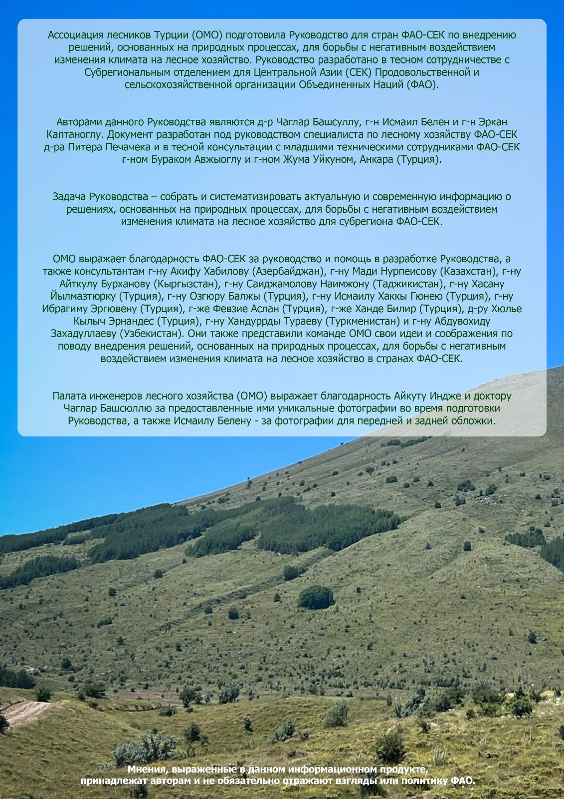

https://fra-data.fao.org/KAZ/fra2020/home/
https://fra-data.fao.org/KGZ/fra2020/home/
https://fra-data.fao.org/TJK/fra2020/home/
https://fra-data.fao.org/TKM/fra2020/home/
https://fra-data.fao.org/UZB/fra2020/home/
https://fra-data.fao.org/AZE/fra2020/home/
https://fra-data.fao.org/TUR/fra2020/home/
Стратегия комплексного управления земельными, водными и живыми ресурсами, способствующая их сохранению и устойчивому использованию на справедливой основе (КБР, 2004).
https://www.nbspolicyplatform.org/
https://www.naturebasedsolutionsevidence.info/
https://www.naturebasedsolutionsinitiative.org/
https://naturebasedsolutions.org/
https://www.wri.org/initiatives/nature-based-solutions-adaptation
https://www.iucn.org/our-work/nature-based-solutions
https://nbs.capitalforclimate.com/
https://nbsi.eu/
https://treesincities.unece.org/
https://asef.org/projects/nature-based-solutions-2022/
https://una.city/
https://una.city/nbs/nur-sultan/green-belt-nur-sultan-city
https://una.city/nbs/bishkek/eco-park-project
https://una.city/nbs/osh/ecosystem-based-adaptation-planning-osh
https://una.city/nbs/eskisehir/river-rehabilitation-and-creation-green-corridor
https://unece.org/issue-based-coalition-environment-and-climate-change
https://www.cepf.net/stories/biodiversity-part-central-asias-climate-solution
https://www.activegiving.de/
https://afr100.org/
https://www.arborday.org/
https://afocosec.org/
https://www.bgci.org/
https://www.brettacorp.org.au/
https://cassinia.com/
https://climate-adapt.eea.europa.eu/
https://www.climateimpact.com/
https://commonland.com/
https://www.conservation.org/home
https://www.earthday.org/
https://ecologi.com/
https://www.ecosia.org/
https://bio4climate.org/era/
https://landrestorationalliance.org/
https://forest.eea.europa.eu/
https://www.evergreening.org/
https://www.globalforestgeneration.org/
https://www.wellington.ca/en/discover/greenlegacyprogramme.aspx
https://greenworld.org/
https://greeningcommodities.com/
https://initiative20x20.org/
https://imfn.net/
https://www.internationaltreefoundation.org/
https://justdiggit.org/
https://treecanada.ca/our-programs/national-greening-program/
https://www.regjeringen.no/en/topics/climate-and-environment/climate/climate-and-forest-initiative/id2000712/
https://www.mpi.govt.nz/forestry/funding-tree-planting-research/one-billion-trees-programme/
https://onetreeplanted.org/
https://oppla.eu/
https://panorama.solutions/en
https://plantwithpurpose.org/
https://www.rainforest-alliance.org/
https://saytrees.org/
https://www.ser.org/
https://www.sustainableharvest.org/
https://www.terramatch.org/
https://www.forestlandscaperestoration.org/
https://forestdeclaration.org/
https://www.theforgottensolution.org/
https://www.nature.org/en-us/
https://www.think-nature.eu/
https://www.treeaid.org/
https://trees.org/
https://trilliontrees.org/
https://www.trilliontreecampaign.org/
https://www.1t.org/
https://www.tropenbos.org/
https://www.weforest.org/
https://www.wildlifeworks.com/
https://www.worldagroforestry.org/
https://www.1t.org/
https://onepercentfortheplanet.org/
https://unfccc.int/sites/default/files/NDC/2022-06/INDC%20Azerbaijan.pdf
https://unfccc.int/sites/default/files/NDC/2022-06/INDC%20Kz_eng.pdf
https://unfccc.int/sites/default/files/NDC/2022-06/%D0%9E%D0%9D%D0%A3%D0%92%20ENG%20%D0%BE%D1%82%2008102021.pdf
https://unfccc.int/sites/default/files/NDC/2022-06/NDC_TAJIKISTAN_ENG.pdf
https://unfccc.int/sites/default/files/NDC/2023-04/T%C3%9CRK%C4%B0YE_UPDATED%201st%20NDC_EN.pdf
https://unfccc.int/sites/default/files/NDC/2023-01/NDC_Turkmenistan_12-05-2022_approv.%20by%20Decree_Eng.pdf
https://unfccc.int/sites/default/files/NDC/2022-06/Uzbekistan_Updated%20NDC_2021_EN.pdf
https://www.fao.org/in-action/forest-landscape-restoration-mechanism/en/
https://www.wildfire2023.pt/conference/framework
Для облегчения доступа читателей к ресурсам также приводится список используемых в руководстве ресурсов на языке оригинала.
Для облегчения доступа читателей к публикациям ФАО в приложении к справочнику приводится список публикаций на языке оригинала.

